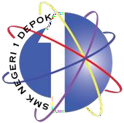POTENSI NKRI

|  |  |  |
| --- | --- | --- |
| 1. **TIMOR**    * Agha Rizky Naufal    * Dimas Fathan Saputra    * Fauzan Dwi Pratama Amir | 1. **SUMATERA**    * Ade Arief Somadany    * Alfiansyah Bima Saputra    * Ahmad Ramadani Susilo    * Galuh Maheswara    * Muhammad Dimas Dhiyaulhaq | 1. **PAPUA**    * Bazil Rafid Abdillah    * Kanaka Putra Agung Wicaksono    * Muhammad Yazdan    * Musyaffa Syauqi    * Muhammad Syaiful Arif |
| 1. **NUSA TENGGARA**    * Klia Vidya Putri    * Nabila Rini Safitri    * Nazwa Safina | 1. **NATUNA**    * Muammar Ragil Fajrian    * Zoeivana Arroqib | 1. **MALUKU**    * Fatriyanti Adzra Mursyidah    * Rachel Safina |
| 1. **LOMBOK**    * Anandini Rafa Latifah    * Keisya Novia Kinanti | 1. **KALIMANTAN**    * Sigit Dwi Riyanto    * Muhammad Rizkan Nazil    * Faisal Agustin    * Gilang Andhika    * Julian Ega Fahrizal | 1. **FLORES**    * Dwiki Yesaya Cristian    * Raditiya Bagas Santoso |
| 1. **BANGKA BELITUNG**    * Melati Oktavia    * Rafi Galih Maisan | 1. **SULAWESI**    * Hesti Fauziah    * Zahrotu Sita    * Tanaya Dayinta    * Reisya Mulida    * Rizka Ameliya | 1. **JAWA**    * Ayna Dwi Rifdah Suwarliyandi    * Hana Khairunnisa    * Vahira Nur Fitria    * Jihan Aulia    * Robiatul Adawiyah |
| **M.** | **N.** | **O.** |

XI PPLG 2

**JURUSAN PENGEMBANGAN PERANGKAT LUNAK & GIM SMK NEGERI I DEPOK**

Jl. Raya Tapos Gg. Bhakti Suci No. 100 Kelurahan Cimpaeun, Kecamatan Tapos, Kota Depok Telp (021) 879807233

## DAFTAR ISI

|  |  |  |  |
| --- | --- | --- | --- |
| ❖ | **Pendahuluan** | **......................................................................** | **1** |
| ❖ | **Timor** | **......................................................................** | **2** |
| ❖ | **Sumatra** | **......................................................................** | **6** |
| ❖ | **Papua** | **......................................................................** | **20** |
| ❖ | **Nusa Tenggara** | **......................................................................** | **30** |
| ❖ | **Natuna** | **......................................................................** | **54** |
| ❖ | **Maluku** | **......................................................................** | **57** |
| ❖ | **Lombok** | **......................................................................** | **63** |
| ❖ | **Kalimantan** | **......................................................................** | **69** |
| ❖ | **Flores** | **......................................................................** | **74** |
| ❖ | **Bangka Belitung** | **......................................................................** | **82** |
| ❖ | **Sulawesi** | **......................................................................** | **93** |
| ❖ | **Jawa** | **......................................................................** | **99** |

1. **TIMOR**

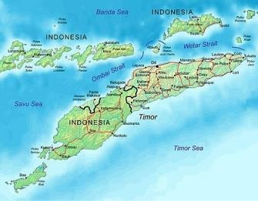

### Anggota:

* + Agha Rizky Naufal
  + Dimas Fathan Saputra
  + Fauzan Dwi Pratama Amir

### Pendahuluan

Pulau Timor adalah salah satu pulau terbesar di Kepulauan Nusa Tenggara yang memiliki dua pemerintahan, yaitu Indonesia di bagian barat dan Timor Leste di bagian timur. Pulau ini memiliki sejarah panjang yang berkaitan dengan kolonialisme, perdagangan, dan interaksi antar budaya yang membentuk identitas masyarakatnya saat ini.

Secara geografis, Pulau Timor memiliki bentang alam yang beragam, mulai dari daerah pegunungan, dataran rendah, hingga garis pantai yang panjang. Pulau ini juga memiliki tanah yang subur di beberapa wilayah, mendukung pertanian dan peternakan sebagai mata pencaharian utama masyarakat.

Dalam tulisan ini, kita akan membahas berbagai aspek tentang Pulau Timor, mulai dari deskripsi geografis, suku dan budaya, makanan khas, rumah adat, sumber daya alam, hingga struktur pemerintahan yang mengelola wilayah

### Deskripsi Pulau Timor

Pulau Timor terletak di bagian tenggara Indonesia dan berbatasan langsung dengan Laut Sawu di bagian utara serta Laut Timor di bagian selatan. Luas wilayahnya mencapai sekitar 30.777 km². Secara politik, bagian barat Pulau Timor masuk dalam wilayah Indonesia, sementara bagian timur menjadi negara merdeka bernama Timor Leste sejak tahun 2002.

Iklim di Pulau Timor tergolong tropis dengan dua musim utama, yaitu musim hujan dan musim kemarau. Curah hujan tidak merata di seluruh pulau, menyebabkan beberapa daerah mengalami kekeringan dalam waktu yang cukup lama.

Penduduk Pulau Timor sebagian besar menggantungkan hidupnya pada sektor pertanian, perikanan, dan peternakan. Wilayah ini juga memiliki banyak kekayaan budaya yang berasal dari berbagai suku yang telah lama menetap di sana.

### Jumlah Pulau di Timor

Pulau Timor adalah pulau utama dalam gugusan Nusa Tenggara, tetapi terdapat beberapa pulau kecil di sekitarnya yang juga berpenghuni atau menjadi bagian dari ekosistem maritim wilayah ini.

Beberapa pulau kecil di sekitar Timor antara lain:

1. **Pulau Rote** – Terkenal dengan musik sasando dan kain tenun khasnya.
2. **Pulau Semau** – Pulau kecil yang berada di dekat Kota Kupang, sering dikunjungi wisatawan karena pantainya yang indah.
3. **Pulau Kisar** – Merupakan pulau kecil di sekitar Laut Banda yang memiliki budaya dan bahasa unik.

### Suku

Pulau Timor dihuni oleh berbagai suku dengan bahasa dan adat yang berbeda. Beberapa suku utama di Pulau Timor antara lain:

1. **Suku Tetun** – Salah satu suku terbesar yang mendiami bagian timur Pulau Timor, termasuk di wilayah Timor Leste.
2. **Suku Atoni** – Dikenal sebagai penduduk asli wilayah Timor Barat dan memiliki sistem adat yang kuat.
3. **Suku Helong** – Salah satu suku yang tinggal di daerah pesisir dan memiliki keterikatan dengan laut.
4. **Suku Bunaq** – Suku yang juga ditemukan di Timor Leste dengan bahasa dan budaya yang unik.

Setiap suku memiliki kepercayaan, seni, dan cara hidup yang diwariskan secara turun- temurun, menjadikan Pulau Timor sebagai daerah dengan keberagaman budaya yang kaya.

### Budaya

Budaya di Pulau Timor sangat dipengaruhi oleh tradisi leluhur, yang masih dipraktikkan hingga saat ini. Beberapa aspek budaya yang khas meliputi:

1. **Sistem Kekerabatan** – Masyarakat Timor masih menganut sistem kekerabatan yang kuat, di mana keluarga besar memiliki peran penting dalam kehidupan sehari-hari.
2. **Upacara Adat** – Banyak ritual adat yang dilakukan untuk pernikahan, kelahiran, dan kematian.
3. **Bahasa** – Selain Bahasa Indonesia dan Tetun, terdapat berbagai bahasa daerah yang masih digunakan oleh masyarakat Timor.

### Makanan Khas

Kuliner Timor memiliki cita rasa khas dengan bahan-bahan alami yang tersedia di daerah setempat. Beberapa makanan khas yang terkenal antara lain:

1. **Se’i** – Daging asap yang biasanya berbahan dasar daging sapi atau babi, diolah dengan teknik pengasapan tradisional.
2. **Bose** – Bubur jagung yang dimasak hingga lembut dan biasanya disantap dengan lauk pauk seperti ikan atau daging.
3. **Jagung Titi** – Camilan dari jagung yang ditumbuk dan dipipihkan sebelum dikeringkan dan digoreng.
4. **Ubi Nu’biti** – Olahan ubi yang dikeringkan dan sering dikonsumsi sebagai makanan pokok pengganti nasi.

### Rumah Adat

Rumah adat khas Pulau Timor disebut **Ume Kbubu**, yang berbentuk bulat dengan atap dari jerami atau alang-alang. Rumah ini didesain untuk menahan panas di siang hari dan menjaga suhu hangat di malam hari. Selain itu, beberapa daerah juga memiliki rumah panggung dengan arsitektur khas.

### Pakaian Adat

Pakaian adat Timor didominasi oleh **tais**, kain tenun khas yang dibuat secara tradisional. Tais sering digunakan dalam upacara adat, pernikahan, dan sebagai simbol status sosial seseorang.

### Seni dan Kerajinan Tangan

Seni dan kerajinan tangan di Pulau Timor mencerminkan budaya dan sejarah panjang masyarakatnya. Beberapa hasil seni yang terkenal antara lain:

* **Ukiran kayu** – Digunakan dalam pembuatan rumah adat dan perlengkapan rumah tangga.
* **Anyaman tikar dan tas** – Dibuat dari daun lontar atau pandan yang dikeringkan.
* **Perhiasan tradisional** – Terbuat dari bahan alami seperti cangkang kerang dan manik manik.

### Musik dan Tarian Tradisional

Musik dan tarian tradisional Pulau Timor memiliki keunikan tersendiri. Alat musik khas yang sering digunakan adalah **sasando**, alat musik petik berbentuk setengah bola yang berasal dari Pulau Rote.

Tarian yang terkenal meliputi:

* + **Tari Tebe** – Tarian yang dilakukan secara berkelompok dengan formasi melingkar.
  + **Tari Likurai** – Tarian yang berasal dari Timor Leste dan biasa dipentaskan dalam upacara adat.

### Sumber Daya Alam

Pulau Timor memiliki sumber daya alam yang cukup melimpah, seperti:

* + **Kayu Cendana** – Salah satu komoditas unggulan yang banyak diekspor.
  + **Minyak bumi dan gas** – Terdapat di beberapa daerah, terutama di Timor Leste.
  + **Pertanian dan perikanan** – Menjadi mata pencaharian utama penduduk lokal.

### Struktur Pemerintahan

Wilayah Timor Barat dikelola oleh pemerintah Indonesia dengan pembagian wilayah administratif ke dalam beberapa kabupaten seperti Kupang, Timor Tengah Selatan, dan Belu. Sementara itu, Timor Leste memiliki sistem pemerintahan republik dengan presiden sebagai kepala negara.

### Flora dan Fauna

Pulau Timor memiliki flora dan fauna yang unik, seperti:

* **Flora**: Pohon cendana, lontar, dan aneka tanaman tropis.
* **Fauna**: Rusa Timor, Kakatua Jambul Kuning, dan berbagai jenis burung endemik.

### Kesimpulan dan Saran

Pulau Timor adalah wilayah yang kaya akan budaya, sumber daya alam, dan keanekaragaman hayati. Untuk menjaga keberlanjutan lingkungan dan budaya di Pulau Timor, diperlukan perhatian lebih dalam pelestarian warisan budaya dan pengelolaan sumber daya alam secara bijak.

## SUMATERA

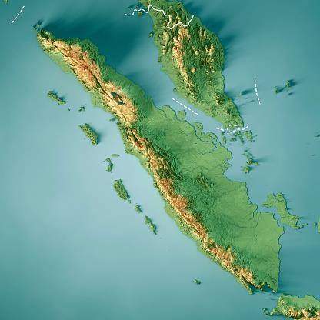

### Anggota:

* + Ade Arief Somadany
  + Alfiansyah Bima Saputra
  + Ahmad Ramadani Susilo
  + Galuh Maheswara
  + Muhammad Dimas Dhiyaulhaq

# Pendahuluan.

Sumatra adalah pulau keenam terbesar didunia yang terletak di Indonesia, dengan luas 473.481km2. Pulau ini dikenal pula dengan beragam nama yaitu pulau Percha, pulau Andalas, Bumi Melayu atau Suwarnadwipa (berarti Pulau Emas). Kemudian pada Prasasti Padang Roco tahun 1286 tertulis dengan nama Suwarnabhumi (berarti Tanah Emas) dan Bhumi Malayu (Tanah Melayu) untuk menyebut pulau ini.

Asal nama Sumatra berawal dari keberadaan Kerajaan Samudera (Samudera Pasai) yang terletak dipesisir timur Aceh. Penggunaan kata Sumatra mengalami beberapa variasi kata seperti Siometra, Sumutra, Samudra, Samatra, Sciamuthera yang tercantum dalam peta-peta abad ke-16 buatan orang eropa seperti Portugis dan Venesia.

### Letak Geografis.

Pulau Sumatra terletak dibagian barat gugusan kepulauan Nusantara. Berikut batas daratan Pulau Sumatra:

* + Utara berbatasan dengan Malaysia dan Singapura.
  + Timur berbatasan dengan Pulau Kalimantan.
  + Barat berbatasan dengan India.
  + Selatan berbatasan dengan Kepulauan Mentawa.i

Tidak hanya berbatasan dengan daratan, Pulau Sumatera juga dikelilingi oleh beragam selat, teluk, dan samudra. Berikut batas-batas lautan dari Pulau Sumatera:

* + Utara berbatasan dengan Teluk Benggala.
  + Selatan berbatasan dengan Selat Sunda.
  + Barat berbatasan dengan Samudra Hindia.
  + Timur berbatasan dengan Selat Malaka dan Selat Karimata.

Disebelah timur Pulau Sumatra banyak di jumpai rawa yang dialiri oleh sungai-sungai besar yang bermuara di sana, antara lain: Sungai Asahan (Sumatra Utara), Sungai Siak (Riau), Kampar, Inderagiri (Sumatra Barat, Riau), Batang Hari (Sumatra Barat, jambi), Musi, Ogan, Lematang, Komering (Sumatra Selatan) Wai Semaka, Wai Sekangpung, Wai Tulangbawang, Wai Seputih, dan Wai Mesuji (Lampung).

Sementara beberapa sungai yang bermuara kepesisir barat pulau Sumatra diantaranya : Batang tarusan (Sumatra barat) dan Ketahun (Bengkulu).

Di Pulau Sumatra terdapat 10 Provinsi yaitu:

### Potensi Pulau Sumatra.

* + Potensi parawisata Pulau Sumatra

Pulau Sumatra memiliki banyak destinasi wisata yang menakjubkan, mulai dari keindahan alam, budaya, hingga sejarah. Berikut beberapa wisata terbaik di Pulau Sumatra yang bisa kamu kunjungi:

* + - Wisata Alam:
      * Danau Toba (Sumatra Utara)

Danau vulkanik terbesar di Asia Tenggara dengan Pulau Samosir di tengahnya. Cocok untuk wisata alam, budaya Batak, dan relaksasi.

* + - * Gunung Kerinci (Jambi)

Gunung tertinggi di Sumatra yang cocok untuk pendakian dengan pemandangan menakjubkan.

* + - * Taman Nasional Way Kambas (Lampung)

Pusat konservasi gajah Sumatra, cocok untuk pecinta satwa dan wisata edukasi.

* + - * Pulau Weh (Aceh)

Destinasi diving dan snorkeling dengan air laut yang jernih dan keindahan bawah laut yang luar biasa.

* + - * Taman Nasional Bukit Barisan Selatan (Lampung, Bengkulu, Sumatra Selatan)

Tempat konservasi harimau Sumatra, gajah, dan badak Sumatra.

* + - Wisata Budaya & Sejarah
      * Rumah Gadang (Sumatra Barat)

Rumah adat khas Minangkabau dengan arsitektur unik dan kaya nilai budaya.

* + - * Masjid Raya Baiturrahman (Aceh)

Masjid bersejarah yang selamat dari tsunami 2004 dan menjadi ikon kebangkitan Aceh.

* + - * Istana Maimun (Medan, Sumatra Utara)

Istana berarsitektur Melayu yang menjadi simbol kejayaan Kesultanan Deli.

* + - Wisata Pantai & Kepulauan
      * Pantai Parai Tenggiri (Bangka Belitung)

Pantai eksotis dengan pasir putih dan batu granit besar yang unik.

* + - * Pulau Mentawai (Sumatra Barat)

Surga bagi para peselancar dunia dengan ombak kelas internasional.

* + - * Pantai Lampuuk (Aceh)

Pantai dengan pasir putih yang indah dan ombak yang cocok untuk berselancar.

* + - Wisata Kuliner
      * **Medan (Sumatra Utara)** – Mencicipi durian Medan, Bika Ambon, dan Soto Medan.
      * **Padang (Sumatra Barat)** – Surga kuliner khas Minang seperti Rendang, Sate Padang, dan Nasi Kapau.
      * **Palembang (Sumatra Selatan)** – Ikonik dengan Pempek, Tekwan, dan Model.

###### Potensi SDA (Sumber Daya Alam).

* + - Perkebunan & Pertanian
      * Sumatra terkenal sebagai penghasil kelapa sawit terbesar di Indonesia.
      * Kopi Gayo (Aceh), Kopi Mandailing (Sumatra Utara), dan Kopi Lampung sangat diminati di pasar internasional.
      * Karet dan coklat juga menjadi komoditas unggulan.
    - Pertambangan & Energi
      * Sumatra memiliki cadangan batu bara, minyak bumi, dan gas alam yang melimpah.
      * PLTA (Pembangkit Listrik Tenaga Air) di beberapa daerah menjadi sumber energi penting.
    - Kelautan & Perikanan
      * Pantai dan laut yang luas menjadikan Sumatra kaya akan hasil laut, seperti ikan, udang, dan rumput laut.
      * Budidaya perikanan berkembang pesat di daerah pesisir.

###### Potensi Ekonomi & Industri

* + - Perdagangan & Industri
      * Sumatra adalah jalur perdagangan strategis, berbatasan langsung dengan Selat Malaka.
      * Industri pengolahan kelapa sawit, karet, dan kopi terus berkembang.
    - Ekonomi Kreatif
      * Kuliner khas seperti Rendang, Pempek, dan Bika Ambon memiliki nilai ekonomi tinggi.
      * Produk kerajinan seperti kain songket dan ukiran kayu memiliki pasar luas.
    - Infrastruktur & Transportasi
      * Jalan tol Trans Sumatra terus dikembangkan untuk mempercepat distribusi barang dan jasa.
      * Pelabuhan Belawan (Medan) dan Pelabuhan Bakauheni (Lampung) menjadi gerbang logistik utama.

### Kebudayaan Pulau Sumatra.

* + Adat dan Tradisi.
    - **Aceh**: Dikenal dengan budaya yang kuat dipengaruhi oleh agama Islam, Aceh memiliki tradisi seperti Saman, tarian yang membutuhkan kekompakan dan sinkronisasi tinggi, serta upacara adat perkawinan yang meriah.
    - **Sumatra Utara**: Masyarakat Sumatra Utara yang heterogen terdiri dari berbagai suku, seperti Batak, Melayu, dan Nias. Setiap suku memiliki adat dan tradisi unik, misalnya upacara adat Batak Toba yang melibatkan pemotongan hewan kurban dan tarian Sigale- gale yang menggunakan boneka kayu.
    - **Sumatra Barat**: Budaya Minangkabau yang matrilineal (garis keturunan ibu) sangat kuat di Sumatra Barat. Rumah Gadang, rumah adat dengan arsitektur khas, menjadi simbol penting budaya Minangkabau. Rendang, hidangan daging yang terkenal, juga berasal dari daerah ini.
    - **Riau**: Budaya Melayu mendominasi Riau. Tradisi Melayu seperti pantun, syair, dan tarian Zapin menjadi bagian tak terpisahkan dari kehidupan masyarakat Riau.
    - **Sumatra Selatan**: Dikenal dengan kain songket yang mewah dan makanan pempek yang lezat, Sumatra Selatan memiliki tradisi yang kaya. Upacara adat seperti Sedekah Bumi dan Festival Bidar menjadi daya tarik budaya daerah ini.
  + Seni.
    - **Musik**: Sumatra memiliki beragam alat musik tradisional, seperti gamelan di Aceh, gondang di Sumatra Utara, talempong di Sumatra Barat, dan gambus di Riau. Setiap alat musik memiliki melodi dan ritme yang khas, mencerminkan kekayaan budaya masing- masing daerah.
    - **Kerajinan Tangan**: Sumatra juga terkenal dengan kerajinan tangannya yang unik, seperti kain ulos dari Sumatra Utara, songket dari Sumatra Selatan, dan anyaman rotan dari Riau. Kerajinan tangan ini tidak hanya memiliki nilai estetika, tetapi juga nilai budaya yang tinggi.
  + Bahasa.

Bahasa merupakan alat yang digunakan untuk berkomunikase dengan orang lain. Dalam berkomunikasi terjadi penyampaian suatu hal baik berupa gagasan, pemikiran, konsep maupun perasaan. Sumatera merupakan pulau yang memiliki kekayaan bahasa daerah. Hampir setiap suku memiliki bahasa daerah yang digunakan untuk berkomunikasi dalam kehidupan sehari-hari. Beberapa bahasa daerah pada setiap propinsi di pulau Sumatera adalah sebagai berikut :

* + - **Bahasa daerah Nanggroe Aceh Darussalam** : bahas Aceh, Garo, Alas, Kluet, Haloban, Julu, Simeulue, Sigulai, Tamiang, Jamee.
    - **Bahasa daerah Bangka Belitung** : Melayu dialek Mentok, Belinyu, Toboali.
    - **Bahasa daerah Bengkulu** : Melayu Bengkulu, Enggano, Pasema, Pekal, Serawai, Lembak
    - **Bahasa daerah Jambi** : Bajau Tungkal Satu, Banjar, Bugis, Jawa, Kerinci, Melayu, Minangkabau
    - **Bahasa daerah Kepulauan Riau** : Melayu, Hokkien, Tiochiu
    - **Bahasa daerah Lampung** : Lampung Pepadun, Lampung Saibatin
    - **Bahasa daerah Riau** : Melayu, Minang
    - **Bahasa daerah Sumatera Barat** : Melayu, Minang, Mentawai, Mandailing, Tamil
    - **Bahasa daerah Sumatera Selatan** : Melayu, Komering, Kayu Agung, Musi, Pasemah, Penegak, Semendo, Enim
    - **Bahasa daerah Sumatera Utara** : Mandailing, Alas-Kluet, Batak Angkola, Batak Pakpak, Batak Toba, Batak Karo, Simalungun
  + Kuliner.

Kuliner Sumatra terkenal dengan cita rasanya yang kaya rempah dan santan. Beberapa hidangan populer dari Sumatra antara lain:

* + - **Aceh**: Mie Aceh, nasi gurih, ayam tangkap.
    - **Sumatra Utara**: Babi Panggang Karo, saksang, mie gomak.
    - **Sumatra Barat**: Rendang, sate Padang, dendeng balado.
    - **Riau**: Gulai ikan patin, asam pedas baung, roti jala.
    - **Sumatra Selatan**: Pempek, tekwan, martabak HAR.
  + Warisan Budaya.

Sumatra memiliki banyak warisan budaya yang আজও terjaga dengan baik, seperti:

* + - **Rumah Gadang**: Rumah adat Minangkabau dengan arsitektur khas yang indah.
    - **Istana Maimun**: Istana peninggalan Kerajaan Deli di Medan yang memiliki arsitektur unik campuran Melayu, Islam, dan Eropa.
    - **Candi Muara Takus**: Candi Buddha kuno yang terletak di Riau, menjadi bukti sejarah dan budaya yang kaya di Sumatra.
  + Pakaian Adat.

Setiap propinsi di pulau Sumatera memiliki pakaian adat yang mencerminkan daerahnya masing, terutama pakaian pengantin yang biasa digunakan dalam upacara pernikahan. Pakaian pengantin dicirikan dengan warna yang seragam antara mempelai pria dan wanita. Hiasan tambahan pada pakaian dan penutup kepala memberi kesan mewah pada setiap pakaian daerah tersebut. Pakaian pengantin yang menjadi ciri pakaian daerah tersebut antara lain :

* + - **Pakaian adat Nanggroe Aceh Darussalam** : Ulee Balang.
    - **Pakaian adat Bangka Belitung** : Paksian
    - **Pakaian adat Bengkulu** : Bengkulu
    - **Pakaian adat Jambi** : Melayu Jambi
    - **Pakaian adat Kepulauan Riau** : Kebaya Laboh
    - **Pakaian adat Lampung** : Tulang Bawang
    - **Pakaian adat Riau** : Teluk Belanga
    - **Pakaian adat Sumatera Barat** : Bunda Kanduang
    - **Pakaian adat Sumatera Selatan** : Aesan Geda
    - **Pakaian adat Sumatera Utara** : Ulos
  + Tarian Daerah.

Sumatera merupakan pulau di Indonesia yang memiliki tarian adat yang cukup banyak pada setiap propinsinya. Setiap tarian menceritakan kehidupan atau hal-hal yang berbeda. Ada tarian menyambut tamu, panen pertanian, dan cerita-cerita kehidupan yang lain. Beberapa contoh tarian daerah pada setiap propinsi di pulau Sumatera tersebut antara lain adalah :

* + - Tarian daerah Nanggroe Aceh Darussalam : **Saman Meuseuka**.
    - Tarian daerah Bangka Belitung : **Campak**.
    - Tarian daerah Bengkulu : **Andun**.
    - Tarian daerah Jambi : **Sekapur Sirih.**
    - Tarian daerah Kepulauan Riau **: Melemang.**
    - Tarian daerah Lampung **: Melinting.**
    - Tarian daerah Riau : **Zapin.**
    - Tarian daerah Sumatera Barat : **Tari Piriang.**
    - Tarian daerah Sumatera Selatan : **Tenun Songket.**
    - Tarian daerah Sumatera Utara **: Piso Surit.**
  + Senjata Tradisional.

Senjata tradisional merupakan bagian dari wujud budaya dalam bentuk fisik. Dapat dikategorikan sebagai artefak dan karya seni. Senjata tradisional Indonesia sangat banyak dan beragam jenisnya. Bahkan setiap propinsi memiliki lebih dari satu jenis senjata tradisional. Senjata ini pada masa dahulu memiliki kegunaan yang bermacam-macam, seperti alat bantu untuk kehidupan sehari-hari, senjata untuk membela diri, senjata perang hingga senjata yang berfungsi sebagai penanda status sosial di masyarakat. Beberapa senjata tradisional yang dimiliki setiap propinsi di pulau Sumatera antara lain sebagai berikut :

* + - **Senjata tradisional Nanggroe Aceh Darussalam** : Rencong, Siwah, Peudeung, Meucugek, Reuduk, Peudeung Tumpang Jiki, Rencong Meukuree.
    - **Senjata tradisional Bangka Belitung** : Siwar Panjang, Parang Badau, Kedik, Lengkong
    - **Senjata tradisional Bengkulu** : Rambai Ayam, Sewar, Dodong, Rudus, Keris
    - **Senjata tradisional Jambi** : Badik Tumbuk Lada, Tombak Jambi, Keris Siginjai, Sumpit Suku Kubu, Pedang Selangkeh
    - **Senjata tradisional Kepulauan Riau** : Badik Tumbuk Lada, Keris Melayu, Parang.
    - **Senjata tradisional Lampung** : Terapang, Payan, Badik, Candung
    - **Senjata tradisional Riau** : Pedang Jenawi, Beladau, Pemuras, Klewang, Keris
    - **Senjata tradisional Sumatera Barat** : Kerambit(Kurambiak), Karih, Sumpitan, Klewang Padang, Piarik, Ruduih, Keris Pusaka Minangkabau
    - **Senjata tradisional Sumatera Selatan** : Tombak Trisula, Keris Palembang, Skin, Kudhok
    - **Senjata tradisional Sumatera Utara** : Piso Gajah Dompak, Hujur Siringis, Piso Silima Sarung, Piso Gading, Piso Karo, Piso Sitolu Sarung, Piso Toba.
  + Suku.

Kelompok etnik, etnis atau suku bangsa adalah suatu golongan manusia yang anggota-

anggotanya mengidentifikasikan dirinya dengan sesamanya, biasanya berdasarkan garis keturunan yang dianggap sama. Pulau Sumatera diketahui memiliki banyak suku yang tinggal tersebar di

seluruh wilayahnya. Ada banyak suku dengan dominasi jumlah yang besar namun ada juga suku terpencil dengan jumlah anggotanya hanya beberapa orang atau beberapa keluarga saja. Beberapa suku di setiap propinsi di pulau Sumatera adalah sebagai berikut :

* + - **Suku-suku di Nanggroe Aceh Darussalam** : Suku Aceh, Tamiang, Gayo, Alas, Kluet, Julu, Pakpak, Aneuk Jamee, Sigulai, Lekon, Devayan, Haloban, Nias
    - **Suku-suku di Bangka Belitung** : Melayu, Ameng Sewang
    - **Suku-suku di Bengkulu** : Muko-muko, Pekal, Rejang, Lembak, Serawai, Basemah, Kaur, Enggano
    - **Suku-suku di Jambi** : Kubu, Kerinci, Batin, Orang Laut, Orang Penghulu, Suku Pindah dan orang Melayu.
    - **Suku-suku di Kepulauan Riau** : Suku Hutan, Mentawai, Togutil, Sakai, Rimba
    - **Suku-suku di Lampung** : suku masyarakat Lampung Saibatin, masyarakat Lampung Pepadun
    - **Suku-suku di Riau** : Sakai, Akit, Talang Mamak, Bonai, Suku Laut (Duano)
    - **Suku-suku di Sumatera Barat** : Suku Minang, Mentawai, Sakai, Melayu
    - **Suku-suku di Sumatera Selatan** : Suku Palembang, Komering, Gumai, Semendo, Lintang, Kayuagung, Lematang, Ogan, Pasemah, Sekayu, Rawas, Banyuasin.
    - **Suku-suku di Sumatera Utara** : Melayu, Nias, Batak Karo, Batak Toba, Batak Mandailing, Batak Pesisir, Batak Simalungun, Batak Pakpak, Siladang, Aceh, Jawa.
  + Upacara Adat.

Upacara adat merupakan salah satu tradisi yang terdapat di suatu daerah dengan penduduknya adalah masyarakat tradisional. Upacara adat sering berkaitan dengan Ritus, yaitu ritual-ritual keagamaan yang mencerminkan ajaran agama tertentu. Ritual keagamaan yang dilakukan oleh masyarakat berdasarkan kepercayaan yang dianut oleh masyarakatnya yang mendorong manusia untuk melakukan berbagai perbuatan atau tindakan yang bertujuan mencari hubungan dengan dunia gaib penguasa alam. Upacara adat dalam kajian unsur-unsur budaya termasuk dalam sistem religi. Beberapa contoh upacara-upacara adat di setiap propinsi di pulau Sumatera adalah sebagai berikut :

* + - **Upacara adat Nanggroe Aceh Darussalam** : Troen U Blang, Tulak Bala, Peutron Aneuk, Samadiyah, Meugang
    - **Upacara adat Bangka Belitung** : Buang Jong, Rebos Kasan, Nganggung.
    - **Upacara adat Bengkulu** : Tabot, Kedurai Agung, Sedekah Rame, Bayar Sat.
    - **Upacara adat Jambi** : Mengayun Anak, Sunar Rosul, Kenduri Seko, Mintak Ahi Hujan, Mandi Shafar, Kumau.
    - **Upacara adat Kepulauan Riau** : Menyemah Laut, Basuh Lantai, Haul Jama’, Ratif Saman.
    - **Upacara adat Lampung** : Gawi, Tayuhan, Ngumbai Lawok, Balimau
    - **Upacara adat Riau** : Bakar Tongkang, Tepung Tawar, Balimau Kasai, Badewo, Batobo
    - **Upacara adat Sumatera Barat** : Pacu Itiak, Tabuik, Turun Mandi, Makan Bajamba, Pacu Jawi, Kerik Gigi
    - **Upacara adat Sumatera Selatan** : Aesan Geda
    - **Upacara adat Sumatera Utara** : Ulos

### Sumber Daya Manusia.

Sumber Daya Manusia (SDM) di Pulau Sumatra memiliki potensi besar untuk mendukung pembangunan daerah dan nasional. Sumatra memiliki beragam suku bangsa, budaya, dan bahasa, yang mencerminkan kekayaan khazanah SDM-nya.

* + Jumlah Penduduk:

Sumatra merupakan pulau terbesar keenam di dunia dengan populasi sekitar 58,5 juta jiwa pada tahun 2020. Jumlah penduduk yang besar ini merupakan potensi pasar dan tenaga kerja yang signifikan.

* + Keragaman Etnis dan Budaya:

Sumatra dihuni oleh berbagai suku bangsa, seperti Aceh, Batak, Minangkabau, Melayu, dan Lampung. Keragaman ini menghasilkan kekayaan budaya yang dapat menjadi daya tarik wisata dan memperkuat identitas daerah.

* + Sektor Pertanian:
    - Sumatra memiliki lahan yang subur dan luas, sehingga sektor pertanian menjadi salah satu sektor penting yang menyerap banyak tenaga kerja.
    - SDM di sektor pertanian umumnya terlibat dalam kegiatan bercocok tanam, perkebunan, dan peternakan.
    - Kualitas SDM di sektor pertanian masih perlu ditingkatkan, terutama dalam hal pengetahuan dan keterampilan modern di bidang pertanian.
  + Sektor Industri:
    - Sektor industri di Sumatra berkembang pesat, terutama industri pengolahan kelapa sawit, karet, dan pertambangan.
    - SDM di sektor industri membutuhkan keterampilan teknis dan keahlian khusus, seperti operator mesin, teknisi, dan insinyur.
    - Peningkatan kualitas SDM di sektor industri perlu terus dilakukan agar dapat bersaing di era globalisasi.
  + Sektor Jasa:
    - Sektor jasa di Sumatra juga mengalami pertumbuhan yang signifikan, terutama di bidang pariwisata, perdagangan, dan transportasi.
    - SDM di sektor jasa membutuhkan keterampilan komunikasi, pelayanan, dan kemampuan beradaptasi yang baik.
    - Pengembangan SDM di sektor jasa perlu terus dilakukan agar dapat memberikan pelayanan yang berkualitas dan profesional.
  + Sektor Pertambangan:
    - Sumatra memiliki sumber daya alam yang melimpah, seperti minyak bumi, gas alam, dan batu bara.
    - Sektor pertambangan membutuhkan SDM yang memiliki keahlian khusus di bidang geologi, pertambangan, dan teknik perminyakan.
    - Keselamatan kerja dan pengelolaan lingkungan menjadi isu penting dalam pengembangan SDM di sektor pertambangan.

### Sumber Daya Alam.

* + Minyak Bumi dan Gas Alam:

Sumatera adalah salah satu penghasil minyak bumi dan gas alam terbesar di Indonesia, dengan ladang-ladang minyak yang tersebar di berbagai provinsi seperti Riau dan Sumatera Selatan.

Minyak dan gas yang diekstraksi dari Sumatera diolah menjadi berbagai produk seperti bensin, diesel, dan LPG. Produk-produk ini kemudian didistribusikan ke seluruh Indonesia dan diekspor ke luar negeri. Beberapa perusahaan besar seperti Pertamina dan Chevron beroperasi di Sumatera.

* + Batu Bara:

Sumatera juga memiliki cadangan batu bara yang melimpah, terutama di wilayah Sumatera Selatan. Batu bara ini digunakan untuk pembangkit listrik dan sebagai bahan baku industri.

Batu bara ditambang dan digunakan sebagai bahan bakar untuk pembangkit listrik. Selain itu, batu bara juga diekspor ke berbagai negara seperti Cina dan India untuk digunakan dalam industri energi mereka.

* + Pertanian dan Perkebunan:

Sumatera dikenal dengan hasil pertanian dan perkebunannya yang melimpah. Komoditas utama termasuk kelapa sawit, karet, kopi, teh, dan cengkeh.

Hasil pertanian dan perkebunan seperti kelapa sawit, karet, kopi, dan teh diolah menjadi produk jadi yang kemudian dijual di pasar lokal maupun internasional. Industri kelapa sawit, misalnya, menghasilkan minyak kelapa sawit yang digunakan dalam berbagai produk makanan dan kosmetik.

* + Hutan dan Kayu:

Pulau ini memiliki hutan yang luas dengan berbagai jenis kayu bernilai tinggi seperti kayu meranti, jati, dan ulin. Selain itu, hutan-hutan ini juga menjadi habitat bagi berbagai flora dan fauna langka.

Kayu dari hutan-hutan di Sumatera diolah menjadi berbagai produk seperti papan, furnitur, dan kertas. Pengelolaan hutan yang berkelanjutan menjadi penting untuk menjaga keberlanjutan sumber daya ini.

* + Tambang dan Mineral:

Selain minyak dan gas, Sumatera juga kaya akan mineral seperti timah, bauksit, emas, dan perak. Pertambangan ini tersebar di berbagai wilayah di pulau Sumatera.

Mineral seperti emas, perak, dan timah ditambang dan diolah untuk berbagai keperluan industri. Emas dan perak, misalnya, digunakan dalam perhiasan dan elektronik, sementara timah digunakan dalam pembuatan solder dan kemasan.

* + Perikanan:

Dengan garis pantai yang panjang, Sumatera juga memiliki potensi perikanan yang besar. Industri perikanan laut dan perikanan darat (ikan air tawar) berkembang pesat di berbagai wilayah pesisir dan danau di Sumatera. Hasil tangkapan ikan dari perairan Sumatera diolah menjadi berbagai produk makanan laut seperti ikan segar, ikan beku, dan ikan olahan. Industri perikanan juga mencakup budidaya ikan air tawar yang menghasilkan ikan konsumsi seperti nila dan lele.

* + Flora dan Fauna:

Hal-hal yang mempengaruhi persebaran flora dan fauna:

* + - Pengaruh kondisi geologi terhadap persebaran flora dan fauna.

Alfred Lothar Wegener (1880-1930) menyampaikan bahwa keanekaragaman flora dan fauna di permukaan bumi, yakni sesuai dengan teori “Apungan” dan “Pergeseran Benua” di mana bumi bergerak memisah dan membentuk benua.

Kemudian hal ini juga dipengaruhi oleh adanya periode glasiasi dan interglasial yang kemudian menyebabkan banyak jenis flora maupun fauna berevolusi karena terjadi perubahan musim.

* + - Pengaruh faktor iklim terhadap persebaran flora dan fauna.

Kondisi iklim yang berbeda mengakibatkan flora dan fauna memiliki jenis yang berbeda. Suhu dan kelembaban udara berpengaruh terhadap proses perkembangan flora dan fauna.

Sedangkan sinar matahari sangat dibutuhkan oleh tanaman untuk fotosintesis dan metabolisme tubuh bagi beberapa jenis hewan. Angin sangat berperan dalam proses penyerbukan.

* + - Pengaruh ketinggian tempat terhadap persebaran flora dan fauna.

Ketinggian suatu daerah dapat mempengaruhi persebaran flora dan fauna. Adapun Junghuhn yang merupakan ahli klimatologi dari Jerman menggolongkan iklim sebagai berikut.

* *Wilayah panas* (0-600 mdpl)

Pada wilayah ini, suhu berkisar antara 23,3 derajat celcius - 22 derajat celcius. Tanaman yang ada pada wilayah ini adalah tebu, kelapa, karet, padi, lada, dan buah-buahan.

* *Wilayah sedang* (600-1.500 mdpl)

Berkisar antara 22 derajat celcius - 17,1 derajat celcius, tanaman yang cocok hidup di wilayah ini antara lain, kangkung, tomat, dan kol.

* *Wilayah sejuk* (1.500-2.500 mdpl)

Tanaman yang cocok hidup pada wilayah ini adalah sayuran, kopi, teh, dan aneka hutan tanaman industri karena memiliki suhu 17,1 derajat celcius - 11,1 derajat celcius.

* *Wilayah dingin* (lebih dari 2.500 mdpl)

Edelweis merupakan tanaman yang dapat kita temui pada wilayah ini.

* + - Pengaruh faktor biotik terhadap persebaran flora dan fauna.

Pohon beringin adalah satu dari banyak tanaman yang disukai burung. Burung- burung tersebut memakan biji beringin yang telah matang, kemudian burung tersebut secara tidak sengaja menyebarkan tanaman beringin melalui biji yang masuk ke dalam tubuh burung lalu keluar bersama kotorannya.

Pencernaan burung yang tidak bisa memecah semua biji menyebabkan kotoran burung yang keluar bersama biji. Lalu biji tersebut akan tumbuh menjadi pohon yang baru. Contoh keanekaragaman flora dan fauna di Sumatera.

* + - **Contoh Keragaman Flora di Pulau Sumatera.**
* Rafflesia Arnoldi, Korma rawa, Anggrek Ibu Tien, Kapur Singkel, Salak Sumatera, Rotan manau, Kemenyan, Palem merah, Pinang boreng padi, Buluh apo, Buluh regen, Pinus merkusi.

# Sistem Pemerintahan.

* + Sistem Sumbay.

Sistem sumbay adalah salah satu sistem pemerintahan tradisional yang pernah berlaku di daerah Sumatra Selatan. Sistem ini dipimpin oleh seorang pasirah sebagai kepala suku. Kekuasaan pasirah diwariskan secara turun-temurun. Pada masa kolonial Belanda, sistem sumbay mengalami perubahan dengan dibentuknya pemerintahan marga. Meskipun demikian, sistem sumbay masih tetap dihormati dan dijadikan acuan dalam penyelesaian masalah adat.

* + Sistem Pemerintahan di Aceh.

Aceh memiliki sistem pemerintahan yang unik dan berbeda dengan daerah lain di Indonesia. Setelah diberlakukannya otonomi khusus pada tahun 2001, Aceh memiliki hak untuk melaksanakan syariat Islam. Sistem pemerintahan di Aceh dipimpin oleh seorang gubernur yang dibantu oleh Majelis Permusyawaratan Ulama (MPU). Selain itu, terdapat juga lembaga adat yang disebut "Mukim" yang berperan dalam penyelesaian masalah adat dan agama.

Sistem pemerintahan di Sumatra telah mengalami berbagai perubahan sepanjang sejarah. Perubahan ini dipengaruhi oleh faktor internal maupun eksternal. Faktor internal antara lain adalah perubahan sosial dan budaya masyarakat Sumatra, sedangkan faktor eksternal antara lain adalah pengaruh dari kolonialisme dan modernisasi. Meskipun demikian, nilai-nilai kearifan lokal dan

adat istiadat masih tetap dihormati dan dijadikan acuan dalam penyelenggaraan pemerintahan di Sumatra.

* + Sistem Marga.

Sistem marga adalah sistem pemerintahan tradisional yang juga pernah berlaku di daerah Sumatra Selatan. Sistem ini dipimpin oleh seorang kepala marga yang disebut "depati". Kekuasaan depati tidak diwariskan secara turun-temurun, melainkan dipilih oleh anggota marga. Pada masa kolonial Belanda, sistem marga digunakan sebagai alat untuk mempermudah administrasi pemerintahan.

* + Pemerintahan Republik Indonesia.

Setelah Indonesia merdeka pada tahun 1945, Sumatra menjadi bagian dari wilayah Republik Indonesia. Pemerintah Indonesia membentuk provinsi-provinsi di Sumatra, seperti Sumatra Utara, Sumatra Selatan, Sumatra Barat, Riau, dan Aceh. Setiap provinsi dipimpin oleh seorang gubernur yang diangkat oleh pemerintah pusat. Sistem pemerintahan yang berlaku di Indonesia adalah sistem presidensial.

* + Beberapa hal yang berkaitan dengan pemerintahan tradisional di Sumatera:
    - Penghulu-penghulu suku memimpin pemerintahan Nagari.
    - Penghulu-penghulu dibantu oleh manti, malin, dan dubalang.
    - Jurai Tue memimpin Sumbay, dibantu oleh Sungut Jurai, Apit Jurai, dan Tiang Mimbar.
    - Sungut Jurai membantu Jurai Tue dalam menyelesaikan masalah, seperti sengketa dan keadatan.
    - Apit Jurai memberikan masukan atau pertimbangan untuk keputusan Jurai Tue.
  + Sektor Ekonomi.
    - **Pengembangan Infrastruktur**: Pemerintah Sumatra terus berupaya meningkatkan pembangunan infrastruktur seperti jalan, pelabuhan, dan bandara. Hal ini bertujuan untuk mempermudah konektivitas antar wilayah, menarik investasi, dan meningkatkan pertumbuhan ekonomi. Beberapa proyek infrastruktur yang sedang berjalan antara lain pembangunan Jalan Tol Trans Sumatra, pengembangan Pelabuhan Belawan, dan pembangunan Bandara Internasional Minangkabau.
    - **Pemberdayaan UMKM**: Pemerintah daerah di Sumatra memberikan perhatian khusus pada pemberdayaan UMKM. Berbagai program pelatihan, pendampingan, dan akses pembiayaan diberikan untuk membantu UMKM berkembang dan berdaya saing. Hal ini penting karena UMKM merupakan tulang punggung perekonomian Sumatra.
    - **Pengembangan Sektor Pariwisata**: Sumatra memiliki potensi pariwisata yang besar dengan keindahan alamnya yang beragam. Pemerintah daerah terus berupaya mengembangkan sektor pariwisata dengan mempromosikan destinasi wisata, meningkatkan kualitas fasilitas, dan mengembangkan produk-produk wisata yang menarik.
  + Sektor Pendidikan.
    - **Peningkatan Kualitas Pendidikan**: Pemerintah Sumatra terus berupaya meningkatkan kualitas pendidikan di semua tingkatan. Program-program seperti peningkatan kompetensi

guru, penyediaan fasilitas pendidikan yang memadai, dan pemberian beasiswa kepada siswa berprestasi terus dilakukan.

* + - **Pengembangan Pendidikan Vokasi**: Pemerintah daerah juga fokus pada pengembangan pendidikan vokasi untuk memenuhi kebutuhan pasar kerja. Kerja sama dengan industri dan perusahaan dilakukan untuk memastikan lulusan pendidikan vokasi memiliki keterampilan yang relevan.
  + Sektor Kesehatan
    - **Peningkatan Akses Pelayanan Kesehatan**: Pemerintah Sumatra berupaya meningkatkan akses masyarakat terhadap pelayanan kesehatan yang berkualitas. Pembangunan puskesmas, rumah sakit, dan fasilitas kesehatan lainnya terus dilakukan. Selain itu, program-program seperti jaminan kesehatan daerah juga digalakkan.
    - **Pencegahan dan Pengendalian Penyakit**: Pemerintah daerah juga aktif dalam upaya pencegahan dan pengendalian penyakit menular. Program-program vaksinasi, sosialisasi kesehatan, dan penyuluhan penyakit terus dilakukan untuk meningkatkan kesadaran masyarakat.
  + Sektor Pertanian
    - **Peningkatan Produktivitas Pertanian**: Sektor pertanian merupakan salah satu sektor penting di Sumatra. Pemerintah daerah berupaya meningkatkan produktivitas pertanian dengan memberikan bantuan bibit unggul, pupuk, dan teknologi pertanian modern kepada petani.
    - **Pengembangan Agribisnis**: Pemerintah daerah juga mendorong pengembangan agribisnis untuk meningkatkan nilai tambah produk pertanian. Kerja sama dengan petani, pengusaha, dan investor dilakukan untuk mengembangkan industri pengolahan hasil pertanian.
  + Sektor Lingkungan Hidup
    - **Pengelolaan Hutan**: Sumatra memiliki hutan yang luas dan penting bagi keseimbangan ekosistem. Pemerintah daerah berupaya menjaga kelestarian hutan dengan melakukan reboisasi, mencegah illegal logging, dan mengelola kawasan hutan lindung.
    - **Pengendalian Pencemaran**: Pemerintah daerah jugaConcerned tentang masalah pencemaran lingkungan. Upaya-upaya seperti pengelolaan limbah industri, pengendalian pencemaran udara, dan pengelolaan sampah terus dilakukan untuk menjaga kualitas lingkungan.

## PAPUA

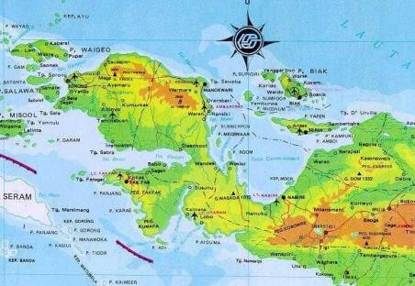

### Anggota:

* + Bazil Rafid Abdillah
  + Kanaka Putra Agung Wicaksono
  + Muhammad Yazdan
  + Musyaffa Syauqi
  + Muhammad Syaiful Arif

###### Pendahuluan

Pulau Papua merupakan salah satu pulau terbesar di dunia dan bagian dari Negara Kesatuan Republik Indonesia. Pulau ini memiliki kekayaan alam dan budaya yang sangat beragam serta memiliki potensi besar dalam berbagai sektor. Laporan ini bertujuan untuk memberikan gambaran umum mengenai Pulau Papua, mulai dari letak geografisnya, jumlah pulau yang ada di sekitarnya, budaya masyarakatnya, potensi sumber daya alam dan sumber daya manusia yang tersedia, hingga struktur pemerintahan yang diterapkan di wilayah ini. Dengan adanya laporan ini, diharapkan dapat memberikan pemahaman yang lebih mendalam mengenai keunikan dan tantangan yang dihadapi oleh Papua dalam pembangunan dan pelestarian budaya serta sumber dayanya.

###### Deskripsi Pulau Papua

Pulau Papua terletak di bagian timur Indonesia dan berbatasan langsung dengan negara Papua Nugini. Pulau ini merupakan pulau terbesar kedua di dunia setelah Greenland dan memiliki wilayah yang terbagi menjadi dua bagian, yaitu Papua bagian barat yang merupakan wilayah Indonesia dan Papua Nugini di bagian timur. Secara geografis, Pulau Papua memiliki banyak wilayah pegunungan yang luas, hutan hujan tropis, serta garis pantai yang panjang dengan ekosistem laut yang sangat kaya. Pulau ini juga dikenal sebagai wilayah yang memiliki keanekaragaman hayati yang tinggi serta menjadi rumah bagi berbagai spesies flora dan fauna yang tidak ditemukan di tempat lain di dunia, dan juga luas Pulau Papua adalah 785.753 km², sedangkan bagian Indonesia seluas 418.707,7 km².

###### Jumlah Pulau di Papua

Selain pulau utama, Papua juga terdiri dari banyak pulau kecil yang tersebar di

sekitarnya. Berdasarkan data geografis, terdapat lebih dari 600 pulau kecil di sekitar wilayah Papua. Beberapa pulau yang terkenal antara lain:

* + **Pulau Biak**
  + **Pulau Yapen**
  + **Pulau Supiori**
  + **Pulau Numfor**
  + **Kepulauan Raja Ampat**

Kepulauan Raja Ampat merupakan salah satu destinasi wisata yang terkenal di dunia karena keindahan bawah lautnya yang luar biasa dan menjadi salah satu wilayah dengan biodiversitas laut tertinggi di dunia.

###### Budaya di Pulau Papua

Papua memiliki lebih dari 250 suku asli yang masing-masing memiliki keunikan tersendiri. Beberapa suku terbesar di Papua antara lain:

* + **Suku Dani**, yang terkenal dengan rumah adat Honai dan sistem pertanian yang khas.
  + **Suku Asmat**, yang terkenal dengan seni ukir kayu mereka yang mendunia. ∙ Suku Korowai, yang masih tinggal di rumah pohon.
  + **Suku Kamoro**, yang memiliki tradisi seni dan budaya yang unik.

Budaya

Setiap suku di Papua memiliki budaya yang unik, seperti tarian adat, upacara keagamaan dan kepercayaan animisme yang masih dijalankan oleh beberapa komunitas. Tradisi berburu dan meramu masih dijaga oleh sebagian masyarakat adat Papua.

###### Bahasa

Papua memiliki lebih dari 250 bahasa daerah yang berbeda-beda. Beberapa bahasa utama yang digunakan di Papua adalah bahasa Dani, Asmat, Sentani, dan Biak. Bahasa Indonesia juga digunakan sebagai bahasa pengantar dalam pendidikan dan pemerintahan.

###### Makanan Khas

Papua memiliki beragam makanan khas yang mencerminkan kekayaan alam serta

budaya masyarakatnya. Bahan makanan utama masyarakat Papua berasal dari hasil alam seperti

sagu, ikan, dan berbagai hasil laut lainnya. Berikut adalah beberapa makanan khas Papua yang terkenal:

* **Papeda** Papeda adalah bubur sagu yang memiliki tekstur lengket dan kenyal, serta berwarna putih transparan. Makanan ini menjadi makanan pokok masyarakat Papua, terutama di wilayah pesisir. Papeda dibuat dengan cara mencampurkan tepung sagu dengan air panas sambil diaduk hingga mengental.
* **Ikan bakar** Ikan bakar Papua adalah hidangan yang populer di daerah pesisir Papua. Jenis ikan yang sering digunakan antara lain ikan kakap, ikan kuwe, dan ikan baronang.
* **Ulat sagu** Ulat sagu merupakan makanan tradisional yang dikonsumsi oleh beberapa suku di Papua, seperti suku Asmat dan suku Kamoro. Ulat ini sebenarnya adalah larva kumbang merah yang hidup di dalam batang pohon sagu yang sudah mati.
* **Sagu** Sagu adalah makanan pokok masyarakat Papua, yang diperoleh dari batang pohon sagu yang diolah menjadi tepung. Tepung sagu ini kemudian digunakan untuk berbagai jenis makanan seperti papeda, kue sagu, dan roti sagu.

###### Rumah Adat

Papua memiliki berbagai jenis rumah adat, seperti:

* + **Honai**: Rumah adat suku Dani yang berbentuk bulat dengan atap rumbia.
  + **Rumah Kariwar**i: Rumah adat suku Tobati-Enggros berbentuk panggung dengan atap runcing.
  + **Rumah Jew**: Rumah adat suku Asmat yang digunakan sebagai tempat musyawarah.

###### Pakaian Adat

Pakaian adat Papua antara lain:

* + **Koteka**: Pakaian tradisional pria yang digunakan oleh beberapa suku pedalaman. ∙
  + **Rok Rumbai**: Rok serat tanaman yang sering digunakan wanita Papua.
  + **Hiasan Kepala Cenderawasih**: Aksesoris yang sering digunakan dalam acara adat.
  + Seni dan Kerajinan Tangan:
    - **Ukiran Kayu Asmat:** Seni ukir kayu khas suku Asmat.
    - **Noken:** Tas anyaman khas Papua.
    - **Patung Kayu:** Patung khas Papua dengan motif budaya yang mendalam.

Musik dan Tarian Tradisional

**Tifa**: Alat musik pukul khas Papua.

**Pikon**: Alat musik tradisional yang dimainkan dengan cara ditiup.

**Tari Perang**: Tarian yang menggambarkan semangat perjuangan suku Papua. ∙ **Tari Yospan**: Tarian khas Papua yang mencerminkan persaudaraan.

###### Sumber Daya Alam

Papua dikenal sebagai salah satu wilayah dengan kekayaan sumber daya alam yang melimpah. Beberapa di antaranya adalah:

* **Hasil tambang** Sektor tambang di Papua memiliki peranan penting dalam ekonomi daerah dan nasional. Papua dikenal dengan hasil tambangnya seperti minyak bumi,nikel, dan tembaga. Tambang Grasberg yang dikelola oleh PT Freeport Indonesia merupakan salah satu tambang emas dan tembaga terbesar di dunia.
* **Hasil perkebunan** Papua memiliki potensi perkebunan yang luas, dengan hasil utama seperti kelapa sawit, kakao, kelapa dalam, kopi, pala, cengkeh, jambu mete, dan pinang. Tanaman-tanaman ini menjadi sumber mata pencaharian bagi banyak masyarakat adat dan petani lokal. Berdasarkan data hingga tahun 2024, luas kawasan hutan di Provinsi Papua Barat mengalami penurunan menjadi sekitar 6,3 juta hektare setelah pemekaran wilayah menjadi Provinsi Papua Barat Daya. Sebelumnya, luas kawasan hutan di provinsi tersebut mencapai 9,7 juta hektare. Secara keseluruhan, Pulau Papua memiliki tutupan hutan sebesar 33,12 juta hektare, yang merupakan 32,2% dari total luas tutupan hutan di Indonesia. Namun, luas tersebut telah menyusut akibat deforestasi. Pada periode Januari- Februari 2024 saja, Pulau Papua mengalami deforestasi sebesar 765,71 hektare.
* **Hasil laut** Papua memiliki wilayah laut yang luasnya mencapai perairan teritorial mencapai 45.510 km², dan Provinsi Papua memiliki garis pantai sepanjang 1.170 mil laut. Hasil perikanan yang melimpah. Ikan kerapu dan pengelolaan terumbu karang menjadi salah satu sektor unggulan dalam perikanan dan pariwisata bahari. Kepulauan Raja Ampat, yang dikenal sebagai salah satu ekosistem laut terbaik di dunia, menjadi pusat konservasi terumbu karang dan habitat berbagai spesies ikan langka.
* **Energi dan mineral** Papua memiliki potensi minyak dan gas bumi, terutama di wilayah Papua Barat. Blok minyak dan gas seperti Blok Salawati dan Blok Bintuni telah menjadi sumber produksi penting. Papua juga memiliki banyak wilayah yang menerima sinar matahari sepanjang tahun, cocok untuk energi surya.

###### Potensi Papua

**Papua** memiliki berbagai potensi yang dapat dikembangkan untuk

meningkatkan kesejahteraan masyarakatnya. Beberapa potensi utama Papua meliputi:

Potensi Pariwisata

Papua memiliki banyak destinasi wisata terkenal yang dapat menarik wisatawan domestik maupun mancanegara. Beberapa destinasi wisata unggulan di Papua antara lain:

**Raja Ampat**: Surga bawah laut dengan keanekaragaman hayati laut yang luar biasa.

**Lembah Baliem**: Tempat tinggal suku Dani dengan keindahan alam pegunungan.

**Pegunungan Jayawijaya**: Gunung tertinggi di Indonesia yang memiliki salju abadi.

**Danau Sentani**: Danau terbesar di Papua yang memiliki keindahan alam yang luar biasa.

**Taman Nasional Lorentz**: Situs warisan dunia UNESCO yang menjadi rumah bagi flora dan fauna langka.

Dengan pengelolaan yang baik, sektor pariwisata dapat menjadi sumber pendapatan yang berkelanjutan bagi masyarakat Papua

Potensi Ekonomi dan Perdagangan

Papua memiliki potensi ekonomi yang besar, terutama dalam sektor perdagangan hasil bumi dan produk lokal. Beberapa sektor yang berkembang di Papua antara lain:

* **Kerajinan tangan**: Seperti ukiran kayu Asmat, tas noken, dan patung kayu.
* **Produk pertanian dan perkebunan**: Kakao, kopi, dan pala memiliki peluang besar untuk diekspor.
* **Perdagangan hasil laut**: Produk seperti ikan tuna dan udang menjadi komoditas ekspor unggulan.

Potensi Pertanian dan Perkebunan

Papua memiliki lahan yang luas dan subur, yang sangat potensial untuk sektor pertanian dan perkebunan. Beberapa hasil pertanian dan perkebunan utama Papua meliputi:

* + **Kelapa sawit**: Merupakan salah satu komoditas perkebunan utama di Papua.
* **Kakao dan kopi**: Produk ini memiliki kualitas tinggi dan berpotensi besar untuk ekspor.
* **Sagu**: Merupakan makanan pokok masyarakat Papua yang juga berpotensi untuk dikembangkan dalam skala industri.

Potensi Kelautan dan Perikanan

Sebagai wilayah dengan garis pantai yang panjang dan perairan yang kaya, Papua memiliki potensi besar dalam sektor perikanan dan kelautan. Beberapa potensi utama dalam sektor ini adalah:

* **Perikanan tangkap dan budidaya**: Papua memiliki banyak spesies ikan bernilai ekonomi tinggi seperti tuna, kerapu, dan kakap merah.
* **Ekowisata bahari**: Seperti wisata menyelam di Raja Ampat yang dapat meningkatkan ekonomi masyarakat pesisir.
* **Pengolahan hasil laut**: Papua memiliki peluang untuk mengembangkan industri pengolahan hasil laut seperti ikan asin, terasi, dan rumput laut.

Potensi Energi dan Pertambangan

Papua memiliki potensi sumber daya energi dan mineral yang melimpah, seperti:

* **Minyak dan gas bumi**: Beberapa blok minyak dan gas di Papua telah dieksplorasi dan menjadi salah satu sumber pendapatan daerah.
* **Tambang emas dan tembaga**: Tambang Grasberg yang dikelola oleh PT Freeport Indonesia merupakan salah satu tambang terbesar di dunia.
* **Energi terbarukan**: Papua memiliki potensi besar dalam pemanfaatan energi terbarukan seperti tenaga air dan tenaga surya.

Dengan pengelolaan yang tepat dan berkelanjutan, potensi Papua di berbagai sektor ini

dapat dikembangkan untuk meningkatkan kesejahteraan masyarakat dan pembangunan daerah.

###### 7. Sumber Daya Manusia

Badan Pusat Statistik (BPS) Papua merilis data jumlah penduduk Bumi Cenderawasih sebanyak 4,30 juta jiwa. Papua adalah salah satu provinsi di Indonesia yang memiliki banyak sekolah yang tersebar di berbagai daerah. Daftar sekolah di Papua cukup beragam, mulai dari tingkat dasar hingga tinggi ada banyak pilihan. Dalam basis data kami tercatat ada 8.706 sekolah yang terletak di Provinsi Papua, dimana terdiri dari 2.557 (29,37%) sekolah milik pemerintah (Negeri) dan 3.431 (39,41%) milik swasta. Jika ditinjau dari status akreditasi, terdapat 336 (3,86%) sekolah sudah terakreditasi A, 1.167 (13,40%) sekolah terakreditasi B, 1.494 (17,16%) sekolah terakreditasi C dan sisanya belum terakreditasi (65,58%). Kemudian jika ditinjau dari standarisasi, ada 134

(1,54%) sekolah di Papua sudah memiliki sertifikasi ISO 9001:2000, 166 (1,91%) memiliki sertifikasi ISO 9001:2008 dan sisanya belum tersertifikasi (96,55%).

Berikut adalah jumlah data data sekolah di berbagai kabupaten:

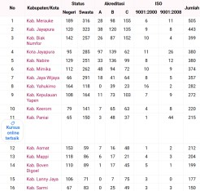

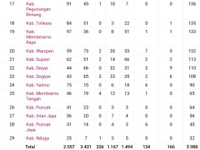

Meskipun memiliki kekayaan alam yang melimpah, sumber daya manusia di Papua masih menjadi tantangan tersendiri. Beberapa masalah yang masih dihadapi adalah:

* **Tingkat pendidikan yang masih rendah**, Data dari survei ketenagakerjaan menunjukkan bahwa pada Februari 2021, sekitar 56% dari penduduk usia 15 tahun ke atas yang bekerja di Papua merupakan tamatan SD ke bawah. Angka ini mengindikasikan bahwa mayoritas tenaga kerja di Papua memiliki tingkat pendidikan yang minim, yang berpotensi menghambat penguasaan keterampilan dan daya saing di dunia kerja.
* **Kesehatan masyarakat**, Fasilitas kesehatan di Papua masih jauh dari pemerataan. Sebagai contoh, data dari salah satu kabupaten di Papua (seperti Kabupaten Merauke) mencatat bahwa terdapat: 3 Rumah Sakit, 11 Puskesmas, 108 Puskesmas Pembantu, 65 Puskesmas Keliling, 12 Poliklinik Desa, 186 Posyandu. Keterbatasan ini menyebabkan banyak masyarakat, terutama yang tinggal di daerah terpencil, kesulitan mengakses layanan kesehatan yang memadai.
* **Kesempatan kerja**, Papua masih sangat bergantung pada sektor pertanian, kehutanan, dan perikanan. Menurut data yang dikutip oleh Pemerintah Provinsi Papua, sektor-sektor tersebut menyerap sekitar 69,94% dari total tenaga kerja. Ketergantungan pada sektor primer ini menunjukkan bahwa diversifikasi lapangan kerja masih rendah, yang pada gilirannya berdampak pada pendapatan dan kesejahteraan masyarakat.

Pemerintah terus berupaya meningkatkan kualitas SDM Papua melalui berbagai program pembangunan infrastruktur, pendidikan, dan kesehatan.

###### Struktur Pemerintahan

Papua merupakan bagian dari Indonesia dan terbagi menjadi beberapa provinsi, yaitu: ∙ Provinsi Papua

* + **Provinsi Papua Barat**
  + **Provinsi Papua Tengah**
  + **Provinsi Papua Selatan**
  + **Provinsi Papua Pegunungan**

Struktur pemerintahan di Papua terdiri dari gubernur, bupati/walikota, serta kepala distrik dan kampung yang membantu dalam pengelolaan pemerintahan di tingkat lokal.

Berikut adalah daftar kabupaten dan kota beserta nama bupati atau wali kota di masing masing provinsi:

1. **Provinsi Papua Barat**

|  |  |  |
| --- | --- | --- |
| **No**  1  2  3  4  5  6  7 | **Kabupaten/Kota** | **Bupati/Wali Kota** Samaun Dahlan Hasan Achmad Hermus Indou  Bernard Mandacan Dominggus Saiba Yohanis Manibuy  Elysa Auri |
| Kabupaten Fakfak |
| Kabupaten Kaimana |
| Kabupaten Manokwari |
| Kabupaten Manokwari Selatan |
| Kabupaten Pegunungan Arfak |
| Kabupaten Teluk Bintuni |
| Kabupaten Teluk Wondama |

1. **Provinsi Papua Tengah**

|  |  |  |
| --- | --- | --- |
| **No** | **Kabupaten/Kota** | **Bupati/Wali Kota** |
| 1 |  | Isaias Dou, S.Sos, M.AP |
| Kabupaten Nabire |
| 2  3 |  | Yuni Wonda, S.Sos  Naftali Yogi, S.Sos |
| Kabupaten Puncak Jaya |
| 4 | Kabupaten Paniai | Eltinus Omaleng, SE |
| 5 |  | Drs. Willem J. Maniagasi (Pj.) Drs. Thomas Tigi |
| Kabupaten Mimika |
| 6 |  | Natalis Tabuni, S.S, M.Si |
| 7 | Kabupaten Puncak | Ateng Edowai, S.Pd.K |

|  |  |  |
| --- | --- | --- |
| 8 | Kabupaten Dogiyai |  |
| Kabupaten Intan Jaya |
| Kabupaten Deiyai |

1. **Provinsi Papua Selatan**

|  |  |  |
| --- | --- | --- |
| **No**  1  2  3  4 | **Kabupaten/Kota** | **Bupati/Wali Kota**  Frederikus Gebze  Benediktus Tambonop, S.STP Kristosimus Yohanes Agawemu Elisa Kambu, S.Sos |
| Kabupaten Merauke |
| Kabupaten Boven  Digoel |
| Kabupaten Mappi |
| Kabupaten Asmat |

1. **Provinsi Papua Pegunungan**

|  |  |  |
| --- | --- | --- |
| 1 | **o Kabupaten/Kota** | **Bupati/Wali Kota** |
| Kabupaten Jayawijaya | Wempi Wetipo, S.Sos. M.Par |
|  | Pegunungan Bintang Drs. Welington Lod Wenda, M.Si |
| Kabupaten Yahukimo | Ones Pahabol |

###### Flora Dan Fauna

Papua terkenal dengan keanekaragaman hayatinya yang luar biasa. Banyak spesies flora dan fauna yang hanya ditemukan di Papua dan menjadi ikon keanekaragaman Indonesia.

* **Flora,** Pohon Matoa (Pometia pinnata) merupakan salah satu flora yang khas di Papua. Pohon ini dikenal karena menghasilkan buah yang memiliki rasa manis dan segar, sering dijadikan camilan

alami oleh masyarakat lokal. Buah matoa memiliki kulit tipis yang mudah dikupas, dengan daging buah yang bertekstur lembut menyerupai kelengkeng atau rambutan.

* **Fauna,** Cendrawasih Merah merupakan salah satu burung endemik Papua yang paling terkenal dan menjadi ikon keindahan alam wilayah ini.Penampilan: Burung ini memiliki bulu berwarna merah menyala yang dipadukan dengan aksen hitam dan emas di beberapa bagian tubuhnya..Cendrawasih Merah memiliki ukuran tubuh yang proporsional, dengan paruh yang kuat serta kaki yang ramping, yang memudahkan burung ini untuk bergerak di pepohonan hutan hujan tropis.

###### Kesimpulan

Pulau Papua adalah salah satu wilayah yang kaya akan sumber daya alam dan budaya. Namun, tantangan dalam bidang sumber daya manusia dan infrastruktur masih menjadi perhatian utama. Dengan perhatian yang lebih dari pemerintah dan masyarakat, Papua memiliki potensi besar untuk terus berkembang dan menjadi bagian penting dari Indonesia.

###### Saran

Agar Papua dapat berkembang lebih baik di masa depan, beberapa langkah yang bisa dilakukan adalah:

1. Meningkatkan akses pendidikan di wilayah pedalaman.
2. Memperbaiki infrastruktur untuk mendukung perekonomian lokal.
3. Melindungi budaya dan adat istiadat masyarakat Papua.
4. Mengoptimalkan pemanfaatan sumber daya alam secara berkelanjutan.

Dengan langkah-langkah tersebut, diharapkan Papua dapat berkembang menjadi daerah yang lebih maju, sejahtera, dan tetap mempertahankan kekayaan budaya serta sumber daya alamnya.

## NUSA TENGGARA

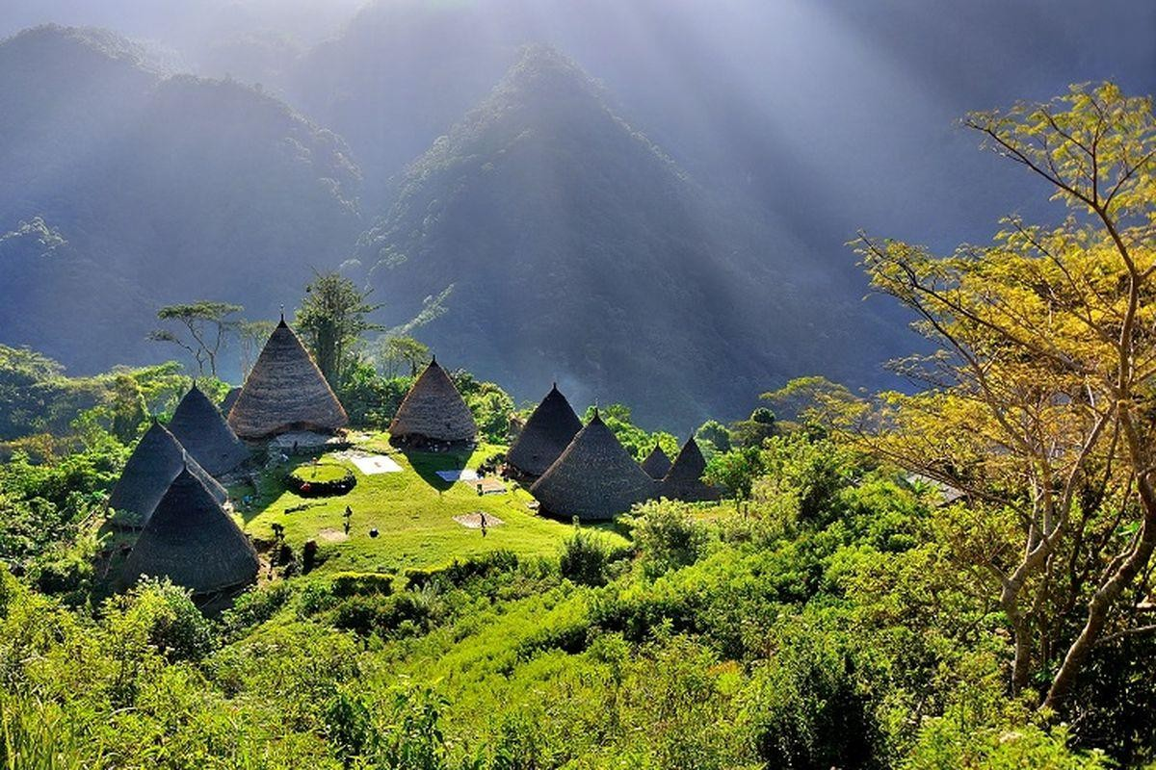

### Anggota:

* + Klia Vidya Putri
  + Nabila Rini Safitri
  + Nazwa Safina

1. Budaya
   1. Nusa Tenggara Barat
      1. Rumah Adat
         * Dalam Kota

Nama rumah adat NTB ini berasal dari Bahasa Sumbawa yang berarti istana Dunia. Nama ini digunakan di era kesultanan Sumbawa dahulu,, tempat ini berfungsi pusat pemerintahan dan tempat tinggal raja. Keunikan rumah adat ini terletak di tiangnya, karena memiliki jumlah yang sama dengan asmaul husna, yaitu 99 buah.

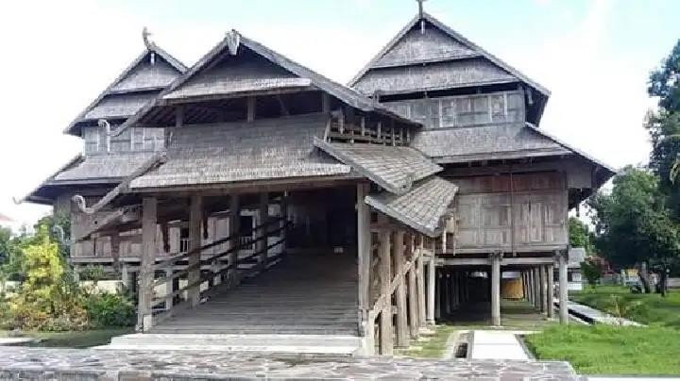

* + - * Bale Lumbung

Ruma adat ini berfungsi bukan sebagai tempat tinggal, tapi gudang penyimpanan hasil panen seperti padi. Dibangun dengan bahan sederhana seperti atap Jerami dan dinding anyaman bambu. Rumah ini dirancang dengan konsep rumah panggung untuk menghindari hama dan banjir.

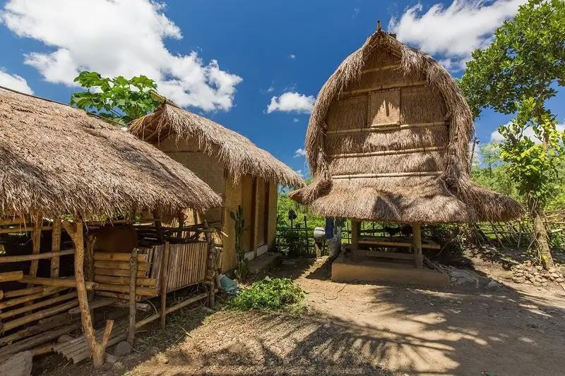

* + - * Bale Jajar

Bale jajar sering difungsikan sebagai tempat hunian suku sasak. Rumah ini memiliki 2 ruang utama, yaitu: Sesangkong, yang berfungsi sebagai tempat penyimpanan pangan dan dapur. Serta Dalem bale, ruang utama bagi pemilik rumah.

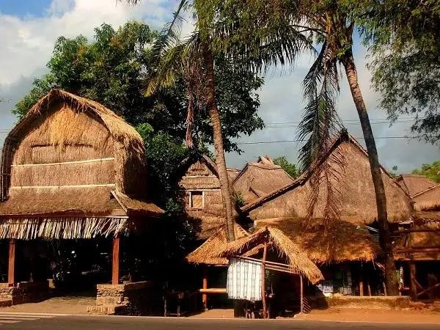

* + - * Bale Bonder

Bale Bonder adalah rumah adat terbesar di NTB dengan ukuran mencapai 50 meter persegi, dan digunakan dan digunakan sebagai tempat tinggal para pembesar suku, setara dengan perangkat desa. Desain rumah ini mirip dengan bale jajar, namun dilengkapi dengan ruang khusus untuk rapat dan pengadilan desa. Karena ukurannya yang besar, bale bonder membutuhkan banyak tiang penyangga, biasanya 8-10 tiang. Beberapa versi yang lebih besar membutuhkan 20 tiang, untuk menjaga kekokohan bangunan.

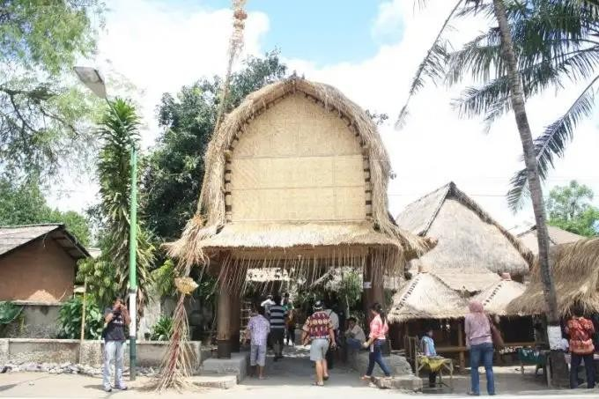

* + 1. Pakaian Adat
       - Pegon

Pakaian adat ini berasal dari suku sasak di NTB. Hal yang unik dari pakaian ini juga memiliki sentuhan adat jawa.

Pegon adalah jenis jas adat dengan warna gelap yan sering dipadukan dengan kain wiron di bagian bawahnya. Wiron adalah kain batik jawa yang memiliki motif tulang nagka,

dan dikenakan dengan cara dijuntai hingga mencapai mata kaki. Ikat kepala juga menjadi bagian penting dari pakaian adat ini yang dikenal sebagai capuk. Bagian pinggang

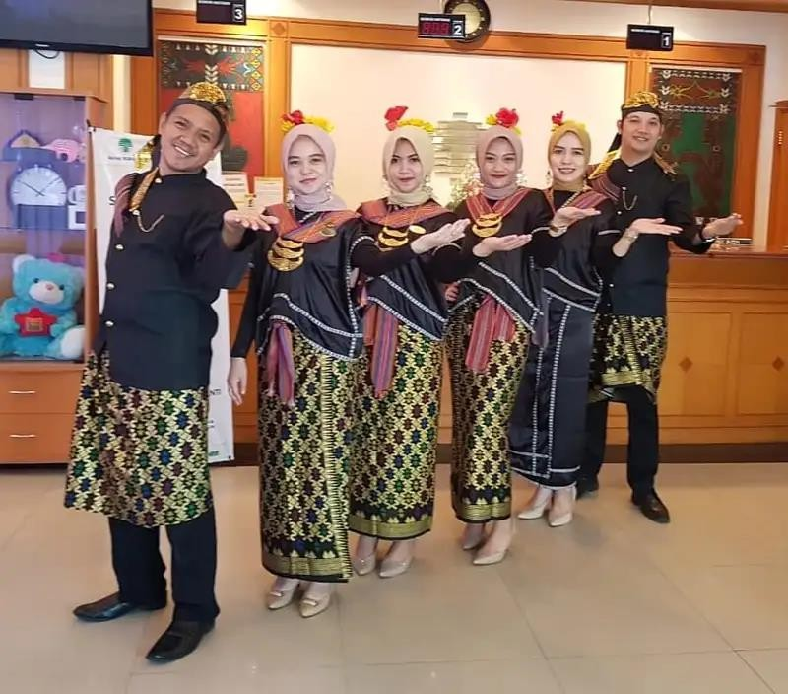

pinggang dihiasi dengan Lelang atau dodot yang memiliki motif benang emas. Ikat pinggang ini digunakan pada upacara adat. Sementara untuk rutinitas harian, para pria suku sasak menggunaka ikat pinggan dari songket dengan motif ragi genep.

* + 1. Tarian Tradisional
       - Tari Mpaa lenggo

Tarian ini adalah hasil peninggalan Kerajaan Bima. Lenggo ditampilkan oleh4 perempuan dan 4 laki-laki yang memakai pakaian adat kota Bima. Tari lenggo sering ditampilkan untuk menyambut kedatangan tamu resmi.

* + 1. Suku

Suku yang ada di kepulauan ini beragam. Seperti Suku Sasak di Pulau Lombok, Suku Mbojo di Kabupaten Bima dan Kota Bima, Suku Dompu di Kabupaten Dompu, Suku Samawa di Kabupaten Sumbawa dan Sumbawa Barat.

* + 1. Alat Musik
       - Gendang beleq

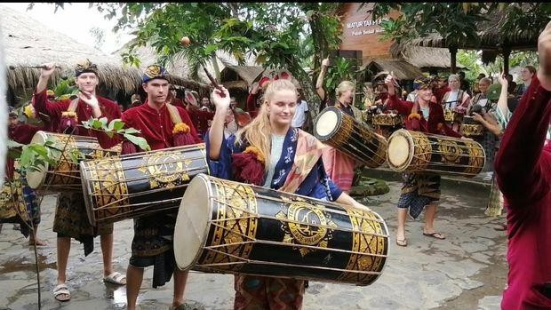

* + 1. Bahasa Daerah
       - Bahasa Sasak sering digunakan di Pulau Lombok
       - Bahasa Mbojo atau Bima sering digunakan di Pulau Sumbawa bagian Timur, terutama Kabupaten bima atau kota Bima.
       - Bahasa Bali sering digunakan oleh individu keturunan Bali
       - Bahasa Indonesia (Bahasa Resmi)
    2. Adat Istiadat
       - Seni budaya rimpu Masyarakat di Bima

*Rimpu* merupakan sebuah budaya dalam dimensi busana pada masyarakat Bima. Budaya *rimpu* telah hidup dan berkembang sejak masyarakat Bima menerima Islam yang dibawa setelah ada hubungan dagang di antara Kerajaan Bima dan Goa di Sulawesi Selatan.

*Rimpu* merupakan cara berbusana yang mengandung nilai-nilai khas yang sejalan dengan kondisi daerah yang bernuansa Islam. Ada beberapa jenis *rimpu* yang digunakan wanita pada umumnya.

Kain yang digunakan merupakan sarung yang biasa disebut *tembe* (sarung) yang umumnya ditenun oleh para wanita itu sendiri.

* + - * + Rimpu Cili/Mpida untuk wanita remaja dan yang belum nikah.
        + Rimpu Colo ikhususkan bagi wanita muslim yang sudah menikah, pemakaiannya pun sama seperti jilbab pada umumnya, menutup aurat kecuali wajah digunakan sebagai perlengkapan pakaian sehari-hari.
    1. Makanan tradisional
       - Ayam Taliwang
       - Sate Bulayak
       - Nasi Balap Puyung
    2. Senjata Tradisional
       - Pedang Suku Sasak
       - Keris
       - Golok
  1. Nusa Tenggara Timur
     1. Rumah Adat
        + Musalaki

Rumah adat Musalaki merupakan rumah adat yang paling sering dijumpai saat berkunjung ke NTT. Nama rumah adat ini merupakan penggabungan dari dua kata yaitu 'mosa' dan 'laki', yang artinya 'ketua' dan 'laki'. Apabila digabungkan, kedua kata tersebut

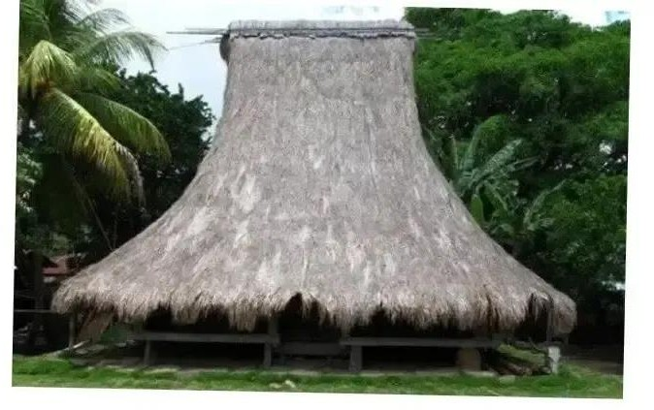

menjadi 'ketua adat'. Oleh karena itu, rumah Musalaki adalah rumah yang menjadi tempat tinggal bagi tetua atau kepala suku dalam masyarakat suku Ende Lio.

Rumah adat Musalaki berbentuk persegi empat dengan atap menjulang tinggi, melambangkan kesatuan dengan sang pencipta. Atapnya diyakini menyerupai layar perahu, sesuai dengan cerita masyarakat setempat tentang nenek moyang Suku Ende Lio yang biasa menggunakan perahu. Di bagian atas atap terdapat dua ornamen simbolis.

Yaitu kolo Musalaki (kepala rumah keda) dan kolo ria (kepala rumah besar) yang diyakini memiliki hubungan spiritual.

Selain menjadi rumah adat, rumah ini juga difungsikan sebagai tempat dilakukannya upacara adat, musyawarah adat, ritual tertentu, dan acara adat lainnya.

* + - * Mbaru Niang

Mbaru Niang adalah rumah adat yang terdapat di Kampung Wae Rebo, sebuah kampung adat di Pulau Flores, NTT. Terletak di pegunungan pada ketinggian 1.117 meter di atas permukaan laut, kampung ini dikelilingi oleh pegunungan dan hutan hujan tropis di Kabupaten Manggarai Barat. Tinggi rumah ini mencapai 15 meter.

Nama Mbaru Niang terdiri dari dua kata, 'Mbaru' yang berarti rumah dan 'Niang' yang berarti tinggi dan bulat. Penamaan ini mencerminkan bentuk Mbaru Niang yang kerucut dan meruncing ke atas.

Bentuk ini melambangkan falsafah kehidupan suku Manggarai di Kampung Wae Rebo, di mana keseimbangan terwakili dalam bentuk lingkaran. Selain itu, bentuk kerucut atapnya merupakan simbol perlindungan dan persatuan antar rakyat Wae Rebo.

Mbaru Niang dibangun dalam jumlah tujuh rumah yang disusun melingkar di atas tanah datar. Di tengah lingkaran tersebut terdapat sebuah altar bernama Compang, yang menjadi titik pusat dari ketujuh Mbaru Niang dan merupakan lokasi paling sakral bagi suku Manggarai di Wae Rebo. Altar Compang digunakan untuk menyembah Tuhan dan roh-roh leluhur.

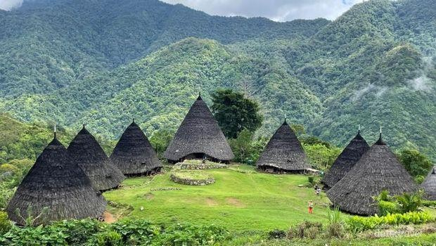

* + - * Ume Kbubu

Rumah ini melambangkan kaum perempuan dan berfungsi sebagai simbol seorang Mama atau betina (Mater). Rumah Ume Kbubu juga disebut 'Rumah Bulat' karena bentuknya yang bulat.

Dalam filosofi orang Timor, rumah adat Ume Kbubu melambangkan perempuan Timor yang santun, bersahaja, dan tertutup. Struktur Ume Kbubu memiliki atap yang menjulur dari bubungan hingga ke tanah dan hanya memiliki satu pintu. Setiap orang yang masuk atau keluar harus menunduk, menggambarkan rasa hormat dan kesopanan.

Rumah berbentuk kerucut dan beratap bulat ini berfungsi sebagai tempat dilaksanakannya upacara adat, musyawarah, kegiatan sosial, dan kegiatan tradisional lainnya. Oleh karena itu, rumah Ume Kbubu memiliki peran vital sebagai tempat berkegiatan warga di sana.

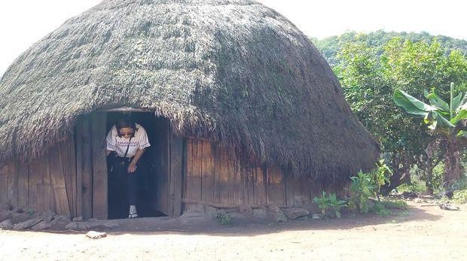

* + - * Rumah Lopo

Salah satu rumah adat ini merupakan rumah adat bagi masyarakat Suku Abui, di Kabupaten Alor. Rumah tanpa dinding ini dianggap menjadi rumah serbaguna, karena rumah ini memiliki segudang kegunaan. Rumah Lopo memiliki tiga tingkat yang memiliki fungsinya masing-masing.

Rumah berbahan bambu dan alang-alang ini digunakan sebagai tempat untuk menyimpan hasil panen. Rumah Lopo juga dimanfaatkan sebagai tempat menenun bagi para perempuan Timor yang hendak menenun kain tenun ikat. Tak hanya itu, Rumah Lopo kerap menjadi tempat berkumpul bagi warga untuk membahas hal penting.

Rumah serbaguna ini merupakan warisan turun temurun dari moyang masyarakat Suku Abui. Seiring berkembangnya zaman, atap Lopo yang mulanya dibuat dari daun alang- alang kini berubah menjadi seng. Meskipun demikian, fungsi dari Lopo tidak berubah.

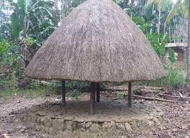

* + - * Rumah Sumba

Rumah Adat Sumba mengacu pada rumah adat vernakular dari Suku Sumba di Pulau Sumba, rumah adat Sumba memiliki atap yang tinggi dan memiliki keterkaitan yang erat dengan roh-roh atau marapu.

Rumah adat Sumba juga mencerminkan hubungan yang kuat antara manusia dengan dunia roh atau marapu. Konsep marapu meliputi roh-roh leluhur, tempat-tempat suci, dan artefak yang memiliki nilai sakral.

Desain rumah adat, seperti puncak atap yang tinggi dan struktur dalam rumah, seringkali memiliki makna simbolis yang berkaitan dengan marapu. Misalnya, uma bungguru, rumah utama klan, menjadi tempat penting untuk upacara dan ritual yang berkaitan dengan marapu, seperti pernikahan dan pemakaman.

Rumah adat Sumba umumnya memiliki tata letak berbentuk persegi. Terdapat empat tiang utama yang menjadi penyangga atap puncak rumah, yang memiliki makna mistis.

Satu rumah adat Sumba dapat menampung satu hingga beberapa keluarga. Tanduk kerbau sering digunakan sebagai hiasan dinding untuk mengingatkan akan pengorbanan masa lalu.

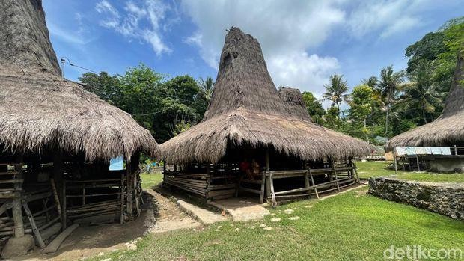

* + 1. Pakaian Adat
       - Suku Rote

Suku Rote merupakan suku yang bermigrasi dari pulau Seram, Maluku, menuju ke pulau Rote. Sekarang mereka menjadi penduduk asli pulau tersebut. Selain itu, suku Rote juga mendiami beberapa pulau lain seperti pulau Timor, pulau Pamana, pulau Ndao, pulau Manuk, pulau Heliana dan pulau Landu.

Suku Rote memiliki pakaian adat yang disebut tenun ikat. Pakaian ini mempunyai model yang unik serta sejarah dan nilai filosofis yang tinggi. Karena itu, pakaian adat suku Rote digunakan sebagai ikon daerah Nusa Tenggara Timur.

Awalnya, pakaian adat suku Rote terbuat dari serat-serat pohon. Namun, seiring dengan perkembangan zaman, masyarakat suku Rote mengganti bahan pakaian mereka dengan kain kapas. Mereka memanfaatkan lahan-lahan di sekitar rumah untuk menghasilkan kapas yang kemudian diolah menjadi kain kapas.

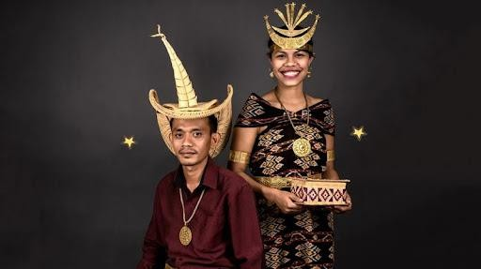

* + - * Suku Dawan

Suku Dawan merupakan suku yang tinggal di beberapa wilayah di Nusa Tenggara Timur seperti Kupang, Timor dan Belu. Masyarakat suku Dawan mempunyai pakaian adat yang bernama Amarasi.

Baju Amarasi ini terdiri dari beberapa komponen, mulai dari kebaya, selendang yang dipakai untuk menutupi bagian dada serta sarung tenun untuk bawahan.

Biasanya, para wanita memakai baju Amarasi dalam perayaan besar. Tak hanya itu saja, para wanita suku Dawan menambahkan beberapa macam aksesoris seperti tusuk konde yang berhiaskan emas, sepasang gelang berbentuk kepala ular dan sisir emas.

Sementara itu, baju Amarisi khusus pria terdiri dari kemeja bodo dan sarung tenun yang diikatkan pada pinggang. Umumnya para pria suku Dawan juga menggunakan beberapa aksesoris seperti kalung habas, gelang timor, kalung muti salak dan hiasan tara pada bagian kepala.

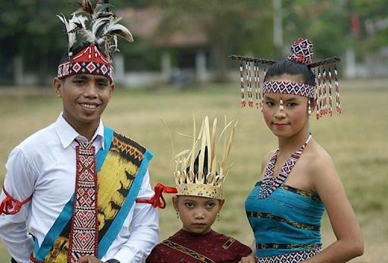

* + - * Suku Helong

Suku Helong adalah suku yang mayoritas penduduknya berasal dari pulau Timor. Masyarakat suku ini kebanyakan tinggal di wilayah Kupang Tengah dan Kupang Barat. Namun, ada juga yang dapat dijumpai di pulau Flores dan Pulau Semau.

Pakaian adat suku Helong terbagi menjadi dua jenis, yaitu pakaian adat khusus wanita dan pakaian adat khusus laki-laki. Biasanya, masyarakat suku Helong menggunakan pakaian adatnya dalam acara-acara adat.

Pakaian adat khusus wanita suku Helong terdiri dari berbagai komponen seperti kebaya atau kemben dan sarung sebagai bawahan yang diikat dengan ikat pinggang emas (pending).

Selain itu, ada tambahan beberapa aksesoris seperti hiasan kepala yang berbentuk bulan sabit (bula molik), kalung dan anting-anting berbentuk bulan (kerabu), serta hiasan leher yang berbentuk bulan.

Untuk laki-laki, pakaian adatnya terdiri dari atasan kemeja bodo yang dipadukan dengan bawahan selimut lebar. Lalu, ada berbagai macam aksesoris yang biasa digunakan oleh para laki-laki seperti ikat kepala (destar) dan perhiasan leher (habas).

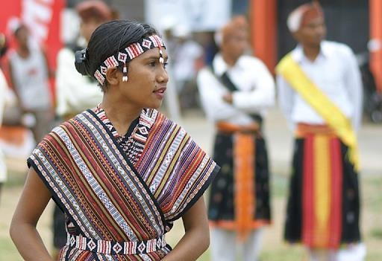

* + - * Suku Sabu

Suku Sabu adalah salah satu kelompok etnis yang tinggal di pulau Sawu dan pulau Raijua Nusa tenggara Timur. Masyarakat suku Sabu mempunyai pakaian adat yang terbagi menjadi dua jenis yaitu pakaian adat khusus pria dan pakaian adat khusus wanita.

Bagi para pria, pakaian adat ini biasanya terdiri dari kemeja putih lengan panjang yang dipadukan dengan bawahan sarung kain katun. Lalu, ada berbagai macam aksesoris yang biasa digunakan seperti selendang yang ditaruh di bagian bahu, ikat kepala berupa mahkota tiga tiang yang terbuat dari emas, sabuk berkantong, kalung muti salak, perhiasan leher (habas) dan sepasang gelang emas.

Untuk pakaian adat khusus wanita, umumnya cukup sederhana dibanding dengan pria. Kaum wanita Suku Sabu biasanya menggunakan kebaya dan dua buah kain tenun berbentuk sarung dengan dua lilitan dan ikat pinggang (pending).

Pakaian adat suku Sabu biasanya dipakai oleh ketua adat dan masyarakat saat menghadiri acara adat, termasuk saat melakukan ritual pemakaman.

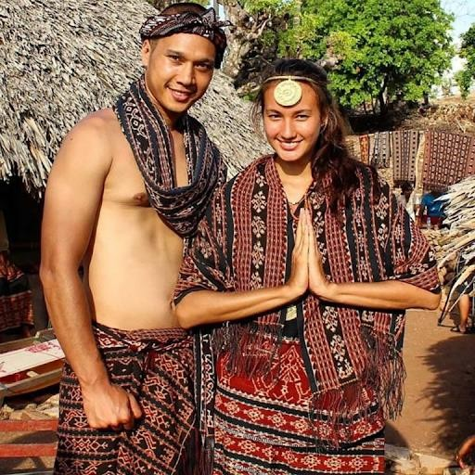

* + 1. Tarian Tradisional
       - Tari Cerana

cerana adalah tarian khas yang dimiliki oleh wilayah Kupang dan sekitarnya. Tarian ini dibawakan untuk upacara penyambutan tamu atau persembahan khusus. Makna dari tarian ini yaitu sebagai bentuk penerimaan masyarakat kepada tamu ataupun sebaliknya serta identik dengan membawa sirih dan pinang yang disimpan diwadah sebagai simbol penerimaan.Sirih dan pinang akan dibawa penari untuk diberikan kepada tamu.

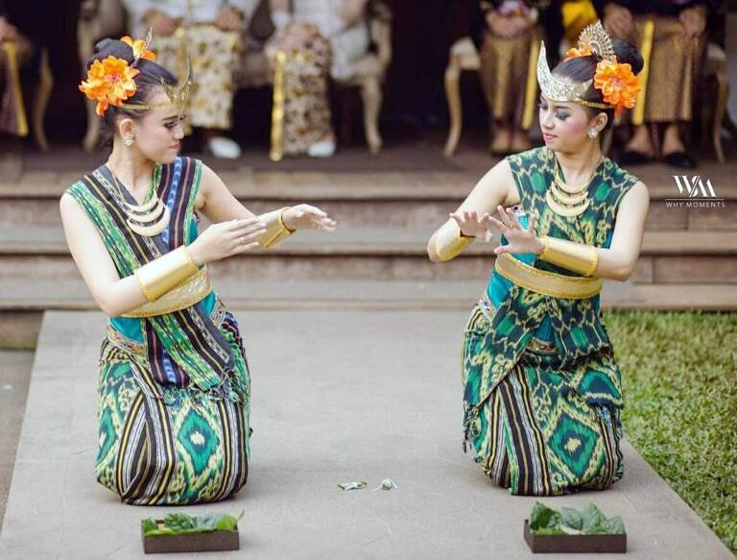

* + - * Tari Likurai

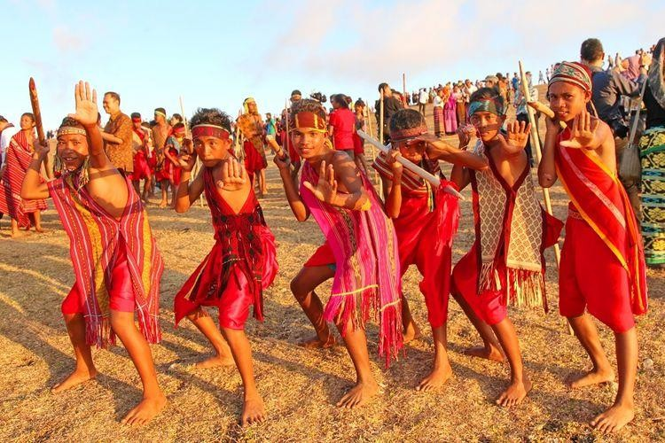

Tari Likurai adalah tarian yang berasal dari dua kata yang disingkat yaitu "Haliku" artinya mengawasi dan "Rai" artinya tanah/bumi. Tarian ini adalah sebuah tarian untuk bentuk menjaga atau melindungi tanah kelahiran dan sebagai bentuk penghormatan untuk mereka yang sudah berjuang demi tanah air.

Tari Likurai memiliki penari yang berjumlah 10-20 penari wanita dan 2-4 penari pria. Tarian ini mengikuti tabuhan tambur yang bergerak dinamis namun tetap menjaga tempo dan meliuk sesuai dengan tabuhan tambur.

* + 1. Suku

NTT tercatat memiliki lebih dari 45 suku yang mendiami provinsi tersebut. Beberapa diantaranya adalah Suku Lamaholot, Suku Sabu, suku Rote, Suku Helong, Suku Manggarai, Suku Abui, Suku Alor, Suku Anas, Suku Atanfui, Suku Babui, Suku Bajawa, Suku Bakifan, dan suku lainnya.

* + 1. Alat Musik
       - Sasando

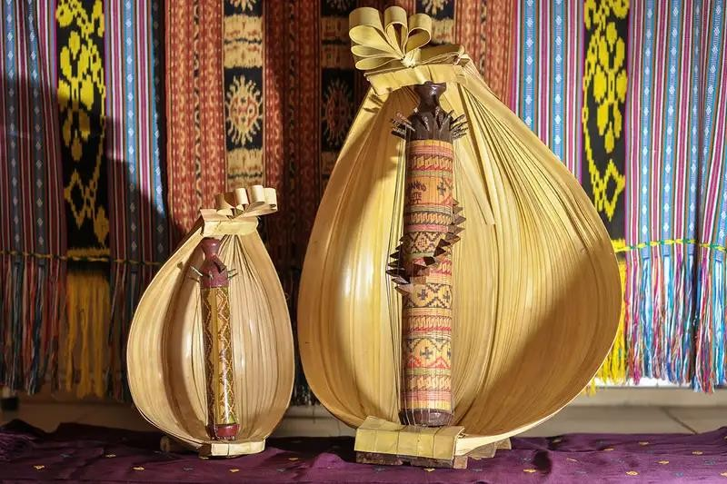

* + - * Se’i Lo’o

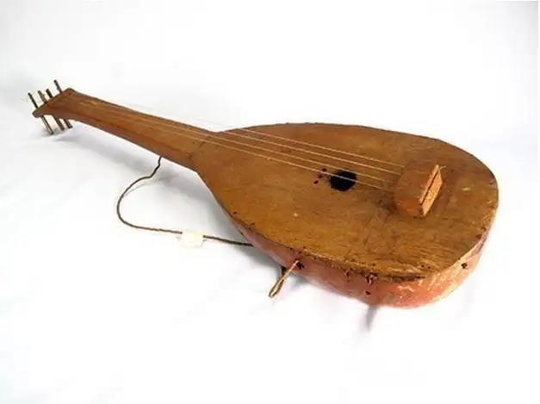

* + 1. Bahasa Daerah
       - Bahasa Dawan
       - Bahasa manggarai
       - Bahasa kambera
       - Bahasa Rote
       - Bahasa Abui
       - Bahasa Kupang
       - Bahasa Melayu Kupang
       - Bahasa Indonesia (Bahasa Resmi)
    2. Adat Istiadat
       - Upacara Penti

Upacara Penti adalah upacara adat yang dilakukan oleh masyarakat Manggarai di Nusa Tenggara Timur sebagai wujud dari rasa syukur atas hasil panen yang berlimpah.

Pesta adat ini biasanya diselenggarakan setiap tahun antara bulan Juli, Agustus, September, atau sebelum Desember. Masyarakat Manggarai percaya bahwa keberhasilan panen di tahun selanjutnya ditentukan pada bulan-bulan tersebut. Dalam pelaksanaan upacara Penti memberikan hewan yang dijadikan sebagai kurban antara lain babi jantan dan ayam jantan. Babi jantan melambangkan keperkasaan dan keuletan dalam mengolah kebun, sedangkan ayam jantan melambangkan waktu dan alam. Upacara Penti merupakan salah satu tradisi penting bagi masyarakat Manggarai dalam mengucap rasa syukur mereka kepada Tuhan, leluhur, alam, dan sesama manusia.

* + - * Upacara Diwingtang Med Harabapaha Onglamolingpaha Maleling Bala Arahama Upacara Diwingtang Med Harabapaha Onglamolingpaha Maleling Bala Arahama adalah upacara adat yang dilakukan oleh masyarakat Alor untuk menolak bala atau musibah yang menimpa mereka. Upacara ini dilakukan dengan cara menghormati benda-benda pusaka, seperti gong dan moko. Gong dan moko merupakan benda-benda yang sangat berharga bagi masyarakat Alor. Mereka percaya bahwa benda-benda ini memiliki kekuatan gaib yang dapat melindungi mereka dari bahaya. Oleh karena itu, upacara Diwingtang Med Harabapaha Onglamolingpaha Maleling Bala Arahama dilakukan untuk memohon perlindungan dari benda-benda pusaka tersebut. Upacara ini biasanya dilakukan oleh satu keluarga atau suku. Mereka akan berkumpul dan melakukan berbagai ritual, seperti berdoa, menari, dan mempersembahkan hewan kurban. Upacara ini biasanya berlangsung selama beberapa hari.
    1. Makanan tradisional
       - Catemak Jagung
       - Rumpu Rampe
       - Sei Sapi
       - Ikan Kuah Belimbing
    2. Senjata Tradisional
       - Surik atau Sundu
       - Tombak
       - Panahan
       - Dopi
       - Klewang

1. SDA
   1. Nusa Tenggara Barat

Sumberdaya alam yang terdapat di NTB dan NTT cukup berbeda, pertama mari kita bahas sumberdaya alam di Nusa tenggara barat.

Di Nusa tenggara barat curah hujan cukup rendah, itu sebabnya tanah di sana lebih kering di banding di daerah lain, namun, kurang nya curah hujan di sana tidak menjadi penghalang bagi para petani untuk membudidayakan sumberdaya alam nya.

Lahan keirng yang terdapat di provinsi Nusa tengggara Barat juga menjadi sumber potensi pengembangan sumberdaya yang lain seperti kelapa dan cabai

kedua jenis tumbuhan ini dapat di kembangkankam pada lahan kering sesui ketersediaan lahan yang ada di provinsi Nusa Tenggara Barat.

saat ini potensi dari komoditas cabai masih terpusat di kabupaten Sumbawa dengan produksi tertinnggi. Namun, komoditas ini masih sangat mungkin untuk di kembangkan di daerah lain mengingat ketersediaan lahan yang maish cukup memadai. Sedangkan untuk komoditas kelapa terdapat du kabupaten Lombok utara, Lombok Tengah dan Dompu.

**SDA**

1. Pertanian : **Jagung**
2. Hortikultura : Cabai besar
3. Buah-buahan: Mangga
4. Perkebunan : **Vanili, tembakau, kelapa**
5. Peternakan : **Sapi**
6. Perikanan : Tiram mutiara, rumput laut, budidaya air payau
7. Kehutanan: **kehutanan kayu rimba**

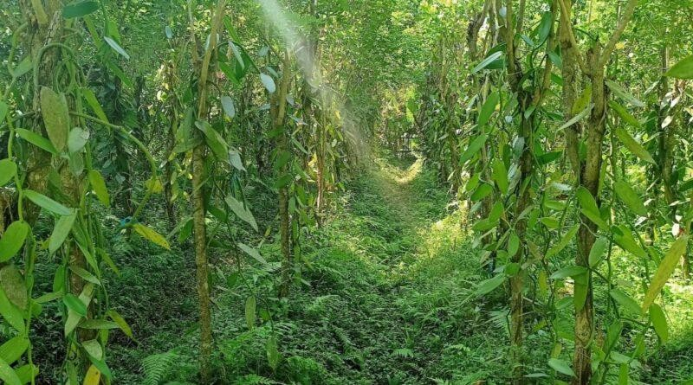

Foto kebun vanilli di ntt.

* 1. Nusa Tenggara Timur

Propinsi Nusa Tenggara Timur (NTT) yang selama ini identik dengan musim kemarau panjang dan curah hujan rendah ternyata memiliki potensi sumber daya alam sangat melimpah. Salah satu dari sumber daya alam tersebut adalah cadangan mineral yang meliputi logam mangan, chrome, nikel, tembaga, dan emas.Gubernur NTT Frans Lebu Raya mengungkapkan, selain potensi mangan yang cukup besar dan tersebar di seluruh kabupaten di pulau Timor, NTT juga menyimpan potensi emas di wilayah Flores.

Dari segi susunan batuannya, 40% dari propinsi NTT terdiri atas batuan Kompleks Bobonaro, yang selama ini dikenal memiliki kandungan mangan tinggi. Dari segi kualitas, logam mangan di propinsi NTT ini merupakan salah satu yang terbaik dan termasuk kualitas nomor satu di dunia. Cadangan mangan di NTT pada saat eksplorasi diperkirakan dapat memenuhi kebutuhan bahan baku industri logam di Indonesia dan pasar ekspor untuk puluhan maupun ratusan tahun ke depan.Selain itu, posisi propinsi NTT yang merupakan hasil dari tumbukan lempeng Hindia-Australia dan Eurasia, kaya akan potensi panasbumi serta berbagai jenis mineral lainnya seperti emas, perak, tembaga, dan berbagai mineral industri. Bila seluruh potensi mineral tersebut dapat dikelola dengan baik, diharapkan pertumbuhan sosial-ekonomi masyarakat NTT bisa menjadi salah satu propinsi maju di Indonesia.Kekayaan alam propinsi NTT tidak hanya terbatas pada kekayaan mineral, namun juga pada sektor migas. "Saat ini salah satu perusahaan multinasional sedang melakukan survey seismik bersama BPMIGAS untuk mencari cadangan minyak di propinsi ini", ungkap Gubernur NTT Frans Lebu Raya.

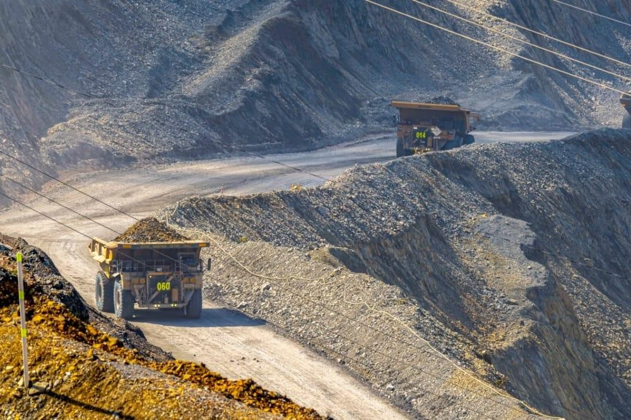

1. SDM
   1. Nusa Tenggara Barat
      1. Data sekolah di Nusa Tenggara Barat.

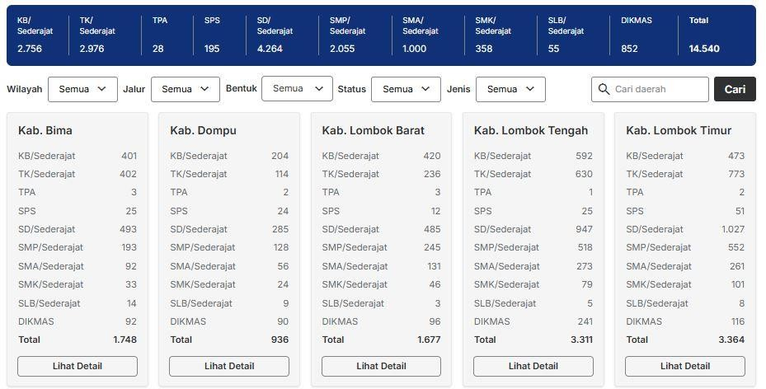

* + 1. Universitas di Nusa Tenggara Barat
       - Universitas Mataram
       - Universitas Islam Negeri Mataram
       - Universitas Islam Al-Azhar Mataram
       - Universitas Teknologi Sumbawa (UTS)
       - Universitas Bumigora
       - STIKES YARSI Mataram
       - Universitas Pendidikan Mandalika

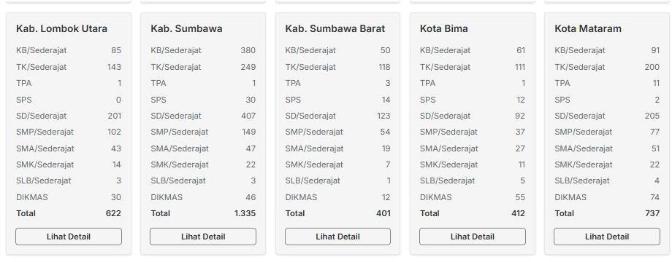

* + 1. Jumlah kependudukan di Nusa Tenggara Barat. *(data tahun 2019)*

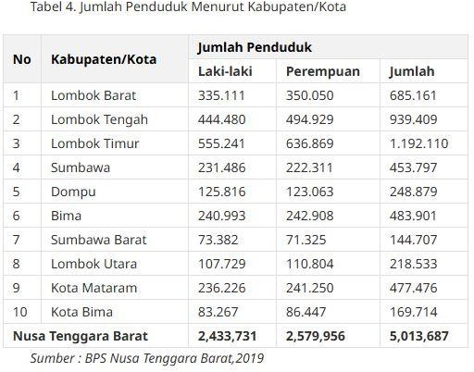

* 1. **Nusa Tenggara Timur**
     1. Data sekolah yang ada di Nusa Tenggara Timur

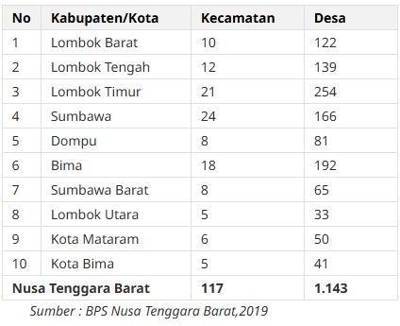

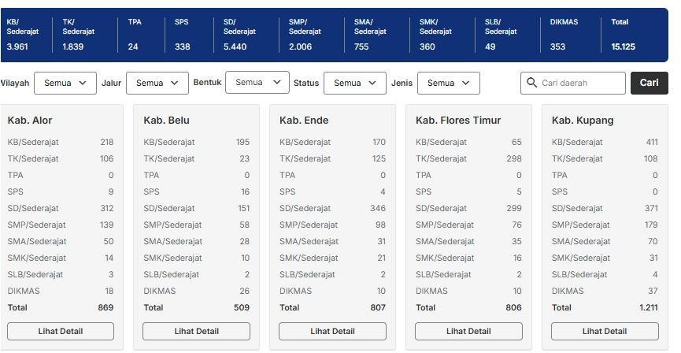

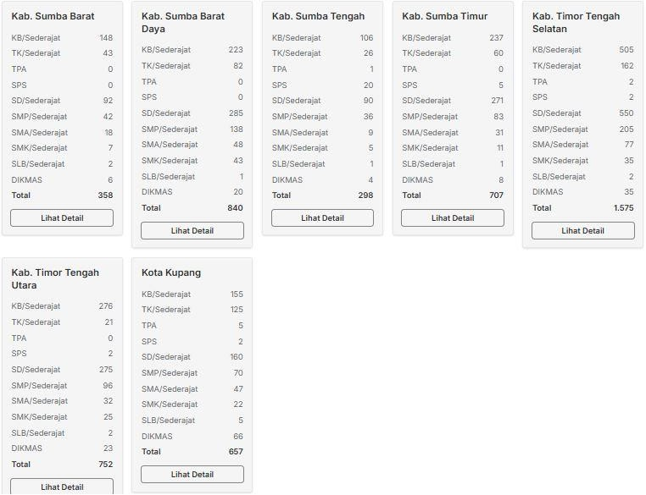

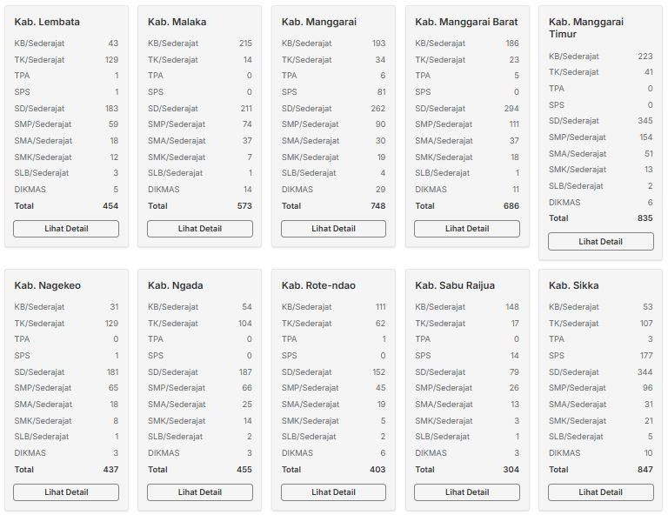

* + 1. Universitas di Nusa Tenggara Timur

1. Politenik Negri Kupang
2. Institut Agama Kristen Negeri Kupang
3. Universitas Kristen Artha Wacana
4. Universitas Temor
5. Politeknik pertanian negri kupang
6. Universitas katolik widya madira
7. Universitas nusa cendaba
8. STRUKTUR PEMERINTAHAN
   1. **Nusa Tenggara Barat**
      1. Pemimpin Daerah
         * Di Nusa Tenggara Barat struktur pemerintahan tertingginya adalah **Gubernur dan wakil gubernur** nya Bernama **Lalu Muhamad Iqbal** dan wakilnya Bernama **Indah Dhamayanti Putri.** Dengan ibu kotanya yang terletak di Mataram, Nusa Temggara Barat**. Untuk Kota Bima, pelantikan Wali Kota dan Wakil Wali Kota** terpilih belum dijadwalkan karena hasil pemilihan masih dalam proses sengketa di Mahkamah Konstitusi (MK) (data tertulis 03/02/2025).
         * Wali Kota dan Wakil Wali Kota Mataram **: Mohan Roliskana dan TGH Mujiburrahman.**
         * Bupati dan Wakil Bupati Lombok Barat **: Lalu Ahmad Zaini dan Nurul Adha.**
         * Bupati dan Wakil Bupati Lombok Utara **: Najmul Akhyar dan Kusmalahadi Syamsuri.**
         * Bupati dan Wakil Bupati Lombok Tengah **: Lalu Pathul Bahri dan HM Nursiah.**
         * Bupati dan Wakil Bupati Lombok timur **: M. Sukiman Azmy dan Rumaksi.**
         * Bupati dan Wakil Bupati Sumbawa **: Mahmud Abdullah dan Dewi Noviany.**
         * Bupati dan Wakil Bupati Sumbawa Barat **: Musyafirin dan Fud Syaifuddin.**
         * Bupati dan Wakil Bupati Dompu **: Bambang M. Yasin dan Syahrul Parsan.**
         * Bupati dan Wakil Bupati Bima **: Ady Mahyudi dan Irfan.**
      2. Kabupaten dan kota di NTT beserta jumlah kecamatan dan kelurahannya:
         * Kota Mataram

Kota Mataram, sebagai ibu kota Provinsi NTB, memiliki 6 kecamatan dan 50 kelurahan. Berikut adalah daftar kecamatan dan kelurahannya:

* + - * + Kecamatan Ampenan – 9 kelurahan
        + Kecamatan Cakranegara– 9 kelurahan
        + Kecamatan Mataram– 7 kelurahan
        + Kecamatan Selaparang – 7 kelurahan
        + Kecamatan Sekarbela– 6 kelurahan
        + Kecamatan Sandubaya– 12 kelurahan
      * Kota Bima

Kota Bima memiliki 5 kecamatan dan 38 kelurahan. Berikut adalah daftar kecamatan dan kelurahannya:

* + - * + Kecamatan Asakota– 7 kelurahan
        + Kecamatan Rasanae Barat– 7 kelurahan
        + Kecamatan Rasanae Timur – 7 kelurahan
        + Kecamatan Sila – 5 kelurahan
        + Kecamatan Woha – 12 kelurahan
      * Kabupaten Lombok Utara: 5 kecamatan dan 33 desa.
      * Kabupaten Lombok Barat: 10 kecamatan, 3 kelurahan, dan 116 desa.
      * Kabuoaten Lombok Tengah: 12 kecamatan, 12 kelurahan, dan 115 desa.
      * Kabupaten Lombok Timur: 20 kecamatan, 15 kelurahan, dan 224 desa.
      * Kabupaten Sumbawa: 24 kecamatan, 8 kelurahan, dan 157 desa.
      * Kabupaten Sumbawa Barat: 8 kecamatan, 7 kelurahan, dan 50 desa.
      * Kabupaten Dompu: 8 kecamatan, 9 kelurahan, dan 63 desa.
      * Kabupaten Bima: 8 kecamatan, 18 kelurahan, dan 173 desa
  1. **Nusa Tenggara Timur.**
     1. Pemimpin Daerah
        + **Gubernur dan wakil Gubernur** Nusa Tenggara Timur adalah **Melki Laka Lena** dan **Johni Asadoma.**
        + Wali Kota dan Wakil Wali Kota Kupang: **Christian Widodo dan Serena Francis.**
        + Bupati dan Wakil Bupati Kabupaten Kupang**: Yosef Lede dan Aurum Titu Eki.**
        + Bupati dan Wakil Bupati Timor Tengah Utara**: Yosep Kebo dan Kamilus Elu.**
        + Bupati dan Wakil Bupati Malaka**: Simon Nahak dan Kim Taolin.**
        + Bupati dan Wakil Bupati Sumba Timur**: Kristofel Praing dan David Melo Wadu.**
        + Bupati dan Wakil Bupati Alor**: Amon Djobo dan Imran Duru.**
        + Bupati dan Wakil Bupati Ngada**: Raymundus Bena dan Bernadinus Ngebu.**
        + Bupati dan Wakil Bupati Sikka: **Fransiskus Roberto Diogo dan Romanus Woga.**
        + Bupati dan Wakil Bupati Ende**: Djafar Achmad dan H. Syamsul Maarif.**
        + Bupati dan Wakil Bupati Manggarai**: Herybertus G. Laju Nabit dan Heribertus Ngabut.**
        + Bupati dan Wakil Bupati Rote Ndao**: Paulina Haning-Bullu dan Stefanus M. Saek.**
     2. **kabupaten dan kota di NTT beserta jumlah kecamatan dan kelurahannya**
        + Kabupaten Alor: 17 kecamatan, 17 kelurahan dan 158 desa.
        + Kabupaten Belu: 12 kecamatan, 12 kelurahan dan 69 desa.
        + Kabupaten Ende: 21 kecamatan, 21 kelurahan dan 0 desa.
        + Kabupaten Flores Timur: 19 kecamatan, 19 kelurahan dan 0 desa.
        + Kabupaten Kupang: 24 kecamatan, 24 kelurahan dan 0 desa.
        + Kabupaten Lembata: 9 kecamatan, 9 kelurahan dan 0 desa.
        + Kabupaten Malaka: 12 kecamatan, 12 kelurahan dan 0 desa.
        + Kabupaten Manggarai: 12 kecamatan, 12 kelurahan dan 0 desa.
        + Kabupaten Manggarai Barat: 12 kecamatan, 12 kelurahan dan 0 desa.
        + Kabupaten Manggarai Timur: 12 kecamatan, 12 kelurahan dan 0 desa.
        + Kabupaten Nagekeo: 7 kecamatan, 7 kelurahan dan 0 desa.
        + Kabupaten Ngada: 12 kecamatan, 12 kelurahan dan 0 desa.
        + Kabupaten Rote Ndao: 11 kecamatan, 11 kelurahan dan 0 desa.
        + Kabupaten Sabu Raijua: 6 kecamatan, 6 kelurahan dan 0 desa.
        + Kabupaten Sikka: 21 kecamatan, 21 kelurahan dan 0 desa.
        + Kabupaten Sumba Barat: 6 kecamatan, 6 kelurahan dan 0 desa.
        + Kabupaten Sumba Barat Daya: 11 kecamatan, 11 kelurahan dan 0 desa.
        + Kabupaten Sumba Tengah: 6 kecamatan, 6 kelurahan dan 0 desa.
        + Kabupaten Sumba Timur: 22 kecamatan, 22 kelurahan dan 0 desa.
        + Kabupaten Timor Tengah Selatan: 32 kecamatan, 32 kelurahan dan 0 desa.
        + Kabupaten Timor Tengah Utara: 24 kecamatan, 24 kelurahan dan 0 desa.
        + Kota Kupang: 6 kecamatan, 6 kelurahan dan 0 desa.

1. Peluang yang dapat dikembangkan
   1. Nusa Tenggara Barat
      1. **Pariwisata**: NTB, terutama Lombok dan Sumbawa, dikenal dengan pantainya yang indah, gunung Rinjani, serta berbagai destinasi wisata alam lainnya. Bisnis yang terkait dengan pariwisata seperti homestay, agen wisata, restoran, serta penyediaan jasa aktivitas outdoor seperti hiking, diving, atau surfing sangat potensial.
      2. **Pertanian dan Hortikultura**: NTB memiliki potensi besar dalam pertanian seperti padi, jagung, kopi, serta tanaman hortikultura seperti cabai, tomat, dan bawang. Mengembangkan usaha pengolahan hasil pertanian, seperti pembuatan produk olahan atau penyediaan bahan pangan segar dengan sistem pemasaran yang baik, bisa sangat menguntungkan.
      3. **Peternakan**: NTB memiliki industri peternakan yang berkembang, seperti sapi dan kambing. Peluang usaha di sektor ini meliputi pengolahan produk daging, susu, atau pembuatan pakan ternak. Selain itu, produk olahan seperti keju dan yogurt bisa menjadi nilai tambah.
      4. **Kerajinan Tangan**: Lombok, khususnya, terkenal dengan kerajinan tangan seperti anyaman bambu, tenun ikat, dan perhiasan dari mutiara. Mempromosikan kerajinan lokal dengan pasar yang lebih luas atau menciptakan produk baru berbasis kerajinan lokal bisa menjadi peluang bisnis yang menarik.
      5. **Industri Makanan dan Minuman**: Industri kuliner dengan menyajikan masakan khas NTB, seperti ayam taliwang, plecing kangkung, atau sambal bebalung, memiliki pasar yang luas baik untuk wisatawan maupun masyarakat lokal. Membangun restoran, kafe, atau kedai makanan ringan yang menjual makanan khas bisa sangat menguntungkan.
      6. **Energi Terbarukan**: NTB memiliki potensi besar dalam pengembangan energi terbarukan, khususnya energi panas bumi yang banyak ditemukan di sekitar Gunung Rinjani. Bisnis yang bergerak di bidang energi terbarukan, seperti pemasangan panel surya atau pengembangan pembangkit listrik tenaga geotermal, bisa menjadi peluang besar di masa depan.
      7. **Tekstil dan Fashion**: NTB memiliki tradisi tenun ikat yang kaya, yang bisa dikembangkan lebih lanjut untuk pasar fashion. Bisnis berbasis fashion yang menggunakan tenun lokal atau desain tradisional bisa menjadi peluang yang menjanjikan.
      8. **Pendidikan dan Pelatihan**: Dengan meningkatnya kesadaran tentang pendidikan, membuka lembaga kursus atau pelatihan keterampilan di berbagai bidang, seperti bahasa asing, komputer, atau keterampilan praktis, bisa menjadi peluang yang sangat dibutuhkan.
   2. Nusa Tenggara Timur
      1. **Pariwisata**: NTT memiliki banyak destinasi wisata alam dan budaya yang masih belum sepenuhnya digali, seperti pulau-pulau eksotis, taman laut, dan budaya lokal yang unik. Bisnis yang terkait dengan pariwisata seperti tour guide, homestay, restoran, atau penyewaan peralatan wisata bisa menjadi peluang besar.
      2. **Pertanian dan Perikanan**: NTT memiliki potensi besar dalam sektor pertanian dan perikanan, seperti komoditas kopi, kakao, kelapa, serta hasil laut seperti ikan, udang, dan rumput laut. Mengembangkan usaha pengolahan hasil pertanian atau perikanan, seperti pembuatan keripik atau produk olahan lainnya, bisa menjadi peluang yang menjanjikan.
      3. **Kerajinan Tangan**: NTT kaya akan kerajinan tangan tradisional seperti tenun ikat, ukiran kayu, dan anyaman. Produk-produk kerajinan ini bisa dipasarkan baik di dalam negeri maupun luar negeri. Kamu bisa mengembangkan usaha yang mempromosikan kerajinan lokal dengan sentuhan modern.
      4. **Energi Terbarukan**: Mengingat lokasi NTT yang sering terpapar sinar matahari dan angin kencang, potensi pengembangan energi terbarukan, seperti panel surya atau turbin angin, sangat besar. Bisnis terkait dengan penyediaan alat energi terbarukan atau instalasi sistem tenaga surya bisa menjadi peluang yang berkembang.
      5. **Pendidikan dan Pelatihan**: Meningkatnya kesadaran akan pendidikan di NTT membuka peluang untuk membuka lembaga pelatihan, kursus, atau sekolah keterampilan. Pelatihan terkait dengan teknologi, bahasa asing, atau keahlian praktis seperti menjahit, memasak, atau tata rias bisa sangat dibutuhkan.
      6. **Industri Kuliner**: Dengan keanekaragaman budaya, kuliner khas NTT memiliki potensi pasar yang besar. Membangun restoran atau kafe yang menyajikan makanan khas lokal bisa menarik wisatawan dan masyarakat lokal.

## NATUNA

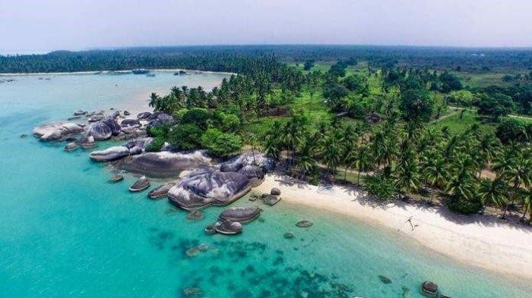

### Anggota:

* + Muammar Ragil Fajrian
  + Zoeivana Arroqib

PENDAHULUAN

Pulau Natuna adalah bagian dari Kepulauan Natuna yang terletak di Laut Natuna Utara, antara Semenanjung Malaysia dan Kalimantan. Pulau ini termasuk dalam wilayah Provinsi Kepulauan Riau, Indonesia. Natuna dikenal karena posisi strategisnya di jalur pelayaran internasional dan memiliki potensi sumber daya alam yang kaya, terutama cadangan gas alam yang besar. Selain itu, pulau ini memiliki keindahan alam yang menakjubkan, dengan pantai berpasir putih, laut biru jernih, dan keanekaragaman hayati yang tinggi.

PEMBAHASAN

* Struktur Pemerintahan

Pulau Natuna termasuk dalam wilayah administrasi Kabupaten Natuna, yang dipimpin oleh seorang bupati. Kabupaten ini dibagi menjadi beberapa kecamatan dan desa. Pemerintah daerah bertanggung jawab atas pembangunan infrastruktur, ekonomi, serta pertahanan karena letaknya yang strategis di perbatasan Indonesia.

* Sumber Daya Alam (SDA)

Natuna memiliki kekayaan alam yang melimpah, meliputi:

* + **Minyak dan Gas Bumi**: Natuna memiliki cadangan gas alam terbesar di Indonesia, terutama di Blok Natuna D-Alpha.
  + **Perikanan**: Laut Natuna kaya akan ikan, menjadikannya pusat perikanan yang penting.
  + **Pariwisata**: Pulau-pulau kecil di sekitar Natuna menawarkan keindahan pantai, batu granit besar, dan ekosistem bawah laut yang masih alami.
  + **Hutan dan Pertanian**: Terdapat hasil pertanian seperti kelapa, karet, dan buah-buahan tropis, meskipun belum dikelola secara maksimal.Ketersediaan lahan basah di Lembor sendiri mencapai 8.609
* Sumber Daya Manusia (SDM)

Pendidikan dan KeterampilanPenduduk Natuna berasal dari beragam suku, seperti Melayu, Bugis, Jawa, dan Tionghoa. Mayoritas bekerja di sektor perikanan, pertanian, dan perdagangan. Namun, karena keterbatasan infrastruktur pendidikan dan lapangan kerja, banyak anak muda merantau ke daerah lain seperti Batam dan Kalimantan untuk mencari peluang kerja.

* Budaya

Budaya Natuna sangat dipengaruhi oleh adat Melayu, dengan berbagai tradisi seperti:

* + **Pantun dan Syair**: Sering digunakan dalam upacara adat dan hiburan rakyat.
  + **Tari Zapin**: Tarian khas Melayu yang sering ditampilkan dalam acara adat dan budaya.
  + **Permainan Tradisional**: Seperti gasing dan pencak silat, yang masih dilestarikan oleh masyarakat.
  + **Perayaan Adat**: Seperti Kenduri atau Tepuk Tepung Tawar, yang sering dilakukan dalam acara pernikahan dan penyambutan tamu kehormatan.
* Makanan khas daerah

Kuliner Natuna didominasi oleh hasil laut, dengan beberapa makanan khas seperti:

**Kernas**: Olahan ikan dan sagu yang digoreng, mirip dengan pempek.

**Lokan**: Sejenis kerang yang diolah dengan bumbu khas Melayu.

**Ikan Asap Selai**: Ikan yang diasapkan hingga memiliki aroma khas dan rasa gurih.

**Tabel Mando**: Hidangan berbahan dasar sagu yang sering disajikan sebagai makanan pokok.

bagai acara atau hajatan di Flores. Hal tersebut meliputi prosesi doa mantra, pakaian yang dikenakan, pelaku seni, seni suara hingga tarian serta perlengkapan upacara yang dibutuhkan.Bahkan upacara untuk mata pencaharian pun masih terus dibudayakan di tanah Flores seperti upacara pembukaan lahan, penebaran benih, masa panen, berburuan, pengolahan logam dan masih banyak lainnya.

* Tantangan dan potensi

Meskipun memiliki sumber daya alam yang melimpah, Natuna menghadapi tantangan dalam pengelolaan ekonomi dan infrastruktur. Pemerintah berupaya meningkatkan pembangunan dengan program investasi di sektor energi, pariwisata, serta pertahanan untuk menjaga kedaulatan wilayah dari ancaman asing.

Secara keseluruhan, Natuna memiliki potensi besar untuk berkembang sebagai pusat energi dan pariwisata di Indonesia jika infrastruktur dan sumber daya manusianya terus diperkuat.

* Kesimpulan

Pulau Natuna memiliki potensi besar dalam sumber daya alam, budaya, dan pariwisata, tetapi masih menghadapi tantangan dalam pengembangan infrastruktur dan ekonomi. Dengan pengelolaan yang baik, Natuna dapat menjadi pusat energi, perikanan, dan pariwisata yang berdaya saing di Indonesia.

## MALUKU

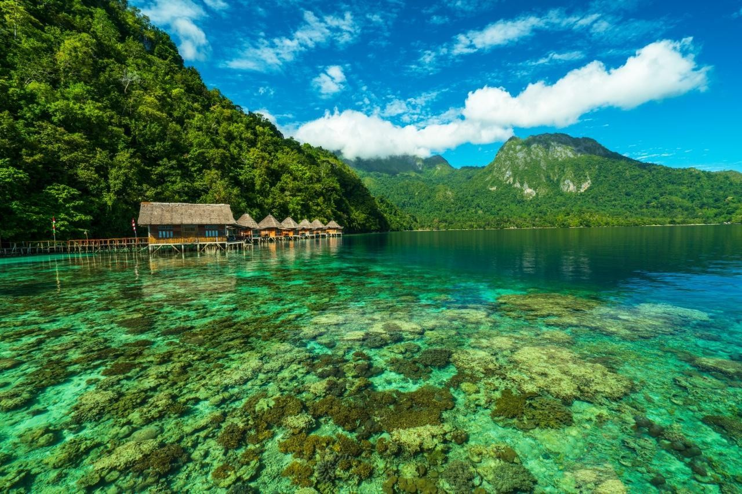

### Anggota:

* + Fatriyanti Adzra Mursyidah
  + Rachel Safina

Kepulauan Maluku merupakan gugusan pulau di bagian timur Indonesia, terletak diantara Pulau Sulawesi di barat dan Pulau Papua di timur. Secara administratif, wilayah ini terbagi menjadi dua provinsi yaitu Provinsi Maluku dengan ibu kota di Ambon dan Provinsi Maluku Utara dengan ibu kota di Sofifi.

LUAS WILAYAH

Berdasarkan data dari Dinas Kelautan & Perikanan Provinsi Maluku, Provinsi Maluku memiliki luas wilayah sekitar 712.480 km², dengan rincian 92,4% merupakan lautan dan 7,6% daratan. Provinsi ini terdiri dari lebih dari 1.400 pulau besar dan kecil.

JUMLAH PENDUDUK

Berdasarkan data dari Badan Pusat Statistik, pada pertengahan tahun 2024, Provinsi Maluku memiliki populasi sekitar 1.925.301 jiwa

KABUPATEN/KOTA PROVINSI MALUKU

* KABUPATEN MALUKU TENGAH

Ibukota: Masohi

* KABUPATEN MALUKU TENGGARA

Ibukota: Langgur

* KABUPATEN KEPULAUAN ARU

Ibukota: Dobo

* KABUPATEN SERAM BAGIAN BARAT

Ibukota: Piru

* KABUPATEN SERAM BAGIAN TIMUR

Ibukota: Bula

* KABUPATEN BURU

Ibukota: Namlea

* KABUPATEN BURU SELATAN

Ibukota: Namrole

* KABUPATEN MALUKU BARAT DAYA

Ibukota: Tiakur

* KABUPATEN MALUKU TANIMBAR

Ibukota: Saumlaki

KABUPATEN/KOTA PROVINSI MALUKU UTARA

* KABUPATEN HALMAHERA BARAT

Ibukota: Jailolo

* KABUPATEN HALMAHERA TENGAH

Ibukota: Weda

* KABUPATEN HALMAHERA SELATAN

Ibukota: Labuha

* KABUPATEN HALMAHERA TIMUR

Ibukota: Maba

* KABUPATEN HALMAHERA UTARA

Ibukota: Tobelo

* KABUPATEN KEPULAUAN SULA

Ibukota: Sanana

* KABUPATEN PULAU MOROTAI

Ibukota: Daruba

* KABUPATEN PULAU TALIABU

Ibukota: Bobong

LUAS HUTAN DAN SDA

Berdasarkan Informasi melalui Data Pusat Statistik Provinsi Maluku, Luas kawasan hutan di Provinsi Maluku mencapai 3.919.617 hektar, yang terdiri dari berbagai jenis hutan seperti hutan produksi, hutan lindung, dan hutan konservasi. Hutan-hutan ini menjadi habitat bagi berbagai flora dan fauna endemik, termasuk beberapa spesies burung yang hanya ditemukan di wilayah ini. Wilayah ini kaya akan sumber daya alam, termasuk hasil hutan seperti kayu dan rotan, serta hasil laut seperti ikan dan rumput laut. Selain itu, terdapat potensi tambang seperti minyak bumi dan gas alam.

PENDIDIKAN YANG ADA DISANA

Berdasarkan data dari Kementerian Pendidikan, Kebudayaan, Riset, dan Teknologi per 28 Januari 2025, jumlah satuan pendidikan aktif di Provinsi Maluku adalah sebagai berikut:

* Kelompok Bermain (KB): 893
* Taman Kanak-Kanak (TK): 1.145
* Satuan PAUD Sejenis (SPS): 71
* Sekolah Dasar (SD): 1.983
* Sekolah Menengah Pertama (SMP): 871
* Sekolah Menengah Atas (SMA): 381
* Sekolah Menengah Kejuruan (SMK): 122
* Sekolah Luar Biasa (SLB): 16
* Pendidikan Masyarakat (DIKMAS): 169

Berdasarkan data diatas total keseluruhan satuan pendidikan aktif di Provinsi Maluku adalah 5.652. Lalu, Untuk pendidikan tinggi, salah satu perguruan tinggi terkemuka di provinsi ini adalah Universitas Pattimura yang berlokasi di Kota Ambon.

Publikasi "Statistik Pendidikan Provinsi Maluku 2023" yang dirilis oleh Badan Pusat Statistik Provinsi Maluku menyajikan data komprehensif mengenai berbagai indikator pendidikan di provinsi ini.

Secara keseluruhan, Provinsi Maluku memiliki kekayaan alam yang melimpah dan infrastruktur pendidikan yang terus berkembang untuk mendukung peningkatan kualitas sumber daya manusia di wilayah tersebut.

POTENSI SUMBER DAYA ALAM DAN PELUANG YANG DAPAT DIHASILKAN

* Sektor Kelautan dan Perikanan

**Peluang**: Maluku dikenal sebagai "Lumbung Ikan Nasional" dengan luas perairan yang kaya akan sumber daya ikan seperti tuna dan cakalang.

**Kemampuan**: Kapasitas tangkap ikan bisa ditingkatkan dengan teknologi dan armada kapal modern. Potensi ekspor hasil laut juga besar jika didukung infrastruktur yang memadai.

* Sektor Pertanian dan Perkebunan

**Peluang**: Produksi pala dan cengkeh sebagai komoditas ekspor utama.

**Kemampuan**: Lahan subur dan kearifan lokal dalam pengelolaan rempah-rempah dapat meningkatkan produktivitas jika diperkuat dengan dukungan teknologi pertanian.

* Sektor Pariwisata

**Peluang**: Wisata bahari, sejarah, dan budaya dapat menjadi daya tarik utama bagi wisatawan domestik dan mancanegara.

**Kemampuan**: Keindahan alam yang masih alami serta kearifan budaya lokal menjadi nilai jual unik, namun masih perlu pengelolaan yang lebih profesional.

* Sektor Energi dan Pertambangan

**Peluang**: Maluku memiliki kandungan mineral seperti emas dan nikel, serta potensi energi baru terbarukan seperti panas bumi dan tenaga angin.

**Kemampuan**: Pemanfaatan sumber daya alam ini masih bisa dikembangkan dengan memperhatikan aspek keberlanjutan.

SEKTOR PARIWISATA YANG MENONJOL

* Pariwisata Ora Beach (Pantai Seram) yang dijuluki "Maldives-nya Indonesia".
* Banda Neira.
* Pantai Ngurbloat (Pasir Panjang).
* Pulau Bair yang dijuluki "Raja Ampat Mini", berada di Maluku Tenggara.

PROGRAM YANG SUDAH DILAKUKAN TETAPI BELUM MAKSIMAL

* Program Lumbung Ikan Nasional (LIN)

Sudah dicanangkan oleh pemerintah untuk menjadikan Maluku sebagai pusat produksi dan distribusi ikan nasional.

**Kendala**: Infrastruktur pelabuhan dan fasilitas cold storage belum memadai, sehingga distribusi hasil perikanan masih terbatas.

* Pengembangan Pariwisata

Sudah ada promosi wisata ke beberapa destinasi unggulan seperti Pantai Ora dan Banda Neira. **Kendala**: Keterbatasan akses transportasi dan kurangnya investasi di sektor hospitality (hotel, restoran, transportasi wisata).

* Revitalisasi Pertanian dan Perkebunan

Sudah ada program pengembangan rempah-rempah sebagai produk ekspor.

**Kendala**: Sistem distribusi belum efisien, serta petani masih menggunakan metode tradisional yang membatasi produktivitas.

* Pemberdayaan Ekonomi Lokal

Sudah dilakukan beberapa program UMKM berbasis produk lokal.

**Kendala**: Akses permodalan dan pelatihan masih terbatas, serta pemasaran produk belum optimal.

BUDAYA STRUKTUR PEMERINTAHAN

* Pola Desentralisasi

Pemerintahan daerah memiliki kewenangan luas dalam pengelolaan sumber daya lokal. **Tantangan**: Koordinasi antara pemerintah pusat dan daerah dalam pembangunan sering mengalami hambatan birokrasi.

* Budaya Pemerintahan Berbasis Adat

Hubungan antara pemerintah dan masyarakat masih dipengaruhi oleh adat dan tradisi lokal, seperti sistem Pela-Gandong yang mengutamakan gotong royong.

**Tantangan**: Integrasi sistem adat dengan kebijakan modern masih perlu penyelarasan agar lebih efektif dalam pembangunan.

* Tantangan Transparansi dan Efisiensi

Masih terdapat tantangan dalam pengelolaan anggaran dan kebijakan yang kurang transparan. Reformasi birokrasi diperlukan untuk mempercepat pengambilan keputusan dalam pengembangan daerah.

ANALISIS SWOT

* Kekuatan (Strengths)

Sumber daya alam melimpah dan belum sepenuhnya dimanfaatkan. Keanekaragaman budaya dan potensi wisata yang unik.

* Kelemahan (Weaknesses)

Infrastruktur transportasi dan logistik masih terbatas.

Kurangnya investasi dan pengelolaan sumber daya secara optimal.

* Peluang (Opportunities)

Peningkatan permintaan global terhadap hasil laut dan rempah-rempah. Potensi pengembangan ekowisata dan pariwisata berbasis budaya.

* Ancaman (Threats)

Perubahan iklim yang berdampak pada sektor perikanan dan pertanian. Eksploitasi sumber daya alam yang tidak berkelanjutan.

KESIMPULAN DAN REKOMENDASI

Kesimpulan

Pulau Maluku memiliki potensi besar di sektor pertanian, perikanan, dan pariwisata.

Tantangan utama terletak pada infrastruktur, pemasaran, dan keberlanjutan pengelolaan sumber daya.

Rekomendasi

Peningkatan infrastruktur transportasi dan konektivitas antarwilayah. Pengembangan industri hilir berbasis sumber daya lokal.

Pemberdayaan masyarakat melalui pelatihan dan bantuan modal usaha. Penerapan kebijakan keberlanjutan dalam pengelolaan sumber daya alam.

## LOMBOK

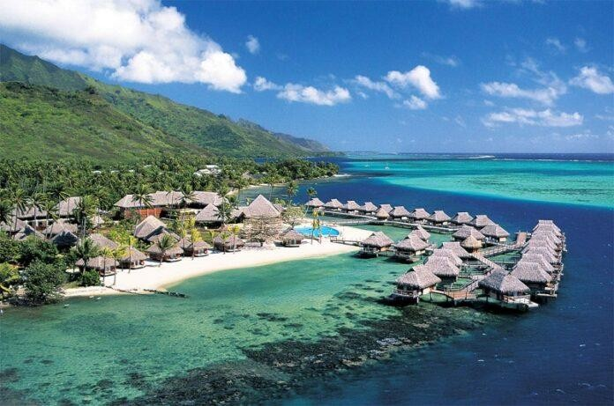

### Anggota:

* + Anandini Rafa Latifah
  + Keisya Novia Kinanti

Pulau Lombok adalah sebuah pulau di gugusan Kepulauan Nusa Tenggara yang terpisahkan oleh Selat Lombok dari Bali di sebelah barat dan Selat Alas di sebelah timur dari Sumbawa. Pulau ini kurang lebih berbentuk bulat dengan semacam "ekor" di sisi barat daya yang panjangnya kurang lebih 70 km, pulau Lombok memiliki luas wilayah sekitar 4.738,7 km² dan dikenal juga dengan pulau seribu masjid.

###### Jumlah Pulau

Lombok sendiri adalah pulau utama, tapi di sekitarnya ada banyak pulau kecil (gili). Beberapa gili terkenal antara lain:

* **Gili Trawangan**
* **Gili Air**
* **Gili Meno**
* **Gili Nanggu**
* **Gili Gede**

Totalnya, ada lebih dari 30 gili di sekitar Pulau Lombok.

### Potensi

* Budaya

Lombok punya budaya yang kuat, terutama dari Suku Sasak, yang merupakan penduduk asli. Beberapa budaya khasnya:

* + **Bau Nyale** – Tradisi menangkap cacing laut yang dipercaya jelmaan Putri Mandalika.
  + **Peresean** – Duel tradisional pakai rotan antara dua pria sebagai simbol keberanian.
  + **Tenun Songket Sasak** – Kain tenun khas yang dibuat secara tradisional.
  + **Wayang Sasak** – Wayang kulit dengan cerita khas Islam dan sejarah lokal.
* Sumber Daya Alam(SDA)

Lombok punya potensi SDA yang melimpah, seperti:

* + **Pertanian dan Perkebunan** : Padi, kopi, tembakau, dan vanili.
  + **Luas Lahan Pertanian** : Berdasarkan data yang tersedia, berikut adalah rincian luas lahan sawah di beberapa kabupaten di Pulau Lombok:
    - Kabupaten Lombok Barat : Pada tahun 2022, luas lahan sawah mencapai 17.325 hektar.
    - Kabupaten Lombok Timur : Pada tahun 2023, luas lahan sawah mencapai 25.303,7 hektar.
  + **Luas Wilayah Laut** : Secara keseluruhan, Provinsi Nusa Tenggara Barat memiliki luas perairan laut sekitar 29.159,04 km². Namun, data spesifik mengenai luas wilayah laut yang secara langsung terkait dengan Pulau Lombok tidak tersedia dalam sumber yang ada.
  + **Pariwisata** : Gunung Rinjani, Pantai Eksotis (Pantai Kuta Mandalika, Pink Beach), Wisata Bawah Laut, Pantai Segui, Pantai Beloam, Pantai Selong Belanak, dan Pantai Senggigi.
  + **Perikanan** : Budidaya mutiara, rumput laut, dan ikan.
  + **Tambang** : Sumber daya mineral seperti emas dan pasir besi.
  + **Luas Hutan**: Berdasarkan data dari Dinas Kehutanan Provinsi Nusa Tenggara Barat, luas kawasan hutan di Pulau Lombok mencapai 159.167,28 hektar. Rinciannya adalah sebagai berikut:
    - Kabupaten Lombok Barat: 75.195,47 hektar
    - Kabupaten Lombok Tengah: 19.463,14 hektar
    - Kabupaten Lombok Timur: 64.508,67 hektar

###### Sumber Daya Manusia(SDM)

Total jumlah penduduk di Pulau Lombok adalah sekitar 3.957.509 jiwa tahun 2023. SDM di Lombok berkembang pesat, terutama di sektor:

* Pendidikan :

Total Sekolah Dasar (SD) di Pulau Lombok diperkirakan sekitar 1.200 hingga 1.300 SD, berdasarkan data dari beberapa kabupaten yang tersedia. Jumlah ini bisa bervariasi seiring waktu karena adanya pembangunan sekolah baru atau perubahan administratif.

* + Kabupaten Lombok Barat :
    - SMP Negeri : 54
    - SMP Swasta : 49
    - SMA Negeri : 19
    - SMA Swasta : 84
    - SMK Negeri : 10
    - SMK Swasta : 7
  + Kabupaten Lombok Tengah :
    - SMP Negeri: 86
    - SMP Swasta: 38
    - SMA Negeri : 102
    - SMA Swasta : 28
    - SMK Negeri : 8
    - SMK Swasta : 10
  + Kabupaten Lombok Timur :
    - SMP Negeri: 81
    - SMP Swasta: 50
    - SMA Negeri : 24
    - SMA Swasta : 113
    - SMK Negeri : 8
    - SMK Swasta : 15
  + Kota Mataram :
    - SMP Negeri: 23
    - SMP Swasta: 22
    - SMA Negeri : 10
    - SMA Swasta : 26
    - SMK Negeri : 8
    - SMK Swasta : 10
  + Universitas :
    - Universitas Mataram
    - Universitas Islam Negeri Mataram
    - Universitas Islam Al-Azhar Mataram
    - Universitas Muhammadiyah Mataram
    - Universitas Nahdlatul Ulama Nusa Tenggara Barat
    - Universitas 45 Mataram
    - Universitas Bumigora
  + Institut :
    - Institut Agama Islam Hamzanwadi Lombok Timur
    - Institut Agama Islam Hamzanwadi Pancor
    - Sekolah Tinggi :
    - Sekolah Tinggi Pariwisata Mataram
    - Sekolah Tinggi Ilmu Kesehatan Mataram
    - Sekolah Tinggi Ilmu Administrasi Mataram
  + Politeknik :
    - Politeknik Pariwisata Lombok
  + **Pariwisata** : Banyak warga bekerja di sektor perhotelan, restoran, dan pemandu wisata.
  + **Kerajinan** : Produksi gerabah, tenun, dan ukiran kayu masih menjadi mata pencaharian utama.
  + **Pertanian dan Perikanan** : Sebagian besar penduduk masih menggantungkan hidup dari bertani dan melaut.
* Struktur Pemerintahan

Lombok terbagi menjadi 4 kabupaten dan 1 kota, yaitu:

* Kabupaten Lombok Barat – Ibu kota di Gerung
* Kabupaten Lombok Tengah – Ibu kota di Praya
* Kabupaten Lombok Timur – Ibu kota di Selong
* Kabupaten Lombok Utara – Ibu kota di Tanjung
* Kota Mataram – Merupakan ibu kota Provinsi NTB dan pusat pemerintahan, ekonomi, serta pendidikan.

###### Letak Astronomis

Letak astronomis Pulau Lombok adalah antara 8°15' - 9°00' Lintang Selatan (LS) dan 115°46' - 116°45' Bujur Timur (BT).

**Artinya:**

* **Lintang Selatan (LS**): Lombok berada di belahan bumi selatan, sehingga beriklim tropis dengan dua musim (hujan dan kemarau).
* **Bujur Timur (BT**): Berada di bagian timur Indonesia, dekat dengan Pulau Bali dan berada dalam zona Waktu Indonesia Tengah (WITA, UTC+8).
* **Secara geografis Lombok** berbatasan dengan:
  + Sebelah barat → Selat Lombok, memisahkan Lombok dengan Pulau Bali.
  + Sebelah timur → Selat Alas, memisahkan Lombok dengan Pulau Sumbawa.
  + Sebelah utara → Laut Bali.
  + Sebelah selatan → Samudra Hindia.

###### Ekonomi dan Infrastruktur

* Ekonomi Pulau Lombok

Sektor pariwisata merupakan tulang punggung perekonomian Pulau Lombok. Keindahan alamnya, seperti pantai-pantai yang indah, gunung Rinjani yang megah, dan kehidupan bawah laut yang menakjubkan, menarik banyak wisatawan domestik maupun mancanegara. Selain pariwisata, sektor pertanian dan perikanan juga memiliki peran penting dalam perekonomian Lombok.

* Infrastruktur Pulau Lombok

Dalam beberapa tahun terakhir, pemerintah Indonesia telah memberikan perhatian besar terhadap pembangunan infrastruktur di Pulau Lombok. Beberapa proyek infrastruktur utama yang telah dan sedang dikembangkan antara lain:

* + **Bandara Internasional Lombok** : Bandara ini telah mengalami perluasan dan peningkatan fasilitas untuk menampung lebih banyak wisatawan dan meningkatkan konektivitas dengan wilayah lain di Indonesia dan dunia.
  + **Jalan Tol Mandalika** : Pembangunan jalan tol ini bertujuan untuk meningkatkan aksesibilitas ke kawasan pariwisata Mandalika dan mempercepat pengembangan ekonomi di wilayah selatan Lombok.
  + **Kawasan Ekonomi Khusus (KEK) Mandalika** : KEK ini menjadi pusat pengembangan pariwisata terpadu dengan berbagai fasilitas seperti hotel, resort, pusat perbelanjaan, dan sirkuit internasional.
  + **Infrastruktur Pendukung Pariwisata** : Selain proyek-proyek besar, pemerintah juga terus membangun dan memperbaiki jalan, jembatan, pelabuhan, serta fasilitas pendukung pariwisata lainnya di seluruh Lombok.

###### Budaya Lombok

* Keberagaman Suku

Masyarakat Lombok terdiri dari berbagai suku, antara lain:

* + **Suku Sasak** : Suku Sasak merupakan suku mayoritas di Lombok. Mereka memiliki bahasa dan budaya sendiri yang kaya.
  + **Suku Bali** : Sebagian masyarakat Bali juga tinggal di Lombok, terutama di daerah Mataram dan sekitarnya.
  + **Suku Jawa** : Ada juga komunitas suku Jawa yang tinggal di Lombok, umumnya merupakan keturunan transmigran.
  + **Suku Bugis** : Sebagian kecil masyarakat Bugis juga dapat ditemukan di Lombok.
* Adat dan Tradisi

Lombok memiliki berbagai adat dan tradisi yang unik, antara lain:

* + **Peresean**: Pertarungan antara dua pria menggunakan rotan dan perisai kulit kerbau.
  + **Bau Nyale** : Tradisi mencari cacing laut yang dipercaya membawa berkah.
  + **Gendang Beleq** : Pertunjukan musik tradisional dengan menggunakan gendang besar.
  + **Cukuran Rambut Bayi** : Upacara adat untuk mencukur rambut bayi yang baru lahir.
* Agama

Mayoritas masyarakat Lombok beragama Islam. Namun, ada juga sebagian kecil yang menganut agama Hindu, Buddha, dan Kristen. Kehidupan beragama di Lombok berjalan harmonis dan saling menghormati antar umat beragama.

Dengan kekayaan alam, budaya, dan infrastruktur yang terus berkembang, Lombok memiliki potensi besar untuk menjadi salah satu destinasi wisata utama di Indonesia.

## H. KALIMANTAN

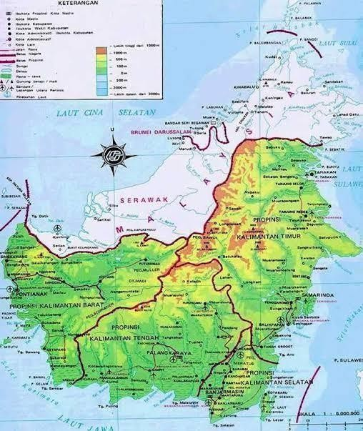

### Anggota:

* Sigit Dwi Riyanto
* Muhammad Rizkan Nazil
* Faisal Agustin
* Gilang Andhika
* Julian Ega Fahrizal

#### Pendahuluan

Kalimantan merupakan salah satu pulau terbesar di Indonesia dengan potensi sumber daya alam yang melimpah. Wilayah ini memiliki peran strategis dalam perekonomian nasional, terutama di sektor pertambangan, kehutanan, pertanian, dan pariwisata. Makalah ini akan membahas potensi wilayah Kalimantan dari berbagai aspek.

#### Potensi Geografis

Kalimantan memiliki luas sekitar *743.330 km²* dan **berbatasan dengan Malaysia di bagian utara**. Wilayahnya terdiri dari dataran rendah, hutan hujan tropis, dan sungai-sungai besar seperti Sungai Kapuas dan Mahakam, yang berperan penting dalam transportasi dan perekonomian masyarakat.

#### Budaya

Kalimantan memiliki banyak budaya yang beragam karena dihuni oleh berbagai suku seperti Dayak, Banjar, Kutai, Melayu, dan lainnya. Berikut beberapa contoh budaya dari Kalimantan:

* + Rumah Adat
    - **Rumah Betang** → Rumah adat suku Dayak, berbentuk rumah panggung yang panjang.
    - **Rumah Balai Bini** → Rumah adat Kalimantan Selatan, khas suku Banjar.
    - **Rumah Lamin** → Rumah adat suku Dayak di Kalimantan Timur.
    - **Rumah Bubungan Tinggi** → Rumah adat khas suku Banjar.
  + Pakaian Adat

**King Baba dan King Bibinge** → Pakaian adat Dayak, biasanya dihiasi manik-manik.

**Baju Kurung Khas Banjar** → Dipakai oleh perempuan suku Banjar.

**Sapei Sapaq** → Pakaian khas suku Dayak Kenyah di Kalimantan Timur.

* + Senjata Tradisional
    - **Mandau** → Senjata khas suku Dayak, berbentuk parang dengan ukiran khas.
    - **Sumpit** → Senjata berbentuk tabung panjang untuk menembakkan anak sumpit beracun.
    - **Keris Banjar** → Senjata khas suku Banjar yang memiliki bentuk berlekuk-lekuk.
  + Tari Tradisional
    - **Tari Hudoq** → Tari khas suku Dayak yang mengenakan topeng dan pakaian dari daun.
    - **Tari Radap Rahayu** → Tari khas suku Banjar yang melambangkan kebahagiaan.
    - **Tari Enggang** → Tari Dayak yang meniru gerakan burung Enggang, hewan sakral suku Dayak.
    - **Tari Giring-Giring** → Tari Dayak yang menggunakan bambu sebagai alat musik.
  + Upacara Adat
    - **Tiwah** → Upacara kematian suku Dayak Ngaju di Kalimantan Tengah, untuk mengantar roh ke alam baka.
    - **Erau** → Upacara adat Kesultanan Kutai di Kalimantan Timur, biasanya dirayakan dengan festival besar.
    - **Mandi Safar** → Tradisi suku Banjar untuk tolak bala dengan mandi di sungai.
    - **Aruh Baharin** → Ritual suku Dayak untuk menghormati roh leluhur dan meminta hasil panen yang baik.
  + Musik dan Alat Musik Tradisional
    - **Sape’** → Alat musik petik khas suku Dayak.
    - **Gamelan Banjar** → Instrumen musik khas Kalimantan Selatan yang mirip gamelan Jawa.
    - **Babun** → Gendang khas suku Banjar.
    - **Gong** → Alat musik pukul khas suku Dayak.
  + Kuliner Khas
    - **Juhu Singkah** → Masakan khas Dayak yang berbahan dasar rotan muda.
    - **Wadai Bingka** → Kue khas Banjar yang memiliki rasa manis dan tekstur lembut.
    - **Ketupat Kandangan** → Makanan khas Kalimantan Selatan yang disantap dengan ikan gabus dan kuah santan.
    - **Manday** → Makanan khas Dayak yang dibuat dari kulit cempedak yang difermentasi.
    - **Hintalu Karuang** → Makanan khas Banjar yang terbuat dari bola-bola ketan dengan kuah manis.
  + Suku-Suku di Kalimantan
    - **Dayak** → Suku asli Kalimantan dengan banyak sub-suku seperti Iban, Kenyah, Ngaju, Kayan, dan lain-lain.
    - **Banjar** → Mayoritas di Kalimantan Selatan, banyak yang beragama Islam.
    - **Kutai** → Mendiami wilayah Kalimantan Timur, terutama di daerah Kesultanan Kutai.
    - **Melayu Kalimantan** → Banyak ditemui di pesisir Kalimantan Barat.

Budaya di Kalimantan sangat kaya dan unik karena perpaduan antara budaya asli suku Dayak, Melayu, Banjar, serta pengaruh dari budaya lain seperti Jawa dan Tionghoa.

#### Potensi Sumber Daya Alam

Kalimantan kaya akan sumber daya mineral seperti batu bara, emas, dan minyak bumi. Provinsi Kalimantan Timur dan Kalimantan Selatan merupakan penghasil batu bara terbesar di Indonesia, sedangkan minyak bumi banyak ditemukan di Kalimantan Utara.

* + Sektor Kehutanan

Hutan hujan tropis Kalimantan merupakan salah satu yang terbesar di dunia dan menjadi habitat bagi berbagai flora dan fauna endemik. Kayu dari Kalimantan banyak diekspor untuk industri perkayuan dan mebel.

* + Sektor Pertanian dan Perkebunan

Perkebunan kelapa sawit, karet, dan kopi menjadi sektor unggulan di Kalimantan. Produksi kelapa sawit dari Kalimantan menyumbang sebagian besar ekspor minyak sawit Indonesia.

* + Potensi Ekonomi dan Infrastruktur

Dengan adanya pembangunan Ibu Kota Nusantara (IKN) di Kalimantan Timur, infrastruktur di wilayah ini semakin berkembang. Pembangunan jalan tol, bandara, dan pelabuhan akan meningkatkan konektivitas serta mendorong pertumbuhan ekonomi.

* + Potensi Pariwisata

Kalimantan memiliki banyak destinasi wisata alam seperti Taman Nasional Tanjung Puting yang terkenal dengan konservasi orangutan, Derawan di Kalimantan Timur dengan keindahan bawah lautnya, serta budaya suku Dayak yang menjadi daya tarik tersendiri bagi wisatawan.

* + Tantangan dan Peluang Pembangunan

Meskipun memiliki banyak potensi, Kalimantan juga menghadapi tantangan seperti deforestasi, konflik lahan, dan ketimpangan ekonomi. Namun, dengan kebijakan pembangunan berkelanjutan, Kalimantan dapat menjadi pusat ekonomi baru yang lebih maju dan ramah lingkungan.

#### Struktur Pemerintahan

Struktur pemerintahan di Kalimantan sama seperti daerah lain di Indonesia, mengikuti sistem pemerintahan daerah yang diatur dalam Undang-Undang. Berikut adalah struktur pemerintahan Kalimantan berdasarkan tingkatannya:

* + Pemerintahan Provinsi
    - **Gubernur** → Pemimpin eksekutif tertinggi di provinsi, dipilih melalui pemilihan kepala daerah (Pilkada).
    - **Wakil Gubernur** → Membantu gubernur dalam menjalankan tugasnya.
    - **Sekretaris Daerah (Sekda)** → Mengelola administrasi pemerintahan provinsi.
    - **Dinas-dinas Provinsi** → Mengurus berbagai sektor, seperti pendidikan, kesehatan, pekerjaan umum, dan lainnya.
    - **Dewan Perwakilan Rakyat Daerah (DPRD) Provinsi** → Badan legislatif yang berfungsi mengawasi jalannya pemerintahan provinsi.
  + Pemerintahan Kabupaten/Kota
    - **Bupati/Wali Kota →** Pemimpin eksekutif di tingkat kabupaten/kota.
    - **Wakil Bupati/Wakil Wali Kota →** Membantu bupati atau wali kota.
    - **Sekretaris Daerah Kabupaten/Kota →** Mengelola administrasi di tingkat kabupaten/kota.
    - **Dinas-dinas Kabupaten/Kota →** Mengurus berbagai sektor di daerahnya**.**
    - **DPRD Kabupaten/Kota →** Badan legislatif tingkat kabupaten/kota.
  + Pemerintahan Kecamatan
    - **Camat** → Pemimpin di tingkat kecamatan, diangkat oleh bupati/wali kota.
    - **Sekretaris Kecamatan** → Membantu camat dalam administrasi.
    - **Unit-unit Pelayanan** → Seperti Puskesmas dan Kantor Urusan Agama (KUA).
  + Pemerintahan Desa/Kelurahan
    - **Kepala Desa/Lurah** → Pemimpin pemerintahan desa atau kelurahan.
    - **Badan Permusyawaratan Desa (BPD)** → Lembaga perwakilan masyarakat desa.
    - **Perangkat Desa/Kelurahan** → Seperti sekretaris desa, kepala dusun, dan staf lainnya.

Setiap provinsi memiliki pemerintahan daerah masing-masing yang mengelola wilayahnya sesuai dengan aturan otonomi daerah.

#### Jumlah Pulau Di Kalimantan

Di Kalimantan sendiri, ada beberapa provinsi:

* + **Kalimantan Barat**
  + **Kalimantan Tengah**
  + **Kalimantan Selatan**
  + **Kalimantan Timur**
  + **Kalimantan Utara**

#### Kenapa IKN Harus Di Kalimantan Timur

IKN yang berlokasi di Kalimantan diharapkan “pusat gravitasi” ekonomi baru di Indonesia termasuk di kawasan tengah dan timur Indonesia. IKN baru diharapkan dapat menciptakan pusat-pusat pertumbuhan ekonomi baru dan memaksimalkan potensi sumber daya daerah.

#### Kesimpulan

Kalimantan memiliki potensi besar dalam sumber daya alam, ekonomi, dan pariwisata. Dengan pengelolaan yang tepat dan pembangunan infrastruktur yang berkelanjutan, wilayah ini dapat menjadi salah satu pusat pertumbuhan ekonomi utama di Indonesia.

## I. FLORES

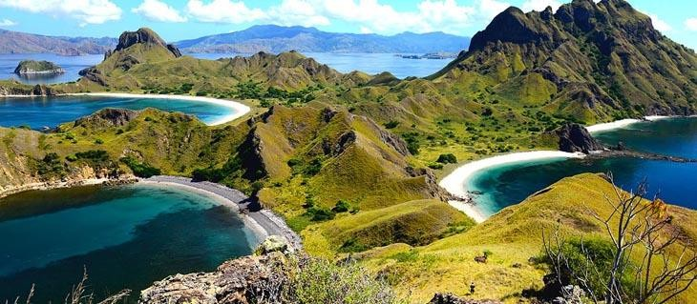

### Anggota:

* Dwiki Yesaya Cristian
* Raditiya Bagas Santoso

### Pendahuluan

Flores, sebuah pulau yang terletak di sebelah timur Pulau Bali, merupakan bagian dari Provinsi Nusa Tenggara Timur (NTT), Indonesia. Pulau ini tidak hanya dikenal karena keindahan alamnya yang luar biasa, tetapi juga memiliki potensi yang sangat besar dalam berbagai sektor, mulai dari pariwisata, pertanian, perikanan, hingga budaya dan kearifan lokal. Dengan topografi yang bervariasi, Flores memiliki keanekaragaman hayati yang kaya dan menjadi rumah bagi berbagai spesies endemik. Selain itu, Flores juga kaya akan sejarah dan tradisi yang masih terjaga hingga saat ini, menjadikannya sebagai salah satu destinasi wisata budaya dan alam yang menarik.

Sebagai salah satu wilayah yang berkembang pesat di Indonesia timur, Flores memiliki berbagai sumber daya alam yang dapat dimanfaatkan untuk mendukung kemajuan ekonomi. Sektor pertanian menjadi salah satu andalan dengan komoditas unggulan seperti jagung, kopi, kakao, dan berbagai jenis sayuran. Di bidang pariwisata, Flores terkenal dengan destinasi unggulannya, seperti Taman Nasional Komodo, yang merupakan rumah bagi komodo, hewan purba yang hanya ditemukan di pulau ini. Keindahan alam bawah laut, pantai-pantai yang eksotis, serta kehidupan tradisional masyarakat yang masih kental dengan nilai-nilai budaya, menjadi daya tarik yang luar biasa.

Namun, meskipun memiliki potensi besar, Flores juga menghadapi berbagai tantangan dalam pengelolaan dan pemanfaatan sumber daya alamnya. Oleh karena itu, pengembangan yang berkelanjutan dan pemberdayaan masyarakat setempat sangat diperlukan untuk memastikan bahwa potensi-potensi tersebut dapat mendatangkan manfaat yang maksimal bagi kesejahteraan masyarakat Flores dan daerah Nusa Tenggara Timur pada umumnya. Dengan berbagai potensi yang dimiliki, Flores siap untuk menjadi salah satu pusat pertumbuhan ekonomi di Indonesia bagian timur.

### Pembahasan

###### Struktur Pemerintahan

Struktur pemerintahan di wilayah Flores, yang merupakan bagian dari Provinsi Nusa Tenggara Timur (NTT), terdiri dari beberapa tingkat pemerintahan yang saling terkait. Berikut adalah gambaran umum struktur pemerintahan di Flores:

* + Provinsi Nusa Tenggara Timur (NTT)

Flores adalah bagian dari Provinsi Nusa Tenggara Timur. Pemerintah Provinsi NTT dipimpin oleh seorang Gubernur yang dipilih melalui pemilihan umum.

* + Kabupaten/Kota

Flores terbagi menjadi beberapa kabupaten yang memiliki pemerintahan sendiri. Beberapa kabupaten di Flores meliputi:

* + - **Kabupaten Manggarai**
    - **Kabupaten Manggarai Barat**
    - **Kabupaten Manggarai Timur**
    - **Kabupaten Nagekeo**
    - **Kabupaten Ende**
    - **Kabupaten Sikka**
    - **Kabupaten Lembata**
    - **Kabupaten Flores Timur**

Setiap kabupaten dipimpin oleh seorang Bupati yang juga dipilih melalui pemilihan umum.

* + Kecamatan

Setiap kabupaten dibagi lagi menjadi kecamatan. Pemerintah kecamatan dipimpin oleh seorang Camat, yang bertugas membantu Bupati dalam menjalankan pemerintahan di tingkat kecamatan.

* + Desa/Kelurahan

Di tingkat yang lebih kecil, wilayah dibagi lagi menjadi desa (untuk daerah pedesaan) atau kelurahan (untuk daerah perkotaan). Masing-masing desa atau kelurahan dipimpin oleh seorang Kepala Desa atau Lurah yang dipilih oleh warga setempat.

* + Lembaga Perwakilan

Selain struktur eksekutif, terdapat pula lembaga legislatif di tingkat provinsi dan kabupaten:

* + - **DPRD Provinsi NTT**: Anggota DPRD Provinsi dipilih untuk mewakili aspirasi rakyat di tingkat provinsi.
    - **DPRD Kabupaten/Kota**: Anggota DPRD Kabupaten/Kota dipilih untuk mewakili rakyat di tingkat kabupaten/kota.

###### Sumber Daya Alam (SDA)

Flores merupakan salah satu pulau yang berada di Provinsi Nusa Tenggara Timur. Kata “Flores” sendiri berasal dari bahasa Portugis yakni “Cabo de Flores” yang memiliki arti ‘tanjung bunga’. Luas wilayahnya mencapai 14.300 km persegi ini ternyata mempunyai cukup banyak sumber daya alam.

Melansir dari lmugeografi.com, Mulai dari sektor pertanian hingga geothermal. Dan berikut daftar sumber daya alam yang dimiliki oleh Flores:

* + Pertanian Dan Perkebunan

Hampir sebagian besar masyarakat Flores bekerja di sektor pertanian dan perkebunan. Dan ini membuat sekitar 70 persen seluruh kehidupan Flores tergantung baik secara langsung maupun tidak langsung pada sektor ini.

Sumber daya alam yang berasal dari pertanian termasuk hasil pangan, perkebunan, dan hortikultura, dengan hasil pertanian utama yakni beras, singkong, dan jagung. Lokasi penghasil beras utama di Flores berada di Kecamatan Lembor dan Mbeliling.

Ketersediaan lahan basah di Lembor sendiri mencapai 8.609 hektar dan untuk lahan kering 250 hektar. Sedangkan penghasil jagung dan ubi jalar tertinggi berasal dari Kecamatan Kuwus.

Hasil perkebunan yang sangat terkenal dari Flores yakni kopi, kemiri, dan jambu mete.

Ketiga hasil perkebunan tersebut paling banyak dihasilkan dari Manggarai Barat.

Kopi yang berasal dari Flores sudah terkenal di dunia, tidak heran jika kopi menjadi komoditas utama di Kecamatan Kuwus, Kecamatan Ndoso dan Kecamatan Mbeliling.

Produksi kopi terus mengalami peningkatan karena adanya permintaan serta program pengembangan pariwisata kopi. Sehingga tingkat kesejahteraan petani kopi di Flores turut mengalami peningkatan.

Jambu mete banyak dikembangkan di Kabupaten Manggarai Barat yang tersebar di beberapa kecamatan yaitu Kecamatan Lembor Selatan, Lembor, Sano Nggoang. Kawasan jambu mete di Lembor Selatan termasuk yang terluas di Flores dengan jumlah produksi mete mencapai lebih dari 600 ton atau sekitar 40% dari total produksi Manggarai Barat.

* + Pariwisata

Keberadaan komodo yang merupakan satu-satunya reptil raksasa yang masih hidup hingga di dunia memberikan daya tarik tersendiri bagi Flores. Taman Nasional Komodo menjadi salah satu taman nasional di Indonesia dan juga menjadi kawasan strategis pariwisata nasional dan terkenal di dunia.

Selain itu, Labuan Bajo juga menjadi tempat wisata yang banyak dikunjungi oleh para wisatawan dalam negeri dan luar negeri. Tidak heran jika Kementerian Pekerjaan Umum dan Perumahan Rakyat melalui Direktorat Jendral Bima Marga membangun jalan yang menghubungkan Labuan Bajo hingga Kedindi sejauh 141,29 km.

* + Geothermal

Sumber daya alam lain yang dapat ditemukan di Flores yakni geothermal atau panas bumi. Keberadaan geothermal ini akan menggantikan pembangkit listrik tenaga diesel. Diperkirakan sumber daya alam ini sangat besar dengan kapasitas kurang lebih 29.000 MW.

Ada sekitar 80 MW berada di pulau Flores. Tidak heran jika Flores menurut ketetapan Menteri ESDM pada tahun 2017, sebagai pulau panas bumi. Hal ini bertujuan untuk mengoptimalkan penggunaan energi panas bumi lebih baik sebagai sumber energi listrik maupun non listrik.

###### Sumber Daya Manusia (SDM)

* + Pendidikan dan Keterampilan
    - **Sekolah dan Fasilitas Pendidikan**: Flores memiliki berbagai fasilitas pendidikan, dari Sekolah Dasar (SD) hingga Sekolah Menengah Atas (SMA), yang tersebar di seluruh wilayah. Beberapa daerah di Flores juga memiliki sekolah kejuruan (SMK) yang memberikan pelatihan keterampilan dalam bidang pertanian, perikanan, dan kerajinan tangan. Namun, tantangan terbesar adalah kesenjangan kualitas pendidikan antara kota dan daerah pedalaman.
    - **Perguruan Tinggi**: Tersedia beberapa perguruan tinggi di Flores, seperti Universitas Flores (UFLO) di Maumere, yang menawarkan berbagai program studi. Meski jumlah perguruan tinggi di Flores terbatas, mereka memainkan peran penting dalam mencetak tenaga kerja terampil dan profesional.
    - **Pelatihan dan Program Kewirausahaan**: Ada beberapa lembaga pelatihan dan program pemerintah yang berfokus pada pengembangan keterampilan profesional dan

kewirausahaan, seperti pelatihan kerajinan tangan, pariwisata, dan keterampilan vokasi lainnya untuk menciptakan SDM yang siap bekerja.

* + Kondisi Ekonomi dan Ketenagakerjaan
    - **Pertanian dan Perikanan**: Sebagian besar penduduk Flores bekerja di sektor pertanian dan perikanan. Keterampilan dalam bertani, berkebun, serta menangkap ikan telah menjadi bagian dari kehidupan masyarakat Flores yang diwariskan secara turun-temurun. Banyak masyarakat Flores memiliki keahlian dalam mengolah hasil pertanian seperti jagung, kopi, kakao, serta berbagai komoditas lainnya.
    - **Pariwisata**: Dengan berkembangnya sektor pariwisata, khususnya di daerah-daerah seperti Taman Nasional Komodo, SDM di sektor pariwisata mulai berkembang. Banyak orang Flores yang bekerja sebagai pemandu wisata, pelaku usaha hotel, restoran, serta pengelola homestay. Pendidikan terkait pariwisata dan pelayanan pelanggan mulai diperkenalkan untuk meningkatkan kualitas layanan wisata.
    - **Industri Kreatif**: Keterampilan dalam kerajinan tangan seperti tenun ikat, ukiran kayu, dan pembuatan produk berbasis alam sangat berkembang di Flores. Produk-produk kerajinan ini tidak hanya dipasarkan secara lokal, tetapi juga mulai diekspor, menciptakan peluang kerja dan pengembangan ekonomi kreatif.
  + Infrastruktur dan Fasilitas Umum
    - **Transportasi dan Aksesibilitas**: Infrastruktur transportasi di Flores masih terbatas, dengan akses jalan yang tidak selalu baik, terutama di daerah pedalaman dan pulau-pulau kecil. Meskipun demikian, beberapa kota besar di Flores, seperti Kupang dan Maumere, sudah terhubung dengan jaringan transportasi yang memadai melalui udara dan laut.
    - **Fasilitas Kesehatan**: Flores memiliki rumah sakit dan pusat kesehatan masyarakat (Puskesmas) di setiap kabupaten, namun layanan kesehatan di daerah terpencil seringkali terbatas. Ketersediaan tenaga medis dan fasilitas medis juga masih perlu ditingkatkan untuk memberikan pelayanan yang lebih baik kepada masyarakat.
    - **Energi dan Sumber Daya Alam**: Sumber daya alam Flores, seperti energi terbarukan (geotermal dan tenaga air), berpotensi untuk menunjang perkembangan ekonomi dan kualitas hidup masyarakat. Sayangnya, distribusi energi listrik masih terbatas di beberapa daerah pedalaman.

###### Budaya

* + Sistem Kepercayaan Suku Flores

Hingga saat ini, masyarakat Flores masih mempertahankan budaya untuk mendirikan dan memelihara bangunan luhur untuk pemujaan arwah para leluhur sebagai bentuk penghormatan.

Tradisi ini memang sudah ada sejak 2500 – 3000 tahun yang lalu. Meskipun begitu, sekarang sudah banyak penduduknya yang menganut ajaran agama yang lebih modern seperti Kristen Katolik, Islam dan lainnya.

Masyarakat suku Flores juga masih menganut tradisi megalitik dimana masih mempertahankan upacara doa dan mantra sebagai media untuk mengekspresikan simbol-simbol secara fisik dalam kebersamaan.

Tradisi ini muncul dan berkembang di Flores yang tampak dari sisa-sisa peninggalan seperti rancangan rumah adat serta monumen pemujaan arwah leluhur. Termasuk juga seni ragam hiasnya.

Sejarah dan kebudayaan suku Flores juga masih terasa dari tradisi upacara pemujaan dalam berbagai acara atau hajatan di Flores. Hal tersebut meliputi prosesi doa mantra, pakaian yang dikenakan, pelaku seni, seni suara hingga tarian serta perlengkapan upacara yang dibutuhkan.

Bahkan upacara untuk mata pencaharian pun masih terus dibudayakan di tanah Flores seperti upacara pembukaan lahan, penebaran benih, masa panen, berburuan, pengolahan logam dan masih banyak lainnya.

* + Kesenian Suku Flores

Jika membicarakan sejarah dan kebudayaan suku Flores, maka tidak terlepas dari kesenian suku yang hingga saat ini pun masih terus dilestarikan. Salah satu kesenian yang menjadi identitas dari suku Flores adalah Tari Caci. Ini adalah tarian perang sekaligus permainan rakyat antara penari pria yang bertarung dengan perisai dan cambuk di Flores.

Tari Caci adalah tarian atraksi dari Congkasae Manggarai Raya dan hampir semua daerah suku Flores pasti mengenal dan bisa melakukan tarian ini. Tarian ini dibawakan pada acara-acara khusus dan menjadi salah satu kebudayaan yang dibanggakan oleh masyarakat Flores sendiri.

Tari Caci sendiri berasal dari kata “ca” yang berarti satu dan “ci” yang berarti uji. Sehingga, Tari Caci bermakna ujian satu lawan satu. Tujuannya untuk membuktikan siapa yang benar dan siapa yang salah.

* + Sistem Kemasyarakatan dan Pencaharian Suku Flores

Dari catatan sejarah dan kebudayaan suku Flores kuno, suku ini memiliki sistem statifikasi yang terdiri atas tiga lapisan. Sistem pelapisan ini sendiri merupakan klan-klan yang dianggap memiliki sifat keaslian yang diantaranya:

* + - **Lapisan Orang Kraeng**
    - **Lapisan Orang Ata Lehe**
    - **Lapisan Orang Budak**

Dalam masyarakat Ngada pun juga memiliki tiga lapisan dalam sistem kemasyarakatannya, yaitu:

* + - **Lapisan Orang Gae Meze.**
    - **Lapisan Orang Gae Kiss.**
    - **Lapisan Orang Azi Ana.**

Selain dilihat dari sistem kemasyarakatannya, suku Flores juga memiliki sistem mata pencaharian yang unik. Mata pencaharian utama suku ini adalah berladang dengan menggunakan sistem gotong royong untuk membuka ladang di hutan.

Aktivitas ini meliputi memotong serta membersihkan belukar bawah, menebang pohon, dan dedaunan. Untuk pembagian ladangnya pun dibuat sama rata sesuai dengan kelompok atau keluarga yang bersama-sama membuka ladang tadi.

Bukan hanya bekerja di ladang, masyarakat suku Flores juga ada yang bekerja sebagai peternak. Hewan ternak utama suku ini adalah kerbau. Akan tetapi, hampir sebagian besar suku Flores yang memelihara kerbau bukan untuk kepentingan ekonomis semata, melainkan sebagai perlengkapan membayar mas kawin, untuk upacara adat dan sebagai lambang kekayaan.

Selain kerbau, suku Flores juga banyak yang memelihara babi dan kuda sejak jaman dulu kala. Dulunya, kuda digunakan sebagai tenaga untuk memuat barang dan menghela. Namun saat ini, kuda memiliki fungsi yang tidak hanya sekedar seperti itu.

Seiring berkembangnya jaman, masyarakat suku Flores mulai banyak yang beternak unggas seperti ayam, babi, dan domba. Demikian pembahasan tentang bumi Flores. Mungkin itulah sedikit informasi tentang sejarah dan kebudayaan suku Flores di NTT. Semoga bermanfaat.

### Kesimpulan

Flores, sebuah pulau di Provinsi Nusa Tenggara Timur, memiliki struktur pemerintahan yang terdiri dari beberapa tingkat, mulai dari provinsi hingga desa/kelurahan, dengan sistem pemerintahan yang melibatkan Gubernur, Bupati, Camat, Kepala Desa/Lurah, serta lembaga legislatif di tingkat provinsi dan kabupaten. Secara administratif, Flores terbagi menjadi beberapa kabupaten yang masing-masing memiliki pemerintahan sendiri, dan pemerintahan di tingkat kecamatan dan desa mendukung pengelolaan wilayah.

Flores juga memiliki sumber daya alam (SDA) yang melimpah, termasuk sektor pertanian, perkebunan, pariwisata, dan geothermal. Mayoritas penduduk Flores menggantungkan hidup pada sektor pertanian, dengan komoditas utama seperti beras, kopi, jagung, dan jambu mete. Keberadaan Taman Nasional Komodo menjadi daya tarik wisata utama, dan potensi geothermal yang besar menjadikan Flores sebagai pulau dengan potensi energi panas bumi yang signifikan.

Sumber daya manusia (SDM) di Flores berkembang dengan adanya fasilitas pendidikan dari SD hingga perguruan tinggi. Meskipun demikian, masih ada kesenjangan kualitas pendidikan antara daerah perkotaan dan pedesaan. Di sisi lain, sektor ekonomi seperti pertanian, pariwisata, dan industri kreatif semakin berkembang, menciptakan lapangan kerja dan meningkatkan kesejahteraan masyarakat.

Kebudayaan Flores sangat kaya, dengan tradisi megalitik yang masih dijaga, serta kesenian seperti Tari Caci yang menjadi simbol budaya masyarakat Flores. Sistem kemasyarakatan suku Flores juga memiliki lapisan-lapisan sosial yang menunjukkan keberagaman, sementara mata pencaharian masyarakat Flores meliputi pertanian, peternakan, dan kerajinan tangan.

Secara keseluruhan, Flores merupakan daerah yang memiliki potensi alam, budaya, dan sumber daya manusia yang besar. Namun, tantangan dalam infrastruktur, akses pendidikan, dan pemerataan pembangunan masih perlu mendapat perhatian untuk meningkatkan kesejahteraan masyarakat dan memaksimalkan potensi daerah ini.

## J. BANGKA BELITUNG

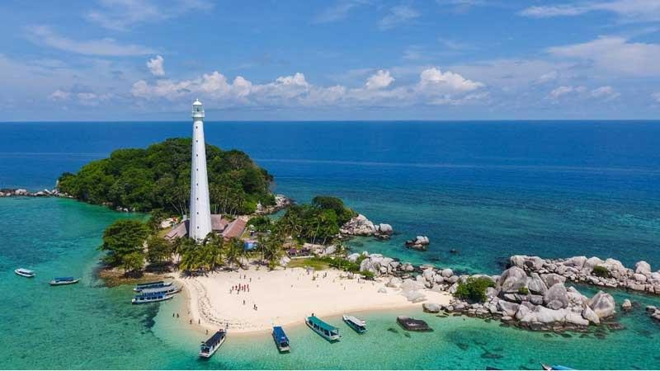

### Anggota:

* Melati Oktavia
* Rafi Galih Maisan

Bangka Belitung adalah sebuah provinsi di Indonesia yang terdiri dari dua pulau utama, yaitu Pulau Bangka dan Pulau Belitung, serta beberapa pulau kecil di sekitarnya. Provinsi ini terletak di lepas pantai timur Pulau Sumatra dan berbatasan dengan Laut Cina Selatan di sebelah utara, Selat Karimata di timur, serta Selat Bangka di barat. Berikut adalah penjelasan lebih rinci mengenai Bangka Belitung

##### JUMLAH PULAU

Kepulauan Bangka Belitung memiliki 950 pulau, dengan sekitar 470 pulau telah memiliki nama, sementara sisanya belum bernama. Dari jumlah tersebut, hanya sekitar 50 pulau yang berpenghuni, sedangkan pulau lainnya masih kosong atau hanya digunakan untuk aktivitas tertentu seperti perikanan dan pariwisata.

Dua pulau terbesar di provinsi ini adalah Pulau Bangka dan Pulau Belitung, yang menjadi pusat aktivitas ekonomi, pemerintahan, dan penduduk. Selain itu, terdapat pulau-pulau kecil yang terkenal karena keindahan alamnya, seperti Pulau Lengkuas, Pulau Lepar, Pulau Pongok, dan Pulau Selat Nasik. Dengan banyaknya pulau yang dimiliki, Bangka Belitung memiliki potensi besar dalam sektor pariwisata bahari, perikanan, dan konservasi lingkungan

##### POTENSI BANGKAK BELITUNG

Bangka Belitung terkenal dengan keindahan alamnya, terutama wisata bahari yang mendunia. Beberapa destinasi wisata unggulan meliputi:

* Wisata Pantai dan Pulau
  + **Pantai Tanjung Tinggi** – Dikenal dengan batu granit raksasa dan pasir putihnya.
  + **Pantai Parai Tenggiri** – Salah satu pantai eksklusif dengan fasilitas resor yang lengkap.
  + **Pulau Lengkuas** – Terkenal dengan mercusuar tua dan spot snorkeling yang indah.
  + **Pulau Leebong** – Wisata eksklusif dengan konsep ekowisata.
* Wisata Budaya dan Sejarah
  + **Museum Timah Indonesia** – Menggambarkan sejarah pertambangan timah di Bangka Belitung.
  + **Vihara Dewi Kwan Im** – Salah satu vihara tertua di Bangka dengan arsitektur khas Tionghoa.
  + **Rumah Adat Melayu Bangka** – Menampilkan budaya dan tradisi masyarakat lokal.
* Wisata Kuliner

Mie Belitung, Lempah Kuning, dan Otak-otak Bangka menjadi daya tarik kuliner yang banyak dicari wisatawan

* Potensi Pertambangan

Bangka Belitung merupakan **penghasil timah terbesar di Indonesia** dan salah satu yang terbesar di dunia. Selain timah, daerah ini juga memiliki cadangan mineral lain seperti:

* + **Kaolin** – Digunakan dalam industri kosmetik dan keramik.
  + **Pasir Kuarsa** – Bahan baku kaca dan industri teknologi.
  + **Zirkon dan Monasit** – Mineral berharga dalam industri teknologi dan energi.

Meskipun pertambangan menjadi sektor unggulan, pemerintah daerah terus berupaya melakukan diversifikasi ekonomi agar tidak terlalu bergantung pada industri ini.

* Potensi Perikanan dan Kelautan

Sebagai wilayah kepulauan, Bangka Belitung memiliki sumber daya laut yang melimpah. Beberapa potensi di sektor ini meliputi:

* + **Perikanan Tangkap** – Komoditas unggulan seperti ikan tenggiri, kerapu, dan udang.
  + **Budidaya Perikanan** – Termasuk budidaya udang vaname, kepiting, dan rumput laut.
  + **Ekowisata Bahari** – Wisata berbasis konservasi seperti snorkeling dan diving.
* Potensi Pertanian dan Perkebunan

Selain hasil laut, Bangka Belitung juga memiliki beberapa komoditas pertanian dan perkebunan unggulan, seperti:

* + **Lada Putih (Muntok White Pepper)** – Salah satu rempah terbaik dunia yang banyak diekspor.
  + **Kelapa Sawit** – Produk perkebunan dengan nilai ekonomi tinggi.
  + **Karet** – Digunakan dalam industri otomotif dan manufaktur.

##### BUDAYA BANGKAK BELITUNG

Bangka Belitung memiliki kekayaan budaya yang beragam hasil dari perpaduan antara suku Melayu, Tionghoa, dan pendatang lain seperti Bugis dan Jawa. Keragaman ini menciptakan tradisi, seni, dan adat istiadat yang unik. Berikut adalah beberapa budaya yang ada di Bangka Belitung:

* Tradisi Adat Melayu
  + **Upacara Perkawinan Adat Melayu Bangka**

Upacara adat pernikahan di Bangka Belitung sangat kental dengan tradisi Melayu. Prosesi seperti nimbang tande (melihat kecocokan mempelai), tepung tawar, dan arak- arakan mempelai adalah bagian penting dalam adat pernikahan.

* + Ruwah Bulan (Nganggung)

Tradisi ini adalah bentuk gotong-royong masyarakat dengan membawa dulang (nampan besar) berisi makanan untuk acara bersama di masjid atau surau, biasanya dilakukan pada bulan Ruwah (bulan sebelum Ramadan)

* Seni Tari
  + **Tari Campak**

Tari Campak adalah tarian khas Bangka Belitung yang menggambarkan keceriaan muda-mudi dalam pergaulan. Tarian ini biasanya diiringi musik tradisional dan dilakukan dalam acara perayaan atau penyambutan tamu.

* + Tari Jonggan

Tarian ini melibatkan gerakan yang lincah dan ceria, sering ditampilkan untuk menghibur masyarakat di acara-acara adat.

* Tradisi Tionghoa
  + **Perayaan Ceng Beng**

Tradisi membersihkan makam leluhur, atau dikenal sebagai Ceng Beng, dilakukan oleh komunitas Tionghoa di Bangka Belitung setiap tahunnya sebagai bentuk penghormatan kepada leluhur.

* + Cap Go Meh

Sebagai penutup perayaan Imlek, Cap Go Meh di Bangka Belitung sering dimeriahkan dengan atraksi barongsai, liong, dan parade budaya Tionghoa.

* Pakaian Adat

Pakaian adat Bangka Belitung untuk pria disebut telok belanga, sedangkan wanita mengenakan baju kurung. Busana ini biasanya dipakai dalam upacara adat atau pernikahan, sering dihiasi dengan kain songket.

* Rumah Adat
  + **Rumah Rakit**

Rumah adat khas Bangka Belitung yang dibangun di atas rakit dan mengapung di atas sungai.Terbuat dari kayu ulin yang tahan air, dengan atap dari rumbia atau seng.Digunakan oleh masyarakat yang tinggal di daerah pesisir dan sungai sebagai tempat tinggal dan tempat beraktivitas, termasuk perdagangan dan perikanan.

* + Rumah Panggung

Rumah berbentuk panggung dengan ketinggian sekitar 1-2 meter dari tanah.Dibangun dari kayu lokal seperti kayu pelawan atau kayu ulin yang kuat dan tahan lama.Struktur panggung berfungsi untuk menghindari banjir dan menjaga keamanan dari binatang buas.Memiliki ornamen khas seperti ukiran pada jendela dan pintu yang mencerminkan budaya Melayu.

* + Rumah Limas Bangka

Terinspirasi dari arsitektur Melayu dengan atap berbentuk limas bertingkat.Memiliki banyak ruang dengan filosofi sosial yang kuat, digunakan untuk pertemuan adat dan acara keluarga.

* Makanan Khas Bangka Belitung
  + **Lempah Kuning**

Sup ikan berkuah kuning dengan bumbu utama kunyit, asam, dan rempah- rempah.Menggunakan ikan laut seperti kakap, tenggiri, atau kerapu sebagai bahan utama.

* + Mie Belitung

Mie khas dengan kuah kental berbahan dasar udang dan bumbu rempah. Disajikan dengan tahu, udang, dan irisan timun sebagai pelengkap.

* + Otak-Otak Bangka

Olahan ikan tenggiri yang dibungkus daun pisang dan dibakar.Memiliki cita rasa gurih dan biasanya disajikan dengan saus kacang khas Bangka.

* + Kemplang

Kerupuk ikan khas Bangka Belitung yang dibuat dari ikan tenggiri atau ikan belida.Dipanggang atau digoreng, sering dijadikan camilan atau pelengkap makanan.

* + Rusip

Fermentasi ikan teri yang dicampur dengan garam dan gula aren.Biasanya

digunakan sebagai sambal atau pelengkap nasi.

* + Getas

Camilan khas yang terbuat dari sagu dan ikan, berbentuk bulat dan renyah.

* Senjata Adat Bangka Belitung
  + **Parang Bangka**

Senjata tradisional berbentuk pedang dengan bilah panjang dan tajam. Digunakan oleh masyarakat Bangka Belitung untuk keperluan bertani, berburu, dan sebagai senjata pertahanan diri di masa lalu.

* + Kuduk

Pisau tradisional khas Bangka Belitung dengan bilah pendek.Digunakan dalam

kehidupan sehari-hari, termasuk untuk memotong kayu atau berburu.

* + Tombak

Senjata yang digunakan oleh masyarakat tradisional dalam berburu hewan dan sebagai alat pertahanan.Terdiri dari gagang panjang dengan ujung besi yang tajam.

* + Keris Bangka

Senjata pusaka yang memiliki nilai sejarah dan spiritual.Digunakan dalam upacara adat dan diwariskan secara turun-temurun

##### SUMBER DAYA ALAM FLORA DAN FAUNA

Provinsi Bangka Belitung memiliki sumber daya alam yang melimpah dan beragam, baik di daratan maupun lautan. Kekayaan ini menjadi penopang utama perekonomian daerah dan memberikan kontribusi besar terhadap perekonomian nasional.

* Sumber Daya Tambang
  + **Timah**

Bangka Belitung dikenal sebagai salah satu penghasil timah terbesar di dunia. Timah yang ditambang di daerah ini memiliki kualitas tinggi dan diekspor ke berbagai negara. Pertambangan timah menjadi sektor utama ekonomi di provinsi ini.

* + Kaolin

Kaolin adalah mineral non-logam yang banyak ditemukan di Bangka Belitung.

Kaolin digunakan dalam berbagai industri, seperti keramik, kertas, kosmetik, dan farmasi.

* + Pasir Kuarsa

Pasir kuarsa merupakan salah satu bahan tambang unggulan yang digunakan dalam pembuatan kaca, semen, dan industri elektronik.

* + Granit

Batu granit Bangka Belitung dikenal berkualitas tinggi dan banyak dimanfaatkan

dalam industri konstruksi dan dekorasi.

* Sumber Daya Kelautan dan Perikana
  + **Hasil Laut**

Perairan Bangka Belitung menghasilkan ikan, udang, cumi-cumi, kepiting, dan kerang yang melimpah. Hasil laut ini menjadi salah satu komoditas ekspor daerah.

* + - Budidaya Perikanan

Budidaya ikan laut, seperti kerapu dan bandeng, serta udang menjadi sektor yang terus berkembang.

* + - Ekosistem Laut

Ekosistem laut Bangka Belitung juga kaya dengan terumbu karang dan hutan mangrove yang berfungsi sebagai habitat ikan serta penyeimbang ekologi

* Sumber Daya Perkebunan
  + **Lada Putih**

Bangka Belitung dikenal sebagai penghasil lada putih berkualitas tinggi, yang disebut "Muntok White Pepper". Lada ini menjadi salah satu komoditas ekspor utama dari sektor perkebunan.

* + Kelapa

Kelapa merupakan hasil perkebunan lain yang cukup melimpah, dengan produk turunannya seperti kopra dan minyak kelapa.

* + Sawit

Perkebunan kelapa sawit di Bangka Belitung mulai berkembang untuk memenuhi kebutuhan industri minyak nabati.

* Flora dan Fauna

Provinsi Kepulauan Bangka Belitung memiliki keanekaragaman hayati yang unik dengan ekosistem yang terdiri dari hutan tropis, mangrove, dan wilayah pesisir. Keanekaragaman flora dan fauna di daerah ini dipengaruhi oleh kondisi geografisnya sebagai kepulauan serta iklim tropis yang mendukung kehidupan berbagai spesies endemik.

Flora Khas Bangka Belitung

Vegetasi di Bangka Belitung didominasi oleh hutan hujan tropis, hutan mangrove, serta lahan bekas tambang yang telah mengalami regenerasi alami. Beberapa flora khas daerah ini antara lain:

* + Pohon Pelawan (Tristaniopsis Whiteana)

Pohon endemik Bangka Belitung yang memiliki kayu berkualitas tinggi dan sering digunakan untuk konstruksi.Tumbuh di tanah yang kurang subur, termasuk lahan bekas tambang.Madu Pelawan yang dihasilkan dari nektar bunga pohon ini memiliki rasa khas dan banyak dicari.

* + Mentagor (Calophyllum inophyllum)

Pohon yang tumbuh di kawasan pesisir dan hutan mangrove.Memiliki buah yang mengandung minyak dengan manfaat dalam industri kosmetik dan kesehatan.

* + Mangrove

Berperan penting dalam menjaga ekosistem pesisir serta menjadi tempat berlindung bagi berbagai jenis ikan dan burung. Jenis yang umum ditemukan di Bangka Belitung meliputi Rhizophora apiculata dan Avicennia alba.

* + Lada Putih (Piper nigrum)

Komoditas unggulan pertanian yang dikenal sebagai "Muntok White Pepper".Banyak diekspor ke berbagai negara dan menjadi rempah andalan dari Bangka Belitung.

Selain itu, daerah ini juga memiliki berbagai jenis tumbuhan seperti gaharu, rotan, dan berbagai jenis anggrek liar yang menghiasi hutan tropis.

Fauna Khas Bangka Belitung

Bangka Belitung merupakan habitat bagi berbagai jenis hewan, baik di daratan maupun di perairan. Beberapa fauna khas yang dapat ditemukan di daerah ini meliputi:

* + Tarsius Bangka (Tarsius bancanus saltator)

Hewan primata kecil yang aktif di malam hari dan memiliki mata besar.Salah satu spesies langka yang dilindungi karena populasinya semakin berkurang.

* + Rusa Sambar (Rusa unicolor)

Ditemukan di beberapa kawasan hutan Bangka Belitung.Populasinya semakin menurun akibat perburuan dan kehilangan habitat.

* + Buaya Muara (Crocodylus porosus)

Dapat ditemukan di perairan sungai dan pesisir Bangka Belitung.Termasuk predator puncak dalam rantai makanan di ekosistem perairan.

* + Burung Rangkong (Buceros rhinoceros)

Burung berukuran besar dengan paruh khas yang sering ditemukan di hutan tropis.Memiliki peran penting dalam penyebaran biji tanaman di hutan.

* + Penyu Laut

Beberapa spesies seperti penyu hijau (Chelonia mydas) dan penyu sisik (Eretmochelys imbricata) bertelur di pantai-pantai Bangka Belitung.Upaya konservasi terus dilakukan untuk melindungi populasi penyu dari ancaman perburuan dan pencemaran laut.

* + Ikan dan Biota Laut

Perairan Bangka Belitung yang kaya akan terumbu karang menjadi habitat bagi berbagai jenis ikan dan biota laut, seperti:

* + - **Ikan Napoleon (Cheilinus undulatus)** – Ikan langka yang sering ditemukan di terumbu karang.
    - **Lobster dan Kepiting Bakau** – Komoditas perikanan bernilai ekonomi tinggi.
    - **Hiu dan Pari Manta** – Dapat ditemukan di beberapa kawasan laut yang masih alami.

##### SUMBER DAYA MANUSIA

Provinsi Kepulauan Bangka Belitung tidak hanya kaya akan sumber daya alam, tetapi juga memiliki potensi sumber daya manusia (SDM) yang terus berkembang. Dengan jumlah penduduk lebih dari 1,5 juta jiwa, SDM Bangka Belitung berperan penting dalam mendorong pertumbuhan ekonomi di berbagai sektor seperti pariwisata, pertambangan, perikanan, dan pertanian.

* Kualitas Pendidikan dan Pengembangan SDM

Pendidikan di Bangka Belitung terus berkembang dengan adanya berbagai lembaga pendidikan dari tingkat dasar hingga perguruan tinggi. Beberapa faktor yang memengaruhi kualitas SDM di Bangka Belitung antara lain:

* + Perguruan Tinggi Loka

Universitas Bangka Belitung (UBB) menjadi pusat pendidikan tinggi yang mencetak tenaga kerja profesional di berbagai bidang.

* + Program Pendidikan Vokasi

Sekolah menengah kejuruan (SMK) dan pelatihan kerja memberikan keterampilan teknis di sektor pertambangan, perikanan, dan pariwisata.

* + Peningkatan Akses Pendidikan

Pemerintah daerah terus berupaya meningkatkan akses pendidikan, terutama di daerah terpencil. Meskipun demikian, tantangan dalam hal pemerataan pendidikan dan peningkatan kualitas tenaga kerja masih menjadi perhatian utama.

* Tenaga Kerja di Berbagai Sektor

SDM di Bangka Belitung tersebar di berbagai sektor utama yang menopang perekonomian daerah, antara lain:

* + Sektor Pertambangan

Sebagian besar tenaga kerja masih bergantung pada industri timah dan mineral lainnya. Namun, diversifikasi lapangan kerja mulai dilakukan untuk mengurangi ketergantungan pada pertambangan.

* + Sektor Pariwisata

Meningkatnya kunjungan wisatawan mendorong pertumbuhan tenaga kerja di bidang perhotelan, kuliner, dan jasa wisata.

* + Sektor Perikanan dan Pertanian

Banyak masyarakat yang bekerja sebagai nelayan dan petani, terutama di komoditas unggulan seperti lada putih, kelapa sawit, dan karet.

* Tantangan dan Pengembangan SDM

Meskipun memiliki potensi besar, masih ada beberapa tantangan dalam pengembangan SDM di Bangka Belitung, di antaranya:

* + Ketergantungan pada Pertambangan

Banyak tenaga kerja yang masih bergantung pada sektor tambang timah, sehingga perlu pengembangan keterampilan di sektor lain untuk menciptakan ekonomi yang lebih berkelanjutan.

* + Kurangnya Tenaga Kerja Terampil

Sektor pariwisata dan industri kreatif masih membutuhkan lebih banyak tenaga kerja dengan keahlian khusus.

* + Urbanisasi dan Migrasi Tenaga Kerja

Banyak generasi muda yang merantau ke kota besar seperti Jakarta dan Palembang untuk mencari peluang kerja yang lebih baik.

Untuk mengatasi tantangan ini, pemerintah daerah telah mendorong berbagai program pelatihan dan pemberdayaan masyarakat, termasuk pengembangan usaha mikro, kecil, dan menengah (UMKM) serta peningkatan keterampilan kerja di berbagai sektor.

##### SISTEM PEMERINTAHAN

* Struktur Pemerintahan Bangka Belitung

Sebagai provinsi otonom, pemerintahan di Bangka Belitung terdiri dari eksekutif, legislatif, dan yudikatif, yang masing-masing memiliki peran dalam mengelola pemerintahan daerah.

* + Pemerintahan Eksekutif

Pemerintahan eksekutif di Bangka Belitung dipimpin oleh seorang Gubernur, yang dibantu oleh ‘Wakil Gubernur’ serta perangkat daerah lainnya.

Gubernur adalah kepala daerah yang bertanggung jawab atas penyelenggaraan pemerintahan di tingkat provinsi. Gubernur dipilih langsung oleh rakyat melalui Pemilihan Kepala Daerah (Pilkada) yang diadakan setiap lima tahun.

Wakil Gubernur membantu gubernur dalam menjalankan tugasnya dan menggantikannya apabila berhalangan tetap.

Perangkat daera di tingkat provinsi terdiri dari Sekretariat Daerah, Dinas-Dinas, Badan Daerah, serta instansi lainnya yang bertanggung jawab atas berbagai aspek pembangunan dan pelayanan publik.

Di tingkat kabupaten/kota, pemerintahan eksekutif dipimpin oleh Bupati/Wali Kota, yang memiliki tugas serupa dengan gubernur tetapi dalam lingkup wilayah yang lebih kecil.

* + Pemerintahan Legislatif

Legislatif di Bangka Belitung diwakili oleh Dewan Perwakilan Rakyat Daerah (DPRD) Provinsi dan DPRD Kabupaten/Kota.

DPRD Provinsi memiliki tugas membuat peraturan daerah (Perda) bersama gubernur, mengawasi kinerja eksekutif, serta menyusun anggaran daerah.

DPRD Kabupaten/Kota memiliki fungsi yang sama, tetapi dalam lingkup pemerintahan kabupaten/kota. Anggota DPRD dipilih melalui Pemilu Legislatif yang diadakan setiap lima tahun.

* + Pemerintahan Yudikatif

Sistem hukum di Bangka Belitung mengikuti sistem hukum nasional Indonesia. Lembaga yudikatif yang beroperasi di provinsi ini meliputi:

**Pengadilan Negeri (PN)** di tingkat kabupaten/kota untuk menyelesaikan perkara hukum perdata dan pidana.

**Pengadilan Tinggi (PT)** yang menangani banding dari keputusan Pengadilan Negeri. **Pengadilan Agama** untuk menangani perkara hukum Islam seperti perceraian dan warisan bagi umat Muslim.

* Pembagian Administratif

Provinsi Kepulauan Bangka Belitung terdiri dari 7 daerah administratif, yaitu:

* + Kabupaten Bangka – Ibu kota: Sungailiat
  + Kabupaten Bangka Barat – Ibu kota: Muntok
  + Kabupaten Bangka Tengah – Ibu kota: Koba
  + Kabupaten Bangka Selatan – Ibu kota: Toboali
  + Kabupaten Belitung – Ibu kota: Tanjungpandan
  + Kabupaten Belitung Timur – Ibu kota: Manggar
  + Kota Pangkalpinang – Ibu kota provinsi

Setiap kabupaten/kota ini memiliki pemerintahan daerah sendiri yang terdiri dari bupati/wali kota, DPRD Kabupaten/Kota, serta perangkat daerah lainnya.

* Sistem Hukum dan Peraturan Daerah

Sistem hukum di Bangka Belitung mengikuti hukum nasional dengan beberapa peraturan daerah (Perda) yang disesuaikan dengan kondisi setempat.

**Hukum Nasional** : Bangka Belitung tunduk pada sistem hukum nasional, termasuk UUD 1945, KUHP, KUH Perdata, serta undang-undang lainnya.

**Peraturan Daerah (Perda)** : DPRD bersama pemerintah daerah dapat membuat peraturan daerah yang mengatur kebijakan lokal, seperti tata ruang wilayah, pengelolaan sumber daya alam, dan retribusi daerah.

**Hukum Adat** : Masyarakat Bangka Belitung juga masih menjunjung tinggi hukum adat, terutama dalam pengelolaan sumber daya alam dan penyelesaian konflik sosial.

* Kebijakan Pemerintah dalam Berbagai Sektor Ekonomi dan Sumber Daya Alam

Pemerintah daerah Bangka Belitung memiliki kebijakan yang berfokus pada pengelolaan sumber daya alam yang melimpah, terutama di sektor:

**Pertambangan**: Bangka Belitung terkenal dengan pertambangan timah, yang menjadi salah satu penyumbang utama pendapatan daerah.

**Perikanan dan Kelautan** : Dengan wilayah kepulauan yang luas, sektor perikanan dan kelautan menjadi salah satu prioritas pembangunan daerah.

**Pertanian dan Perkebunan** : Komoditas utama di Bangka Belitung meliputi lada putih, karet, dan kelapa sawit.

## K. SULAWESI

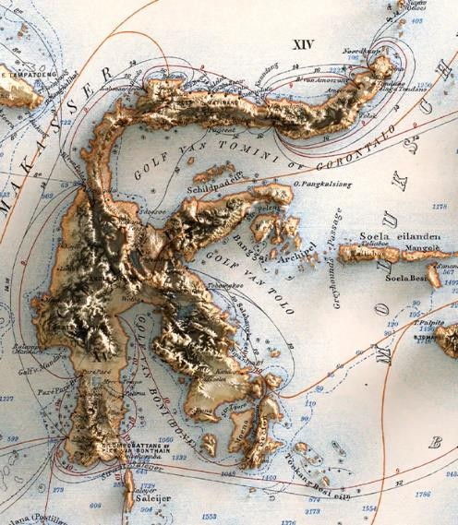

### Anggota:

* Hesti Fauziah
* Zahrotu Sita
* Tanaya Dayinta
* Reisya Mulida
* Rizka Ameliya

###### Jumlah Pulau

Sulawesi adalah salah satu pulau besar di Indonesia dengan bentuk unik seperti huruf "K". Selain pulau utama, Sulawesi memiliki ribuan pulau kecil di sekitarnya.

Berdasarkan data, ada lebih dari 1.400 pulau kecil di sekitar Sulawesi, termasuk pulau-pulau terkenal seperti:

* + Pulau Selayar (Sulawesi Selatan)
  + Kepulauan Togean (Sulawesi Tengah)
  + Kepulauan Wakatobi (Sulawesi Tenggara)
  + Kepulauan Sangihe dan Talaud (Sulawesi Utara).

###### Potensi Sulawesi

* + Pariwisata
    - **Alam:**

Gunung, danau, terumbu karang, dan taman laut seperti Taman Laut Bunaken (Sulawesi Utara), Wakatobi (Sulawesi Tenggara), dan Kepulauan Togean.

* + - Budaya:

Budaya khas seperti tradisi Toraja, karapan sapi Mandar, dan seni ukir.

* + Sumber Daya Alam
    - **Pertanian dan Perkebunan:**

Sulawesi adalah penghasil utama kakao, kopi, cengkih, kelapa, dan pala.

* + - Perikanan:

Sulawesi terkenal sebagai daerah penghasil ikan laut dan budidaya rumput laut.

* + - Pertambangan:

Kaya akan nikel (di Sulawesi Tenggara dan Sulawesi Tengah), emas, dan tembaga.

* + Ekonomi dan Infrastruktur
    - Lokasi strategis sebagai jalur perdagangan di Indonesia Timur.
    - Pengembangan Kawasan Ekonomi Khusus (KEK) seperti KEK Palu, KEK Bitung, dan KEK Morowali.

###### Budaya Sulawesi

* + Keberagaman Suku

Sulawesi dihuni oleh berbagai suku, seperti:

* + - Suku Bugis dan Makassar (Sulawesi Selatan)
    - Suku Toraja (Sulawesi Selatan)
    - Suku Minahasa dan Sangir (Sulawesi Utara)
    - Suku Kaili (Sulawesi Tengah)
    - Suku Mandar (Sulawesi Barat).
  + Adat dan Tradisi

Tradisi khas seperti Rambu Solo’ (upacara kematian di Toraja), Pangadereng (sistem adat Bugis), dan Masamper (nyanyian khas Minahasa).

* + Agama

Agama Islam dan Kristen mendominasi, dengan sebagian kecil penganut Hindu dan kepercayaan lokal seperti Aluk Todolo di Toraja.

###### Sumber Daya Manusia (SDM)

* + Sulawesi memiliki populasi sekitar 20 juta jiwa (perkiraan).
  + Masyarakatnya banyak terlibat di sektor pertanian, perikanan, pertambangan, dan pariwisata.
  + Pendidikan semakin berkembang dengan banyaknya universitas, seperti Universitas Hasanuddin (Sulawesi Selatan) dan Universitas Sam Ratulangi (Sulawesi Utara).

###### Struktur Pemerintahan

Sulawesi terdiri dari 6 provinsi:

* + Sulawesi Utara (ibu kota: Manado)
  + Sulawesi Tengah (ibu kota: Palu)
  + Sulawesi Selatan (ibu kota: Makassar)
  + Sulawesi Tenggara (ibu kota: Kendari)
  + Gorontalo (ibu kota: Gorontalo)
  + Sulawesi Barat (ibu kota: Mamuju)

Setiap provinsi dipimpin oleh seorang gubernur dengan pemerintahan kabupaten/kota di bawahnya. Fokus pemerintah meliputi pembangunan infrastruktur, pendidikan, dan pengelolaan sumber daya alam.

Sulawesi merupakan pulau terbesar urutan kesebelas di dunia. Luasnya mencapai 174.600 kilmeter2.

HUTAN YANG ADA DI SULAWESI:

* + Hutan Hungayono.
  + Hutan Nantu.
  + Ekowisata Mangrove Pintu Kota.
  + Kuburan Bayi Kambira.
  + Wisata Alam Limbong.
  + Hutan Lambusango.
  + Hutan Pinus Malino.
  + Hutan Bakau Matalalang.

DATRAR NAMA SEKOLAH YANG ADA DI SULAWESI:

* + SMA 99 Malengkeri Makassar
  + SMA Abdi Pembangunan Makassar
  + SMA Addaraen Makassar
  + SMA Advent Makassar
  + SMA Ahmad Yani Makassar
  + SMA Al-Bayan Makassar
  + SMA Al-Muttaqiem Makassar
  + SMA Amanah Nusantara Makassar
  + SMA Amanna Gappa Makassar
  + SMA Army Putra Makassar
  + SMA Bajiminasa Makassar
  + SMA Bambini Makassar
  + SMA Barrang Lompo Makassar
  + SMA Bawakaraeng Makassar
  + SMA Bonerate
  + SMA Bosowa School
  + SMA Bunda Kasih Sudiang
  + SMA Buq'atun Mubarakah
  + SMA Celebes Global
  + SMA Cendrawasih Makassar
  + SMA Citra Bangsa
  + SMA Citra Mulia
  + SMA Cokroaminoto Makassar
  + SMA Cokroaminoto Tamalanrea
  + SMA Datuk Ribandang
  + SMA Al-Irsyad Rampegading
  + SMA Pepabri Makassar
  + SMA Dharma Yadi
  + SMA Dian Harapan
  + SMA Dunia Harapan
  + SMA Filadelfia
  + SMA Frater
  + SMA Golden Gate
  + SMA Gunung Sari
  + SMA Hamrawati
  + SMA Hang Tuah Makassar
  + SMA Harapan Bhakti
  + SMA Ilham
  + SMA Irnas
  + SMA Islam Al-Akhyar
  + SMA Islam Al-Azhar 12
  + SMA Islam Al-Bayyinah
  + SMA Islam Athirah 1
  + SMA Islam Athirah 2
  + SMA Islam Al-Huda
  + SMA Islam Al-Biruni
  + SMA Islam Al-Fatih
  + SMA Islam Ar-Rahmah
  + SMA Islam Ibnu Sina
  + SMA Islam Nurul Fikri
  + SMA Islam Wahdah Islamiyah
  + SMA Ittihad Makassar
  + SMA Jaya Negara
  + SMA Kartika Makassar
  + SMA Kartini Makassar
  + SMA Katolik Cenderawasih
  + SMA Katolik Rajawali
  + SMA Khadijah Makassar
  + SMA Ki Hajar Dewantara
  + SMA Kristen Elim
  + SMA Kristen Gamaliel
  + SMA Kristen Kondo Sapata
  + SMA Kristen Pelita Kasih
  + SMA Kristen Soleman
  + SMA Kristen YHS
  + SMA Umi Makassar
  + SMA Maha Putra Tello
  + SMA Makassar Mulya
  + SMA Makassar Raya
  + SMA Mandiri Makassar
  + SMA Metro School
  + SMA Muhammadiyah Makassar
  + SMA Muhammadiyah 1 Makassar
  + SMA Muhammadiyah 2 Makassar
  + SMA Muhammadiyah 3 Makassar
  + SMA Muhammadiyah 4 Makassar
  + SMA Muhammadiyah 5 Makassar
  + SMA Muhammadiyah 6 Makassar
  + SMA Muhammadiyah 7 Makassar
  + SMA Muhammadiyah 9 Makassar
  + SMA Muhammadiyah Awwalul Islam
  + SMA Nahdiyat
  + SMA Nasional Makassar
  + SMA Nurkarya Tidung
  + SMA Perguruan Islam Makassar
  + SMA Pesantren Immim
  + SMA Al-Ashri Global Mandiri
  + SMA Budi Utomo Makassar
  + SMA Protestan Makassar
  + SMA Raiders
  + SMA Rama Sejahtera
  + SMA Sanur
  + SMA Saribuana
  + SMA Satria
  + SMA Sawerigading
  + SMA Syekh Samman
  + SMA Tamalatea
  + SMA Taman Siswa
  + SMA Trisakti Aroeppala
  + SMA Tri Bhakti Karsa
  + SMA Tri Dharma Makassar
  + SMA Tri Tunggal 45
  + SMA Tunas Bangsa Makassar
  + SMA Tut Wuri Handayani
  + SMA Ummul Mukminin
  + SMA Wahyu
  + SMA PGRI 1 Makassar
  + SMA PGRI 2 Makassar
  + SMA PGRI 3 Makassar
  + SMA PGRI 4 Makassar
  + SMA Zion Makassar
  + MA Swasta
  + MA Aisyiyah
  + MA Al-Fakhriyah
  + MA Al-Haris Makassar
  + MA Al-Hidayah
  + MA An-Nahdlah
  + MA An-Nahdlah Sudiang
  + MA An-Nashar
  + MA Asadiyah 170
  + MA Ats-Tsabat
  + MA Bhayangkara
  + MA Darul Arqam
  + MA Darul Istiqamah
  + MA Darul Ihsan
  + MA Galesong Baru

## L. JAWA

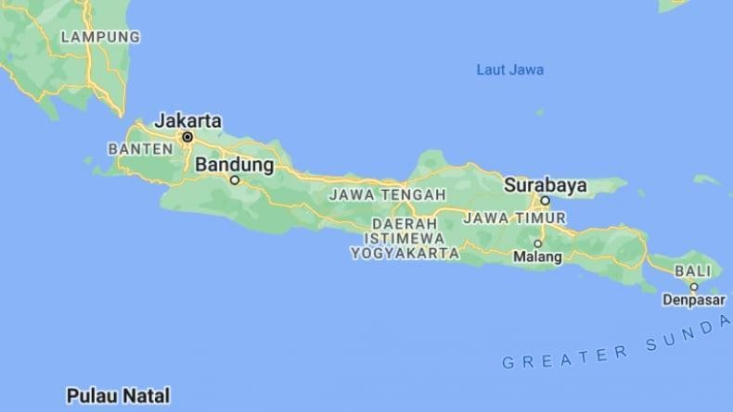

### Anggota:

* Ayna Dwi Rifdah Suwarliyandi
* Hana Khairunnisa
* Vahira Nur Fitria
* Jihan Aulia
* Robiatul Adawiyah

Pulau Jawa merupakan salah satu pulau di Indonesia yang memiliki jumlah penduduk sekitar 150 juta jiwa atau sekitar 60% dari total populasi Indonesia. Persentase ini menurun dibandingkan dengan sensus tahun 1905 yang mencatat angka 80,6%, terutama akibat program transmigrasi ke daerah lain. Sebagai pusat pemerintahan, ibu kota Indonesia, Jakarta, terletak di bagian barat laut Pulau Jawa, tepatnya di ujung paling barat Jalur Pantura.

Jawa sebagian besar terbentuk dari aktivitas vulkanik dengan deretan gunung berapi yang membentang dari timur ke barat. Bagian utara pulau ini didominasi oleh dataran endapan aluvial sungai. Pulau Jawa berbatasan dengan beberapa pulau utama, yakni Pulau Sumatra di barat laut, Pulau Kalimantan di utara, Pulau Madura di timur laut, serta Pulau Bali di timur. Sementara di sebelah selatan, Pulau Jawa berbatasan langsung dengan Samudra Hindia.

Secara historis, Pulau Jawa memiliki peran penting dalam sejarah Indonesia. Pulau ini pernah menjadi pusat kerajaan Hindu-Buddha, kesultanan Islam, pemerintahan kolonial Hindia Belanda, hingga pusat pergerakan kemerdekaan Indonesia. Penduduknya bertutur dalam tiga bahasa utama, yaitu bahasa Jawa, Sunda, dan Betawi, dengan mayoritas penduduknya beragama Islam. Namun, terdapat pula keberagaman budaya, agama, dan etnis di dalamnya. Secara administratif, Pulau Jawa terbagi menjadi enam provinsi, yakni Jawa Barat, Jawa Tengah, Jawa Timur, dan Banten, serta dua wilayah khusus, yaitu DKI Jakarta dan DI Yogyakarta.

##### GEOGRAFI PULAU JAWA

Pulau Jawa berbatasan dengan Sumatra di barat, Bali di timur, Kalimantan di utara, dan Pulau Natal di selatan. Pulau ini dikelilingi oleh Laut Jawa di utara, Selat Sunda di barat, Samudra Hindia di selatan, serta Selat Bali dan Selat Madura di timur. Dengan luas sekitar 138.793,6 km², Jawa memiliki sungai terpanjang, Bengawan Solo, yang mengalir sejauh 600 km menuju Laut Jawa. Jawa juga memiliki 38 gunung berapi, dengan Gunung Semeru sebagai yang tertinggi (3.676 m) dan Gunung Merapi sebagai yang paling aktif. Keberadaan gunung dan dataran tinggi menciptakan lahan subur, terutama untuk persawahan dan perkebunan, seperti kopi arabika di Dataran Tinggi Ijen.

Iklim di Jawa umumnya tropis dengan suhu rata-rata 22–29°C dan kelembapan 75%. Pantai utara cenderung lebih panas dibandingkan dengan selatan. Musim hujan berlangsung dari Oktober hingga April, dengan curah hujan tertinggi di Ketenger, Banyumas (8.134 mm/tahun) dan terendah di pantai utara Jawa Timur (900 mm/tahun). Hutan di Jawa mencakup 24% dari luas pulau atau sekitar 30.791 km², namun sebagian besar mengalami degradasi, dengan 400 ribu hektar dalam kondisi kritis dan 600 ribu hektar hampir kritis.

Secara geologi, Jawa merupakan pulau yang relatif muda, terbentuk sejak periode Tersier akibat aktivitas orogenis. Struktur geologi Jawa terdiri dari tujuh zona fisiografi, termasuk Pegunungan Selatan dengan batuan kapur, zona vulkanis dengan gunung-gunung tinggi, Depresi Tengah yang mencakup Bandung dan Solo, serta Dataran Aluvial Pantura yang terbentuk dari endapan delta dan lumpur. Sisa-sisa dasar laut dari masa lalu masih tampak di kawasan karst selatan.

##### PENDUDUK PULAU JAWA

Pulau Jawa memiliki populasi sekitar 150 juta jiwa, yang berarti lebih dari 50% penduduk Indonesia tinggal di pulau ini. Dengan kepadatan mencapai 1.317 jiwa/km², beberapa wilayah seperti Jawa Barat, Banten, dan Jakarta bahkan memiliki kepadatan lebih dari 1.500 jiwa/km².

Sejak tahun 1970-an hingga 1998, pemerintah Indonesia menjalankan program transmigrasi untuk memindahkan sebagian penduduk Jawa ke pulau lain. Program ini terkadang berhasil, tetapi juga sering memicu konflik dengan penduduk lokal. Selain itu, di Jawa Timur terdapat banyak penduduk etnis Madura dan Bali karena kedekatan wilayah dan hubungan sejarah.

Sebagai ibu kota negara, Jakarta menjadi pusat perkumpulan berbagai suku bangsa di Indonesia. Seiring waktu, urbanisasi semakin meningkat, dengan kota-kota besar dan kawasan industri menjadi pusat kepadatan tertinggi di Pulau Jawa.

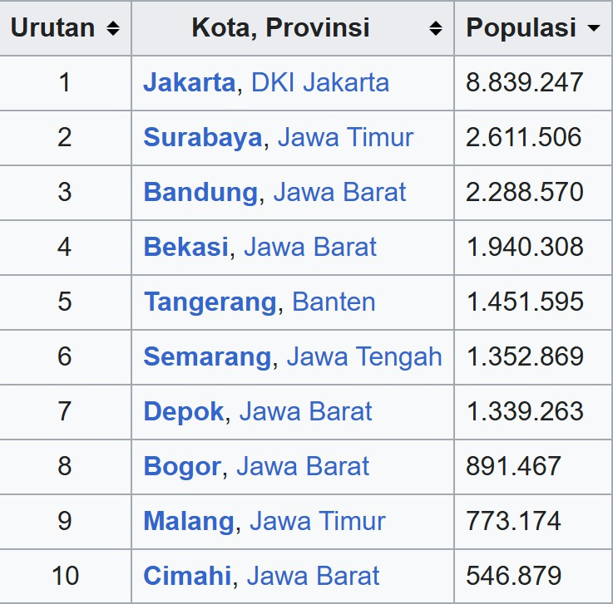

###### Etnis dan Budaya di Jawa

Budaya Jawa merupakan salah satu kekayaan budaya Indonesia yang sangat menarik untuk dipelajari. Dengan sejarah yang panjang dan beragam, budaya ini menawarkan berbagai aspek yang unik, mulai dari tradisi, seni, hingga adat istiadatnya. Sebagai penyandang gelar penduduk terbanyak di seluruh wilayah Indonesia, masyarakat Jawa memiliki tradisi dan budaya yang beragam. Pulau Jawa memiliki komposisi etnis yang relatif homogen meskipun berpenduduk besar. Tiga kelompok etnis utama adalah Jawa (±67%), Sunda (±25%), dan Madura (±4-5%). Budaya utama di Jawa meliputi:

* **Kejawen** (budaya dominan, aristokrasi Jawa, tata krama halus).
* **Jawa Pesisir** (pantai utara, lebih terbuka terhadap pengaruh luar).
* **Pasundan** (budaya Sunda di barat).
* **Blambangan** (budaya Osing di timur).
* **Budaya Madura**, yang erat dengan budaya pesisir Jawa.

Jawa menjadi pusat peradaban dengan berbagai kerajaan besar. Karya sastra terkenal seperti kisah **Ken Arok-Ken Dedes** dan adaptasi **Ramayana-Mahabharata** berkembang di sini.

###### Bahasa

Tiga bahasa utama di Jawa adalah:

* **Jawa** (dominan).
* **Sunda** (di Jawa Barat).
* **Madura** (di wilayah Madura dan sekitarnya).

Bahasa lainnya meliputi **Betawi**, **Bawean**, dan **Bali**. Sebagian besar penduduk juga fasih berbahasa Indonesia sebagai bahasa kedua.

###### Agama dan Kepercayaan

Jawa telah mengalami berbagai pengaruh agama dan budaya:

* **Hindu-Buddha**: Berakar kuat dalam sejarah, terutama dalam struktur kerajaan dan budaya.
* **Islam**: Mayoritas penduduk beragama Islam. Penyebarannya terjadi sejak abad ke-14 oleh para wali dan pedagang. Muslim Jawa terbagi dalam kelompok abangan (sinkretis) dan santri (lebih religius).
* **Kristen**: Katolik mulai menyebar sejak kedatangan Portugis, sedangkan Protestan berkembang di bawah VOC.
* **Kepercayaan lokal**: Kejawen/kebatinan masih dianut secara informal oleh banyak masyarakat, dengan berbagai sekte dan ajaran spiritual.

Pulau Jawa terus menjadi pusat keberagaman budaya dan agama, yang memadukan unsur tradisi lama dengan pengaruh luar yang datang dari waktu ke waktu.

###### Kesenian

Seni Tradisional Jawa adalah karya seni yang diciptakan dan berasal dari Pulau Jawa, Indonesia. Kesenian tradisional dari Jawa ada berbagai macam, tetapi secara umum dalam satu akar budaya kesenian Jawa ada 3 kelompok besar yaitu Banyumasan (Ebeg), Jawa Tengah-DIY (Ketoprak dan Srimpi), dan Jawa Timur (Ludruk dan Reog). Beberapa contoh dari seni tradisional Jawa, antara lain :

* Seni Tari

Seni tari Jawa adalah kesenian tradisional yang berasal dari Pulau Jawa. Tarian Jawa memiliki ciri khas, yaitu gerakan lambat, pose anggun, dan filosofi yang berbeda dengan tarian daerah lain. Beberapa contoh tarian daerah dari Pulau Jawa, yaitu :

* + Tari Angguk dari Yogyakarta
  + Tari Bambangan Cakil dari Jawa Tengah
  + Tari Ebeg dari Banyumas
  + Tari Emprak dari Jawa Tengah
  + Tari Gandrung dari Banyuwangi
  + Tari Golek Menak dari Yogyakarta
  + Tari Kridhajati dari Jepara
  + Tari Kuda Lumping dari Jawa Timur
  + Tari Reog dari Jawa Timur
  + Tari Remo dari Jawa Timur
  + Tari Seblang dari Jawa Timur
  + Tari Sintren dari Jawa Tengah
  + Tari Bedhaya Ketawang dari Surakarta
* Seni Musik

Seni musik di Pulau Jawa memiliki berbagai macam ragam, seperti gamelan, degung, gembyung, angklung, dan calung.

* + Gamelan
    - Alat musik khas Jawa Tengah, Jawa Timur, dan DI Yogyakarta
    - Kombinasi dari berbagai alat musik, seperti gong, kendang, kempul, bonang, slenthem, gambang, dan kenong
    - Lagu yang dihasilkan dari gamelan disebut gending Jawa
    - Gamelan pernah digunakan oleh Wali Songo untuk menyebarkan agama Islam
    - Degung
    - Kesenian Sunda, Jawa Barat yang biasanya dimainkan pada acara hajatan
  + Gembyung
    - Seni musik tradisional Jawa Barat yang menggunakan alat musik perkusi dari kulit dan kayu
    - Lagu yang dibawakan biasanya berbahasa Sunda buhun
    - Gembyung sering dimainkan pada hari besar Islam, hajatan, khitanan, pernikahan, dan upacara tradisional lainnya
  + Angklung
    - Alat musik yang terbuat dari pipa bambu yang diikat ke dalam satu bingkai
    - Angklung caruk merupakan salah satu jenis angklung yang berasal dari Banyuwangi
  + Calung
    - Alat musik yang dimainkan dengan cara memukul batang dari ruas-ruas bambu
    - Ada beberapa jenis calung, seperti calung rantai, calung jinjing, calung kingking, calung panepas, dan calung gonggong

###### Kuliner

Makanan khas Jawa terkenal dengan cita rasa khasnya. Beberapa makanan tradisional jawa memiliki ciri khas manis, gurih, dan dipadukan dengan bumbu rempah. Makanan khas Jawa sendiri biasanya merujuk pada dua daerah, yakni Jawa Tengah dan Jawa Timur. Makanan tradsional Jawa dari kedua provinsi tersebut sangat banyak makanan khas unik yang terkenal. Berikut adalah beberapa makanan khas Pulau Jawa, lengkap dengan penjelasan dan asal daerahnya:

* Gudeg

Gudeg merupakan ikon makanan khas Jawa Tengah dan Yogyakarta. Gudeg adalah salah

satu makanan yang awet karena dimasak dengan pemanasan berulang. Gudeg bercita rasa manis dengan warna coklat gelap, terbuat dari nangka muda. Gudeg adalah hidangan berbahan dasar nangka muda yang dimasak dengan santan dan rempah-rempah. Konon, makanan khas Jawa ini bermula dari para prajurit Mataram Islam yang baru saja membuka hutan Mentaok yang kini menjadi Kota Yogyakarta.

* Nasi Liwet

Nasi liwet merupakan makanan khas dari daerah Solo, Jawa Tengah. Nasi ini dimasak dengan santan dan rempah-rempah seperti daun salam dan serai, sehingga menghasilkan rasa gurih. Nasi liwet biasanya disajikan dengan lauk-pauk seperti ayam suwir, telur pindang, labu siam, dan sambal goreng.

* Rawon

Rawon adalah makanan khas yang berasal dari Jawa Timur, tepatnya daerah Surabaya

dan sekitarnya. Hidangan ini berupa sup daging sapi dengan kuah hitam pekat yang dihasilkan dari bumbu kluwek. Rawon biasanya disajikan dengan nasi putih, tauge, telur asin, dan bawang goreng.

* Soto

Soto adalah makanan khas yang bisa ditemukan di berbagai daerah di Pulau Jawa, seperti

Soto Betawi dari Jakarta, Soto Lamongan dari Jawa Timur, atau Soto Kudus dari Jawa Tengah. Soto merupakan sup berkuah kuning kaya rempah yang berisi daging ayam atau sapi, bihun, telur rebus, serta pelengkap seperti jeruk nipis dan sambal.

* Bakso

Bakso adalah makanan khas yang sangat populer di seluruh Pulau Jawa, terutama di

daerah Malang, Jawa Timur. Bakso berupa bola daging sapi yang disajikan dalam kuah kaldu hangat bersama mie kuning, bihun, tahu goreng, pangsit, dan sayuran.

* Pecel

Pecel adalah makanan khas dari Madiun, Jawa Timur. Hidangan ini terdiri dari berbagai

sayuran rebus seperti kacang panjang, bayam, dan tauge yang disiram dengan sambal kacang pedas manis. Pecel sering disantap bersama nasi atau lontong

* Lontong Sayur

Lontong sayur adalah hidangan khas yang dapat ditemukan di berbagai daerah di Pulau Jawa, seperti Jakarta (Betawi) hingga Semarang di Jawa Tengah. Lontong disajikan dengan kuah santan berbumbu lengkap serta tambahan tahu goreng, telur rebus, dan kerupuk.

* Tahu Tek

Tahu tek merupakan makanan khas dari Surabaya, Jawa Timur. Hidangan ini terdiri dari tahu goreng yang dipotong kecil-kecil lalu dicampur dengan lontong, tauge, mentimun, telur dadar iris, dan disiram saus kacang petis.

* Sate Klathak

Sate klathak adalah sate kambing khas yang berasal dari daerah Bantul, Yogyakarta.

Keunikan sate ini terletak pada cara memasaknya yang menggunakan tusuk besi sehingga panas merata ke seluruh daging kambing saat dibakar.

* Rujak Cingur

Rujak cingur adalah makanan khas dari Surabaya, Jawa Timur. Hidangan ini menggabungkan potongan buah-buahan segar seperti mangga muda dan nanas dengan cingur (moncong sapi), tahu goreng, tempe goreng, serta bumbu petis yang kaya rasa..

Makanan-makanan ini mencerminkan keanekaragaman budaya dan tradisi kuliner di Pulau Jawa, menawarkan cita rasa yang kaya serta filosofi hidup masyarakat setempat.

##### PROVINSI DI JAWA

Pulau Jawa merupakan pulau dengan populasi terbesar di Indonesia dan menjadi pusat pemerintahan serta ekonomi negara. Pulau ini terdiri dari enam provinsi, yaitu:

* **DKI Jakarta**
* **Jawa Barat**
* **Jawa Tengah**
* **DI Yogyakarta**
* **Jawa Timur**
* **Banten**

Setiap provinsi memiliki karakteristik yang unik, baik dari segi sumber daya alam, sumber daya manusia, sistem pemerintahan, budaya, jumlah sekolah, hingga potensi yang dimilikinya.

* Banten

Banten adalah sebuah provinsi yang terletak pada bagian ujung barat Pulau Jawa, Indonesia. Provinsi ini beribu kota di Kota Serang. Sebelum terjadi pemekaran daerah, provinsi ini sebelumnya pernah menjadi bagian dari wilayah Jawa Barat yang kemudian resmi dimekarkan pada tanggal 4 Oktober 2000. Pada pertengahan tahun 2024, jumlah penduduk provinsi Banten sebanyak 12.628.199 jiwa.

* + **Sistem Pemerintahan**: Sistem pemerintahan daerah otonom dengan gubernur sebagai kepala daerah.
  + Struktur Pemerintahan:
    - **Gubernur:** Kepala daerah provinsi.
    - **Wakil Gubernur:** Membantu tugas gubernur.
    - **DPRD Provinsi Banten:** Lembaga legislatif daerah.
    - **Pemerintah Kabupaten/Kota:** Terdiri dari 4 kabupaten (Pandeglang, Lebak, Serang, Tangerang) dan 4 kota (Serang, Tangerang, Cilegon, dan Tangerang Selatan).
    - **Satuan Kerja Perangkat Daerah (SKPD):** Dinas dan badan yang mengelola sektor pendidikan, kesehatan, infrastruktur, dll.
    - ​
  + **Jumlah Kota/Kabupaten**: 4 Kota, 4 Kabupaten.
  + **Potensi**: Potensi wisata pantai seperti Anyer dan Tanjung Lesung, Industri manufaktur di daerah Tangerang dan Serang, Kawasan industri yang berkembang pesat.
  + **Budaya**: Debus, Rampak Bedug, Pencak Silat, adat Suku Baduy.
  + **SDA**: Tambang emas, batu bara, hasil laut, pertanian.
  + **SDM**: Banyak tenaga kerja industri, pertanian, dan maritim.
  + **Jumlah Sekolah**: ±10.000 sekolah (SD, SMP, SMA/SMK).
  + Pulau-pulau:

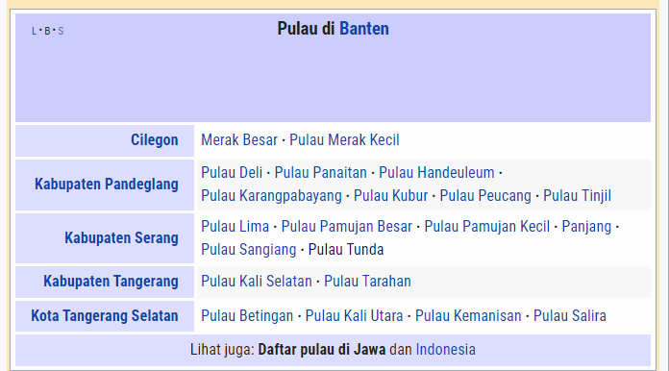

* **DKI Jakarta**

Jakarta, secara resmi bernama Daerah Khusus Ibukota Jakarta atau DKI Jakarta, sebelumnya dikenal sebagai Batavia adalah ibu kota Indonesia dan sekaligus daerah otonom setingkat provinsi. Jakarta memiliki lima kota administrasi dan satu kabupaten administrasi. Sementara itu menurut pengertian secara umum, Jakarta disebut sebagai kota metropolitan. Jakarta terletak di pesisir bagian barat laut Pulau Jawa. Jakarta mendapat julukan The Big Durian karena dianggap kota yang sebanding dengan Kota New York (Big Apple) di Amerika Serikat.

Jakarta memiliki luas sekitar *664,01 km²* (lautan: 6.977,5 km²), dengan penduduk berjumlah

*11.135.191 jiwa* pada pertengahan tahun 2024.

* **Sistem Pemerintahan**: Berbeda dengan provinsi lain, Jakarta memiliki status **Daerah Khusus Ibukota (DKI)** dan dipimpin oleh **Gubernur DKI Jakarta**, yang bertanggung jawab langsung kepada presiden. Tidak ada DPRD kabupaten/kota di Jakarta karena semua kewenangan ada di tingkat provinsi.
* Struktur Pemerintahan:
  + **Gubernur DKI Jakarta** sebagai kepala daerah.
  + **Wakil Gubernur** untuk mendampingi gubernur.
  + **DPRD DKI Jakarta** sebagai lembaga legislatif daerah.
  + **Pemerintah Kota/Kabupaten Administratif**: Terdiri dari 5 kota administratif (Jakarta Pusat, Jakarta Timur, Jakarta Barat, Jakarta Selatan, Jakarta Utara) dan 1 kabupaten administratif (Kepulauan Seribu).
  + **Wali Kota dan Bupati Administratif**: Ditunjuk oleh gubernur, bukan dipilih oleh rakyat.
* **Jumlah Kota/Kabupaten**: 5 Kota, 1 Kabupaten.
* Potensi :
  + Pusat ekonomi nasional dengan aktivitas perdagangan dan jasa yang dominan.
  + Pariwisata modern dan sejarah, seperti Monas, Kota Tua, Ancol.
  + Infrastruktur transportasi yang maju (MRT, LRT, TransJakarta).
  + Pusat keuangan dan bisnis nasional dengan banyaknya kantor pusat perusahaan.
* **Budaya**: Ondel-ondel, Lenong, Kerak Telor, Gambang Kromong.
* **SDA**: Minim SDA, lebih bergantung pada jasa dan perdagangan.
* **SDM**: Sangat padat, banyak pekerja sektor formal dan informal.
* **Jumlah Sekolah** : ±6.500 sekolah (SD, SMP, SMA/SMK).
* **Pulau-pulau**: Kepulauan Seribu.

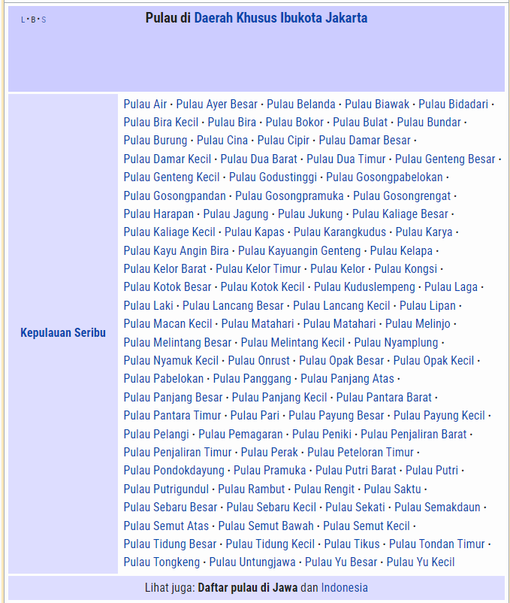

* Jawa Barat

Jawa Barat (diakronimkan sebagai Jabar) adalah provinsi yang terletak di Pulau Jawa, Indonesia. Provinsi ini beribu kota di Kota Bandung. Jawa Barat berbatasan dengan Banten dan DKI Jakarta di sebelah barat, Laut Jawa di utara, Jawa Tengah di timur, dan Samudra Hindia di sebelah selatan. Bersama dengan Banten, Jawa Barat disebut sebagai Tatar Sunda atau Pasundan karena merupakan kampung asli masyarakat Sunda, suku terbesar kedua di Indonesia.

* + **Sistem Pemerintahan**: Otonomi daerah dengan gubernur sebagai kepala daerah dan DPRD sebagai badan legislatif.
  + Struktur Pemerintahan:
    - **Gubernur dan Wakil Gubernur** sebagai pemimpin daerah.
    - **DPRD Jawa Barat** sebagai perwakilan rakyat daerah.
    - **Pemerintah Kabupaten/Kota**: Terdiri dari 9 Kota (Bandung, Bekasi, Bogor, Cimahi, Cirebon, Depok, Sukabumi, Tasikmalaya, Banjar) dan 18 Kabupaten (Bandung, Bandung Barat, Bekasi, Bogor, Ciamis, Cianjur, Cirebon, Garut, Indramayu, Karawang, Kuningan, Majalengka, Pangandaran, Purwakarta, Subang, Sukabumi, Sumedang, Tasikmalaya).
    - **Bupati/Wali Kota** yang memimpin masing-masing kabupaten/kota.
    - **SKPD Jawa Barat** untuk mengatur sektor kesehatan, pendidikan, infrastruktur, pariwisata, dll.
  + **Jumlah Kota/Kabupaten**: 9 Kota, 18 Kabupaten.
  + Potensi :
    - Industri kreatif, mode, dan tekstil yang berkembang pesat.
    - Pariwisata alam seperti Puncak, Lembang, dan Kawah Putih.
    - Pertanian dan peternakan berkembang di daerah pedesaan.
    - Kota Bandung sebagai pusat pendidikan dan teknologi.
  + **Budaya**: Wayang Golek, Jaipongan, Sisingaan, Angklung.
  + **SDA**: Hutan, tambang, hasil pertanian (padi, teh, kopi).
  + **SDM**: Populasi ±49 juta jiwa, tenaga kerja industri besar.
  + **Jumlah Sekolah**: ±45.000 sekolah (SD, SMP, SMA/SMK).
  + **Pulau-pulau**:

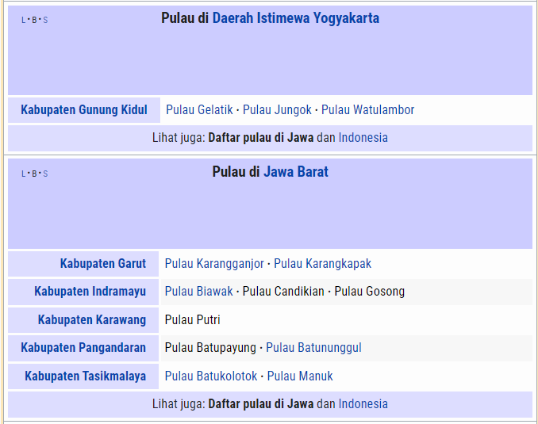

* Jawa Tengah

Jawa Tengah (atau juga diakronimkan sebagai Jateng) adalah sebuah wilayah provinsi di Indonesia yang terletak di bagian tengah Pulau Jawa. Ibu kota Provinsi Jawa Tengah berada di Kota Semarang. Penduduk Provinsi Jawa Tengah berdasarkan Badan Pusat Statistik tahun 2021 berjumlah 37.516.035 jiwa, dan sebanyak 38.280.887 jiwa pada pertengahan 2024.

* + **Sistem Pemerintahan**: Sistem otonomi daerah dengan gubernur sebagai pemimpin eksekutif.
  + Struktur Pemerintahan:
    - **Gubernur dan Wakil Gubernur** sebagai kepala daerah.
    - **DPRD Jawa Tengah** sebagai badan legislatif.
    - **Pemerintah Kabupaten/Kota**: Terdiri dari 6 Kota (Magelang, Pekalongan, Salatiga, Semarang, Surakarta (Solo), Tegal) dan 29 Kabupaten (Banjarnegara, Banyumas, Batang, Blora, Boyolali, Brebes, Cilacap, Demak, Grobogan, Jepara, Karanganyar, Kebumen, Kendal, Klaten, Kudus, Magelang, Pati, Pekalongan, Pemalang, Purbalingga, Purworejo, Rembang, Semarang, Sragen, Sukoharjo, Tegal, Temanggung, Wonogiri, Wonosobo).
    - **Bupati/Wali Kota** yang bertanggung jawab atas pemerintahan daerah tingkat dua.
    - **SKPD Jawa Tengah** mengelola pendidikan, kesehatan, infrastruktur, pariwisata, dll.
  + **Jumlah Kota/Kabupaten**: 6 Kota, 29 Kabupaten.
  + Potensi :
    - Wisata sejarah seperti Candi Borobudur dan Candi Prambanan.
    - Industri batik di Pekalongan dan Solo.
    - Pertanian sebagai sektor utama, dengan produksi padi dan tebu yang tinggi.
  + **Budaya**: Wayang Kulit, Batik Pekalongan, Tari Gambyong.
  + **SDA**: Tambang kapur, batu bara, hasil pertanian (padi, tebu).
  + **SDM**: Banyak tenaga kerja di sektor pertanian dan industri.
  + **Jumlah Sekolah** : ±40.000 sekolah (SD, SMP, SMA/SMK).
  + **Pulau-pulau**: Kepulauan Karimunjawa.

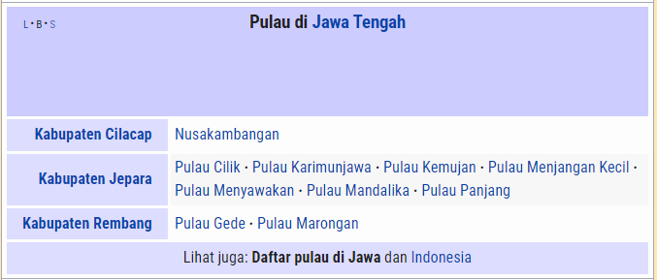

* DI Yogyakarta

Daerah Istimewa Yogyakarta, disingkat DI Yogyakarta atau DIY adalah daerah Istimewa setingkat provinsi di Indonesia yang merupakan peleburan dari Negara Kesultanan Yogyakarta dan Negara Kadipaten Paku Alaman dengan ibu kota di Kota Yogyakarta. Daerah Istimewa Yogyakarta terletak di bagian selatan Pulau Jawa, dan berbatasan dengan Provinsi Jawa Tengah dan Samudra Hindia. Daerah Istimewa yang memiliki luas 3.185,80 km2

* + **Sistem Pemerintahan**: Berbeda dari provinsi lain, Yogyakarta adalah Daerah Istimewa dengan sistem monarki konstitusional. Gubernur Yogyakarta adalah Sultan Hamengkubuwono yang menjabat seumur hidup, sedangkan wakilnya adalah Adipati Paku Alam.
  + Struktur Pemerintahan:
    - **Gubernur (Sultan Yogyakarta)** yang ditunjuk berdasarkan garis keturunan.
    - **Wakil Gubernur (Adipati Paku Alam)** sebagai pendamping gubernur.
    - **DPRD DIY** sebagai badan legislatif.
    - **Pemerintah Kabupaten/Kota**: Terdiri dari 1 Kota (Yogyakarta) dan 4 Kabupaten (Bantul, Gunungkidul, Kulon Progo, Sleman)
    - **Bupati/Wali Kota** untuk pemerintahan daerah tingkat dua.
  + **Jumlah Kota/Kabupaten**: 1 Kota, 4 Kabupaten.
  + **Pulau-pulau**: Tidak memiliki pulau besar.
  + Potensi :
    - Pusat pendidikan dengan banyak perguruan tinggi terkemuka seperti UGM.
    - Wisata budaya dan sejarah, termasuk Keraton Yogyakarta dan Malioboro.
    - Industri kerajinan tangan, seperti batik dan perak.
  + **SDA**: Pariwisata budaya dan alam.
  + **SDM**: Pusat pendidikan, banyak universitas ternama, tenaga kerja di bidang seni dan pendidikan.
  + **Jumlah Sekolah**: ±4.500 sekolah (SD, SMP, SMA/SMK).
* Jawa Timur

Jawa Timur (atau juga diakronimkan sebagai Jatim) adalah sebuah wilayah provinsi yang terletak di bagian timur Pulau Jawa, Indonesia. Ibu kotanya adalah Kota Surabaya. Luas wilayahnya yakni 48.033 km², dengan jumlah penduduk sebanyak 41.644.099 jiwa (tahun 2023) dan kepadatan penduduk 867 jiwa/km2. Hampir seperempat dari jumlah penduduk Jawa Timur bermukim di wilayah metropolitan Surabaya.

Jawa Timur memiliki wilayah terluas di antara enam provinsi di pulau Jawa, dan memiliki jumlah penduduk terbanyak kedua di Indonesia setelah Jawa Barat.

* + **Sistem Pemerintahan**: Otonomi daerah dengan gubernur sebagai pemimpin eksekutif.
  + Struktur Pemerintahan:
    - **Gubernur dan Wakil Gubernur** sebagai pemimpin daerah.
    - **DPRD Jawa Timur** sebagai lembaga legislatif.
    - **Pemerintah Kabupaten/Kota**: Terdapat 9 Kota (Batu, Blitar, Kediri, Madiun, Malang, Mojokerto, Pasuruan, Probolinggo, Surabaya) dan 29 Kabupaten (Bangkalan, Banyuwangi, Blitar, Bojonegoro, Bondowoso, Gresik, Jember, Jombang, Kediri, Lamongan, Lumajang, Madiun, Magetan, Malang, Mojokerto, Nganjuk, Ngawi, Pacitan, Pamekasan, Pasuruan, Ponorogo, Probolinggo, Sampang, Sidoarjo, Situbondo, Sumenep, Trenggalek, Tuban, Tulungagung).
    - **Bupati/Wali Kota** yang bertanggung jawab atas pemerintahan daerah tingkat dua.
    - **SKPD Jawa Timur** mengelola berbagai sektor seperti pendidikan, kesehatan, pariwisata, dll.
  + **Jumlah Kota/Kabupaten**: 9 Kota, 29 Kabupaten.
  + Potensi :
    - Wisata alam seperti Gunung Bromo dan Kawah Ijen.
    - Industri rokok dan pertanian berkembang pesat.
    - Kota Surabaya sebagai pusat perdagangan dan ekonomi.
  + **SDA**: Pertanian, peternakan, maritim.
  + **SDM**: Populasi ±40 juta jiwa, mayoritas pekerja sektor industri dan perdagangan.
  + **Jumlah Sekolah**: ±50.000 sekolah (SD, SMP, SMA/SMK).
  + **Pulau-pulau** :

